MS001-B.03.001CF.1.0

MS-001

导引软件安装与说明文档

编制/日期：

审核/日期：

批准/日期：

杭州三坛医疗科技有限公司

文档更改履历

|  |  |  |  |
| --- | --- | --- | --- |
| 版本号 | 发布/实施日期 | 更改内容概述 | 更改者 |
| V1.0 |  | 文件新编 |  |
|  |  |  |  |
|  |  |  |  |
|  |  |  |  |
|  |  |  |  |
|  |  |  |  |
|  |  |  |  |
|  |  |  |  |
|  |  |  |  |
|  |  |  |  |
|  |  |  |  |
|  |  |  |  |

**目录**

1. 机械臂主控制箱环境搭建 1

2. 机械臂运行环境安装 1

2.1. 安装端口驱动 1

2.2. 安装VNC软件 3

2.3. 安装FileZila 7

2.4. 拷贝文件到机械臂主机 10

2.5. 安装Anaconda3、pycharm以及python依赖 13

2.5.1. 安装Anaconda3 13

2.5.2. 安装python依赖 20

2.5.3. 安装pycharm 21

2.6. 关闭主机防火墙 36

2.7. IP设置 40

2.8. 测试网络 75

3. 导引软件安装 76

3.1. 软件安装 76

3.1.1. 软件参数配置 79

3.2. 软件注册 81

3.3. 机械臂包头配置 85

4. tcp精度标定 93

4.1. 设置初始tcp的值 93

4.2. 运行tcp_set.py 97

4.3. 运行tcp_set.urp程序 97

4.4. 建平面 108

4.5. tcp精度标定 128

4.5.1 角度标定 129

4.5.2 位移标定 144

# 机械臂主控制箱环境搭建

搭建过程请查看《SY-002装配包装作业指导书》“三 、整机组装”1.2部分（文件号ST-ZY-22）。

# 机械臂运行环境安装

## 安装端口驱动

双击“附件：安装包\导引软件\CH341SER.EXE”，进入如下页面：

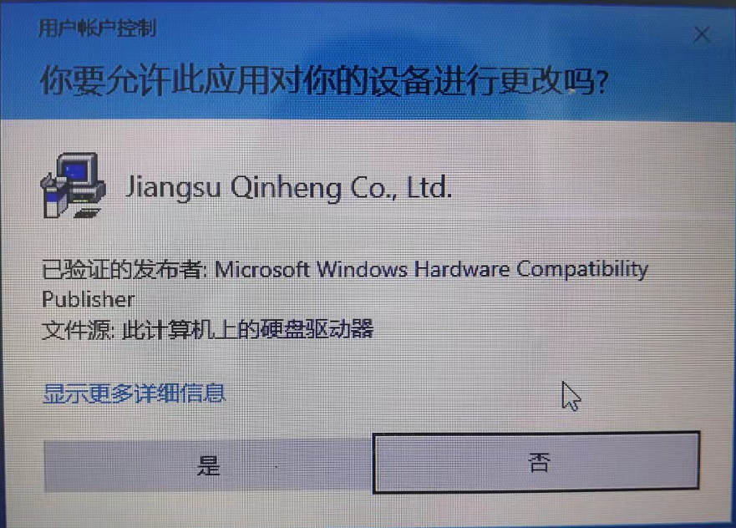

点击【是】，进入如下页面：

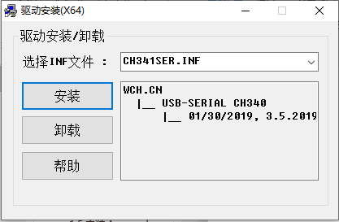

点击【安装】，等待1-2s，提示安装成功。如下图：

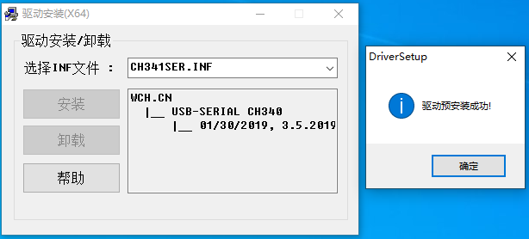

Windows搜索框左下角搜索【计算机管理】，打开，如下图：

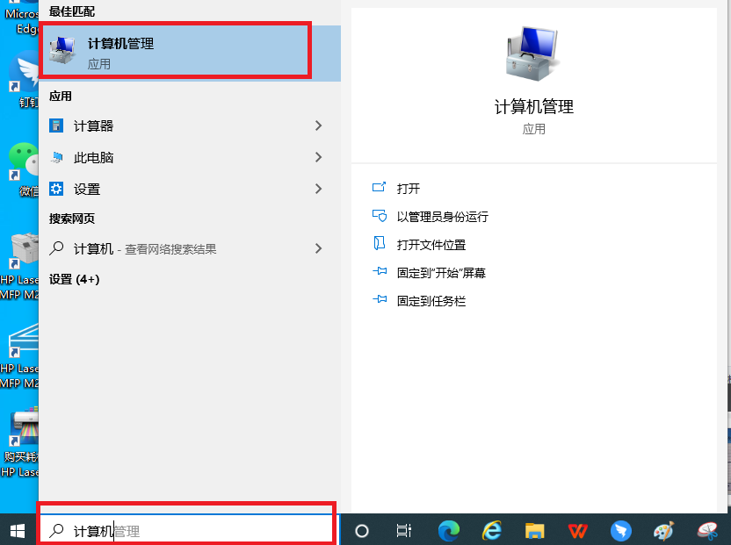

点击【设备管理器】，点击端口（COM 和LPT）,查看占用端口是否为COM3，如下图：

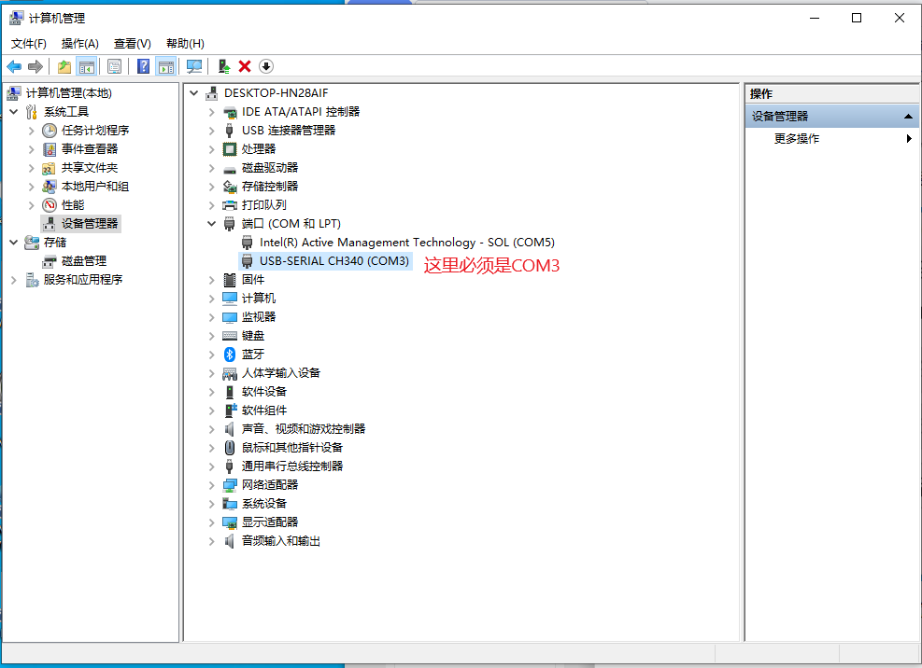

## 安装VNC软件

双击 附件：安装包\导引软件\VNC-Viewer-6.18.907-Windows.exe，进入如下页面：

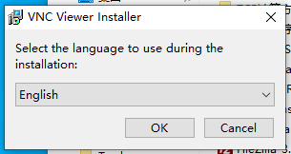

点击【OK】,进入如下页面：

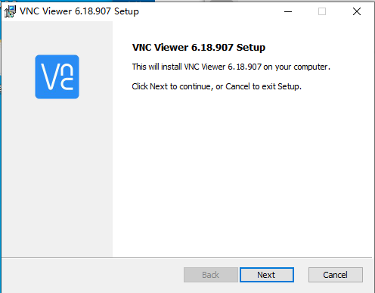

点击【Next】，进入如下页面：

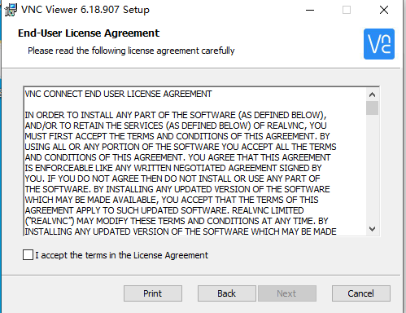

勾选【I accept the terms in the License Agreement】,如下图：

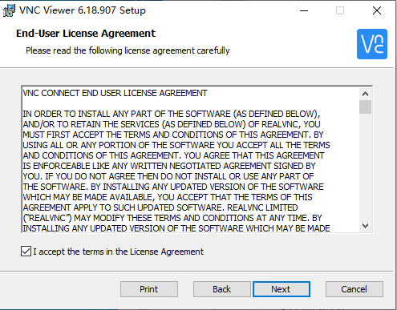

点击【Next】，进入如下页面：

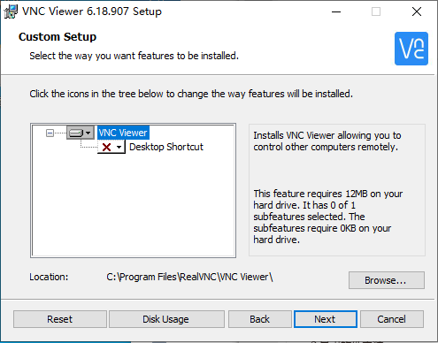

点击【Next】，进入以下页面：

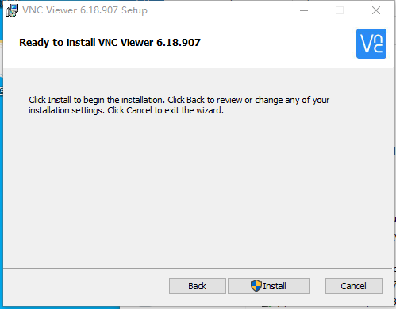

点击【Install】,进入安装页面，1-2s安装完成，如下图：

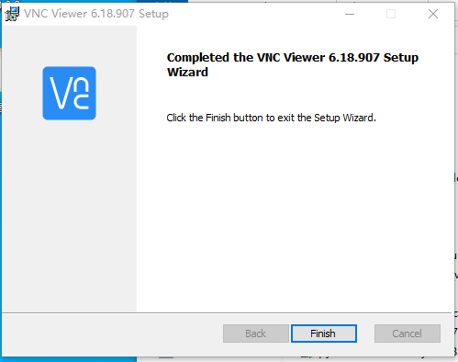

点击【Finish】，安装完成。

## 安装FileZila

双击 附件：安装包\导引软件\FileZilla_3.7.4.1_win32-setup.exe，进入如下页面;

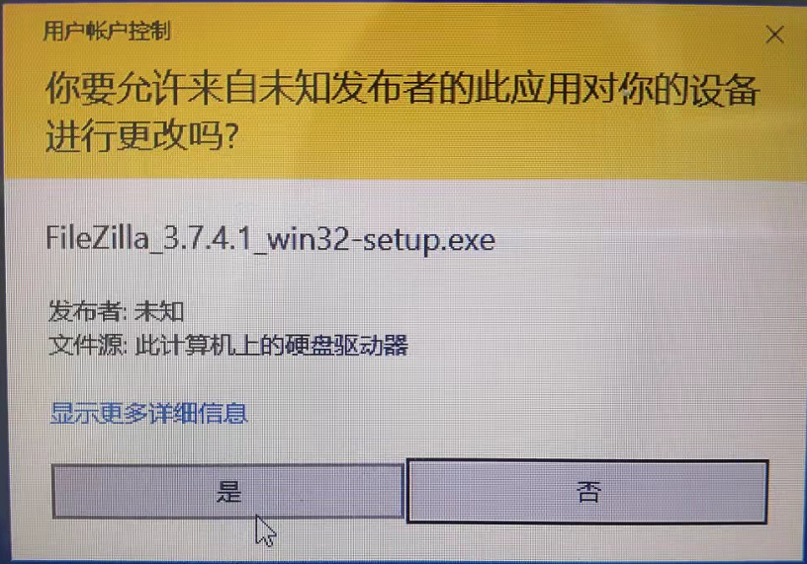

点击【是】，进入如下页面：

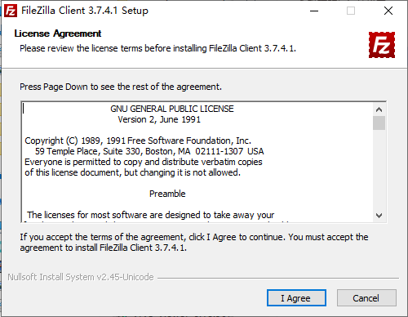

点击【I Agree】,进入如下页面:

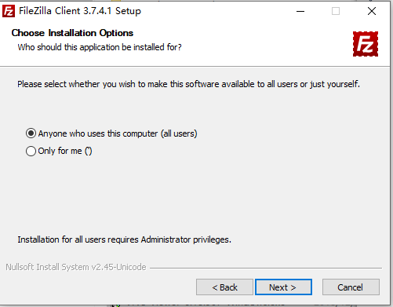

点击【Next】，进入如下页面：

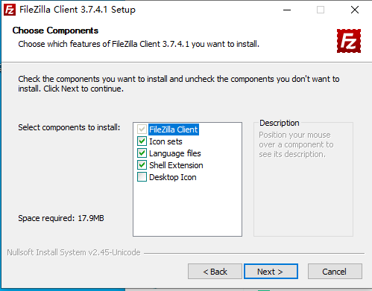

点击【Next】，进入如下页面：

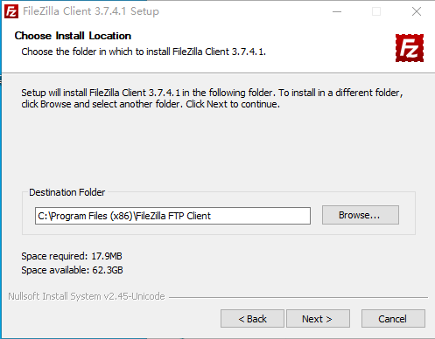

点击【Next】，进入如下页面：

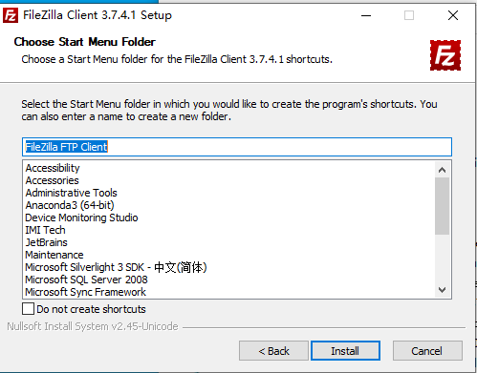

点击【Install】，等待安装进度条加载完成，进入如下页面：

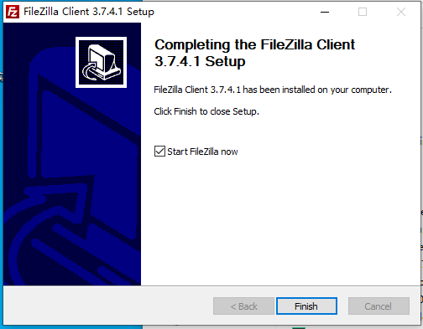

点击【Finish】，安装完成。

## 拷贝文件到机械臂主机

左下角搜索框输入Filezila，搜索应用，如下图：

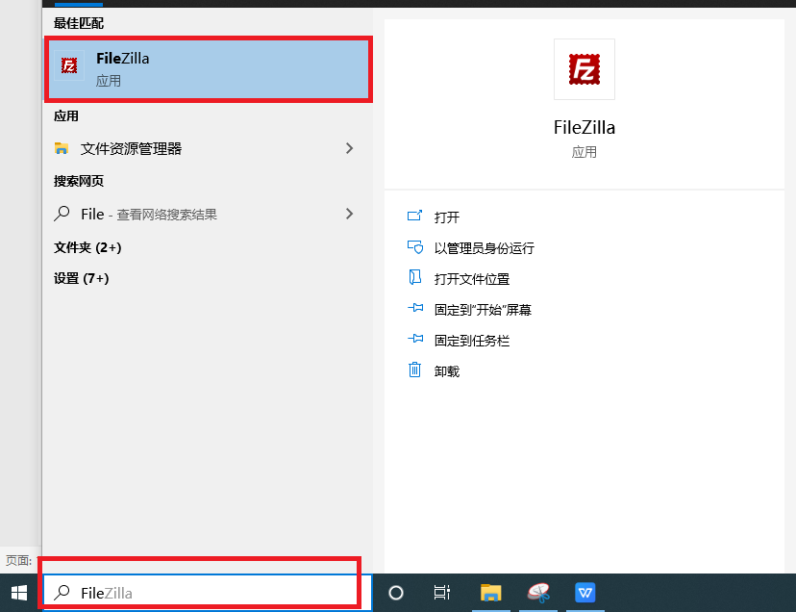

打开FileZila应用，如下图：

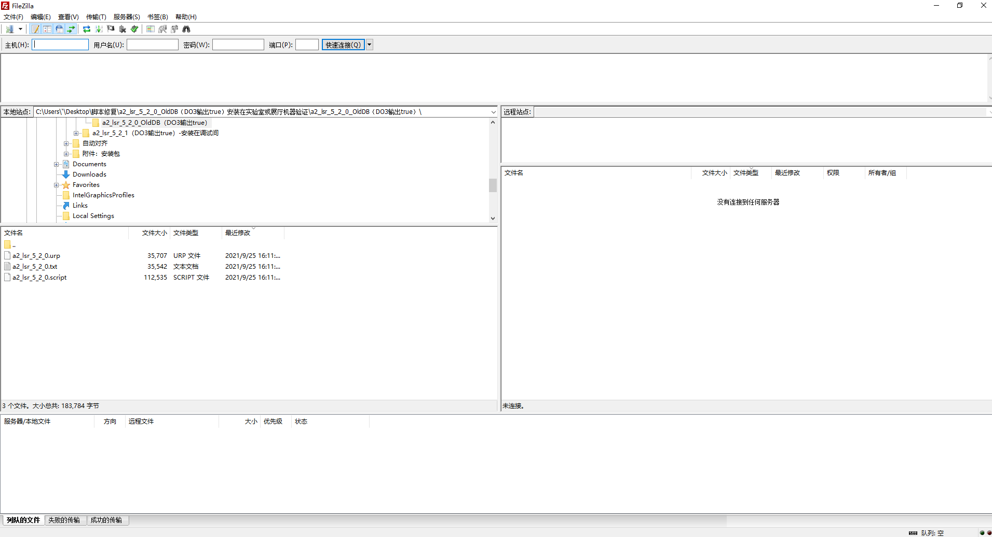

ip输入192.168.2.5，账号输入root，密码输入easybot，端口输入22，点击【快速连接】。如下图：

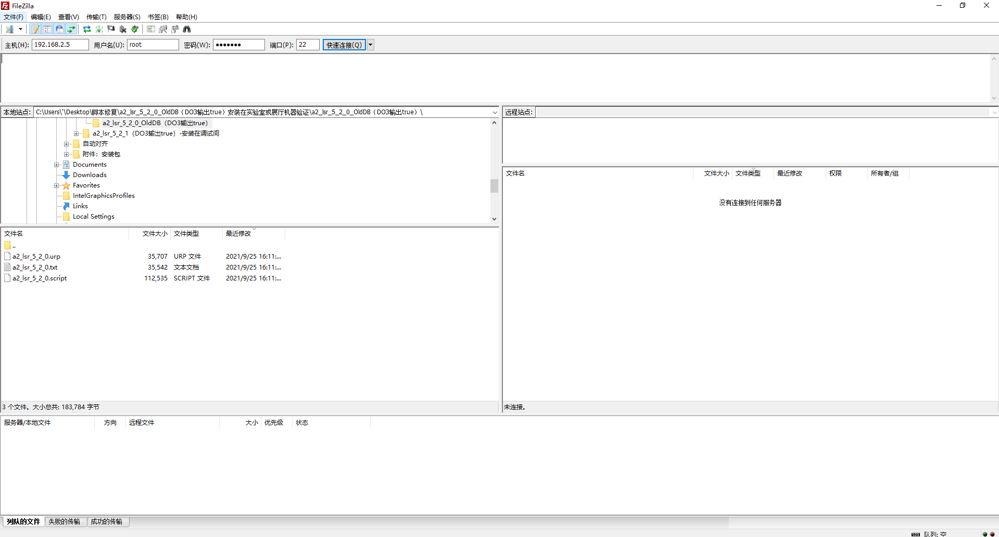

连接成功后，右侧显示文件列表，如下图：

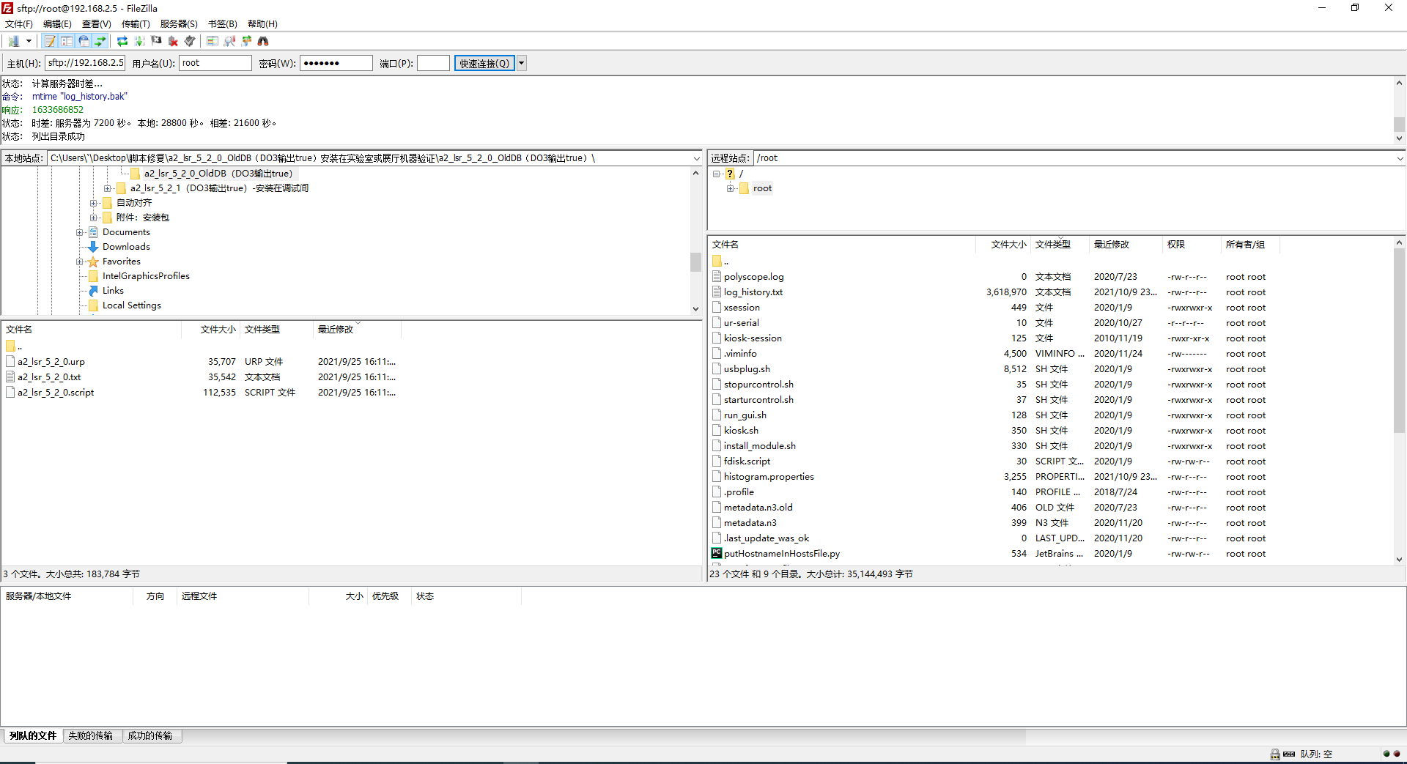

机械臂启动过程中，选中附件：安装包\导引软件\ 目录下a2_lsr_5_SS.urp、default.installation、default.variables，tcp_set.urp4个文件，右键点击【上传】到机械臂主机/program目录下,如下图：

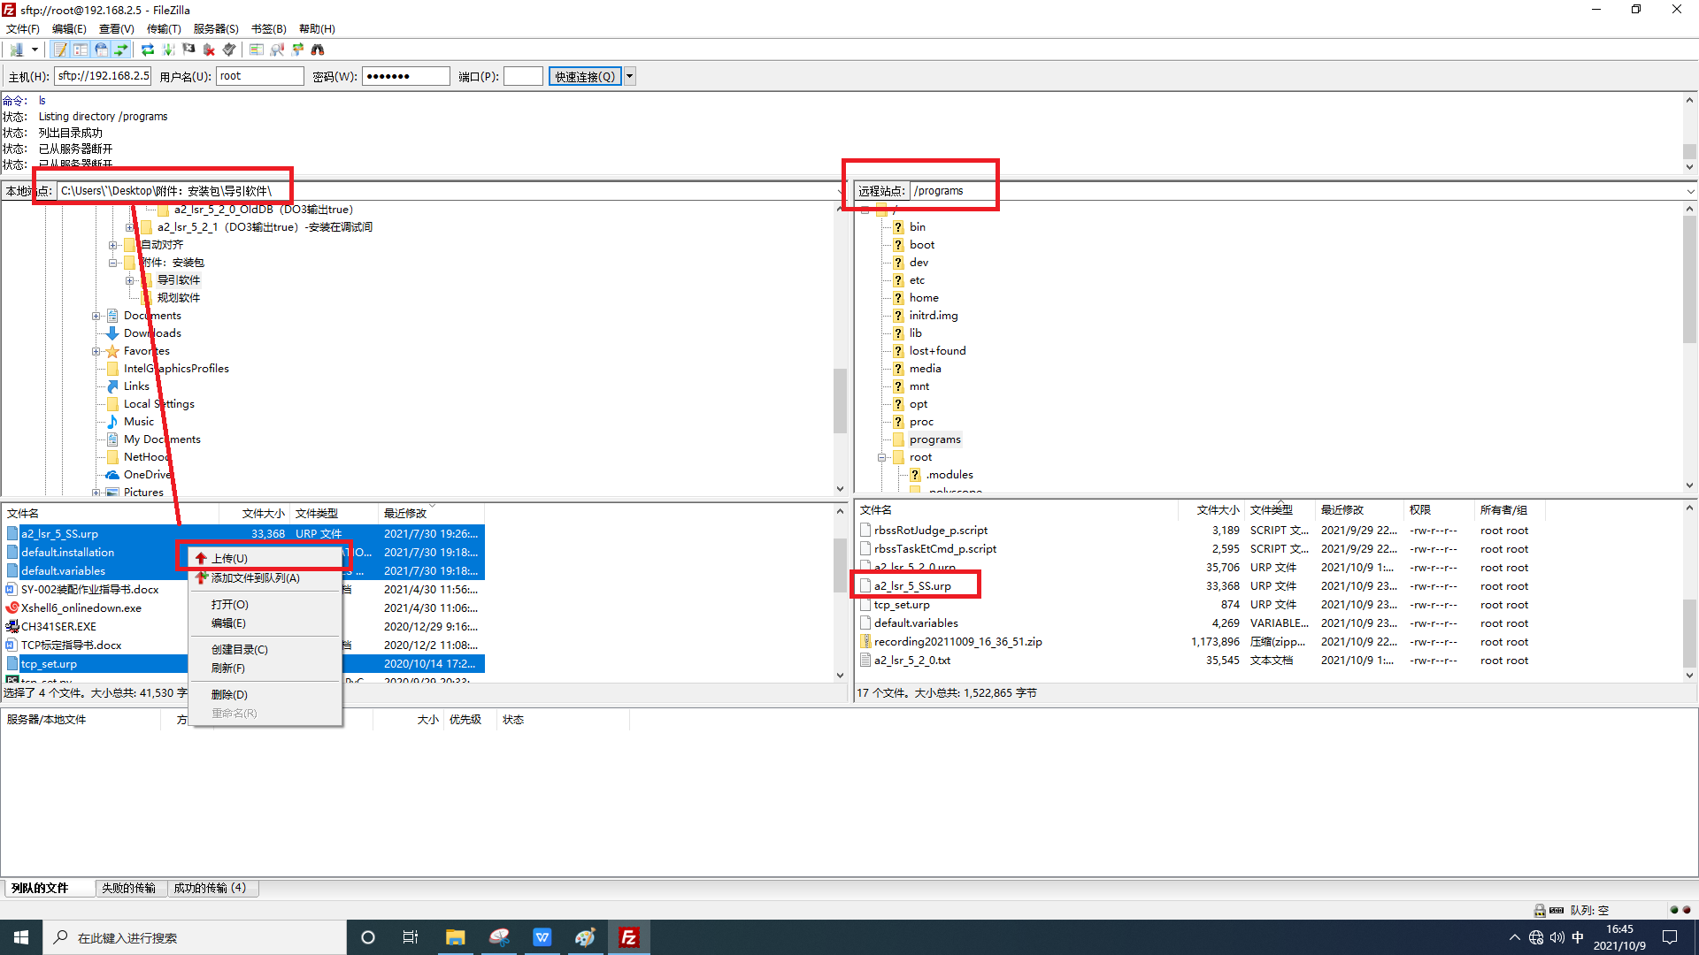

## 安装Anaconda3、pycharm以及python依赖

### 安装Anaconda3

双击附件：安装包\导引软件\Anaconda3-2018.12-Windows-x86_64.exe安装，提示是否允许此应用对你的设备进行更改，如下图：

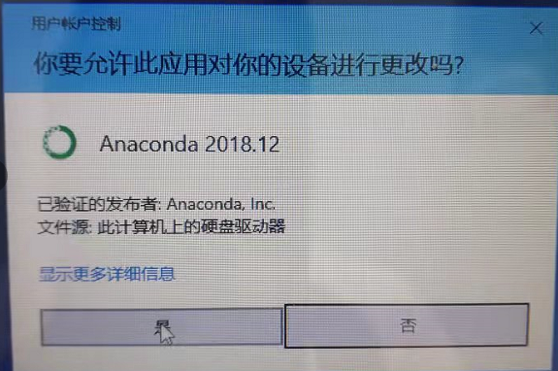

点击【是】，如下图：

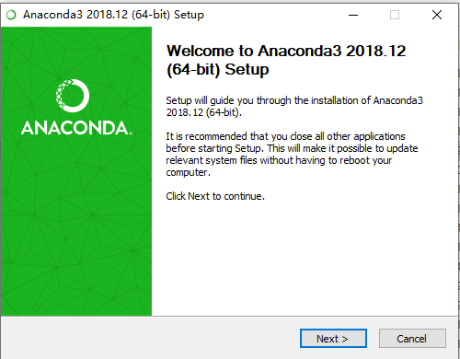

点击【Next】，进入如下页面：

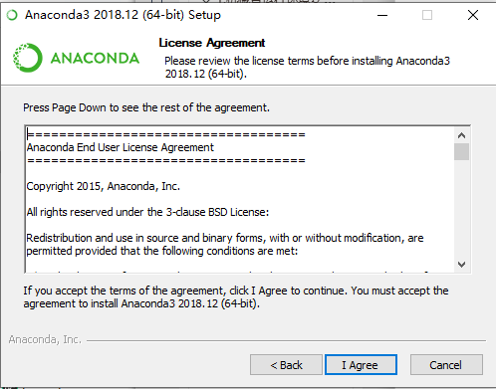

点击【I Agree】，进入如下页面：

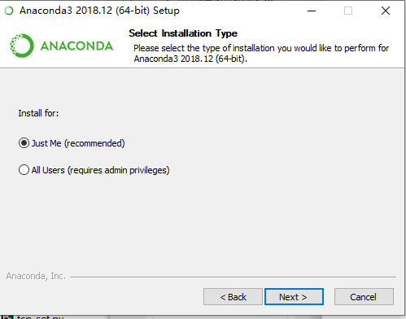

勾选All Users，如下图：

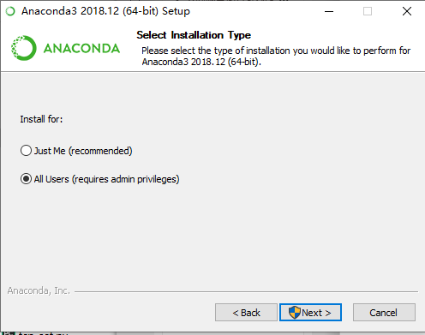

点击【Next】，提示是否允许此应用对设备进行更改，点击【是】，进入如下页面：

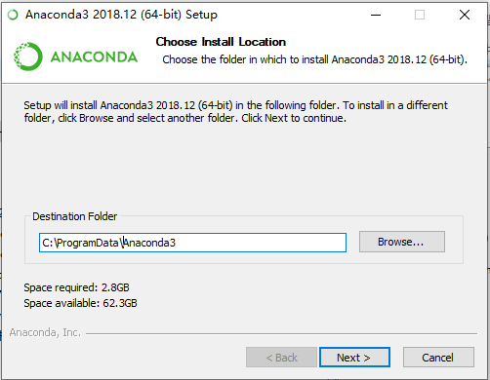

将C:\ProgramData\Anaconda3修改为D:\Anaconda3，如下图：

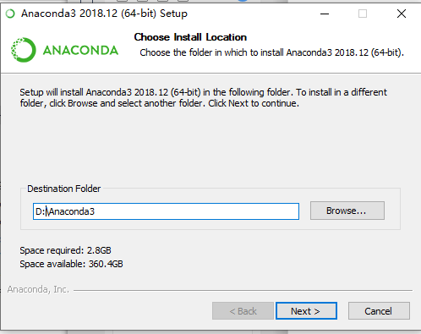

点击【Next】，进入如下页面;

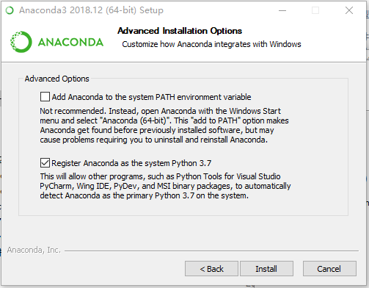

勾选【Add Anaconda to thesystem......】,如下图：

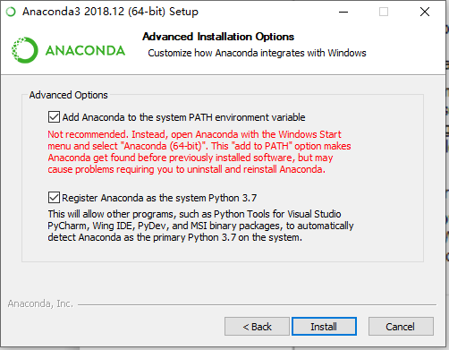

点击【Install】，进入如下页面：

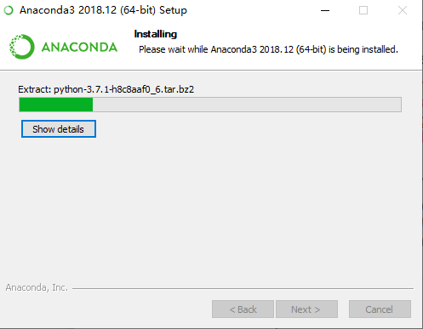

等待进度条加载完成，进入如下页面;

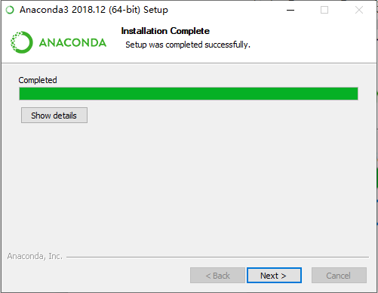

点击【Next】，进入如下页面：

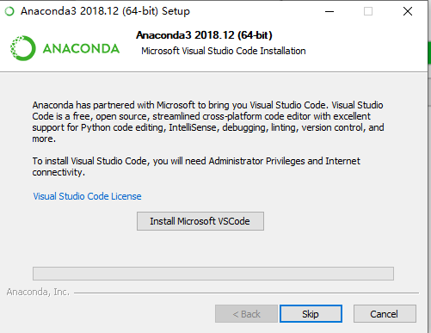

点击【Skip】，进入如下页面：

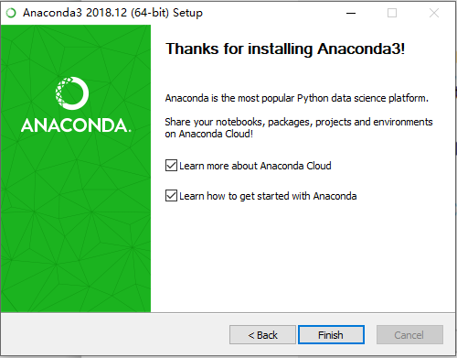

点击【Finish】，安装完成。

### 安装python依赖

将【附件：安装包】整个目录拷贝到C盘目录下，如下图：

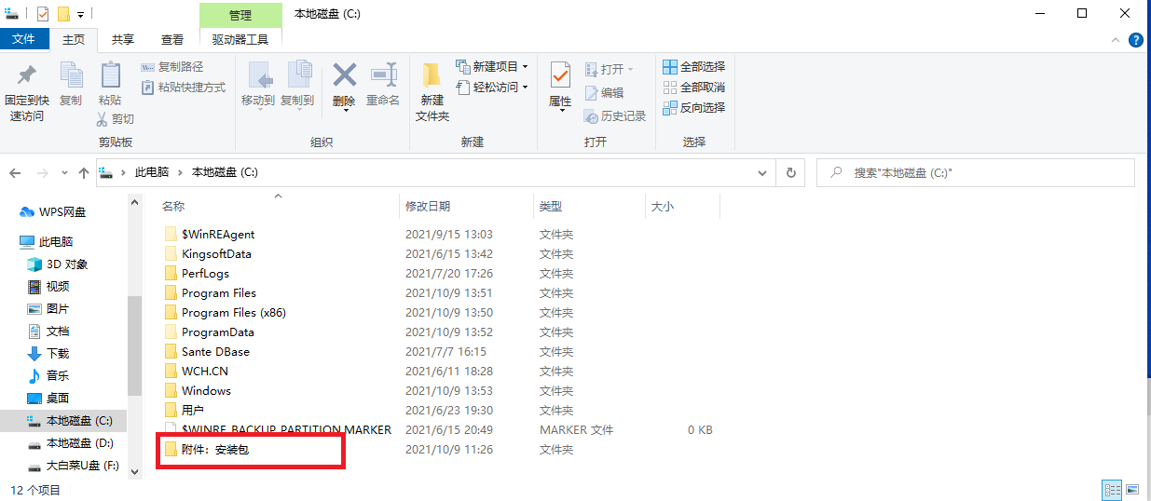

进入C:\附件：安装包\导引软件 目录下，双击脚本python_dependencies.bat，如下图：

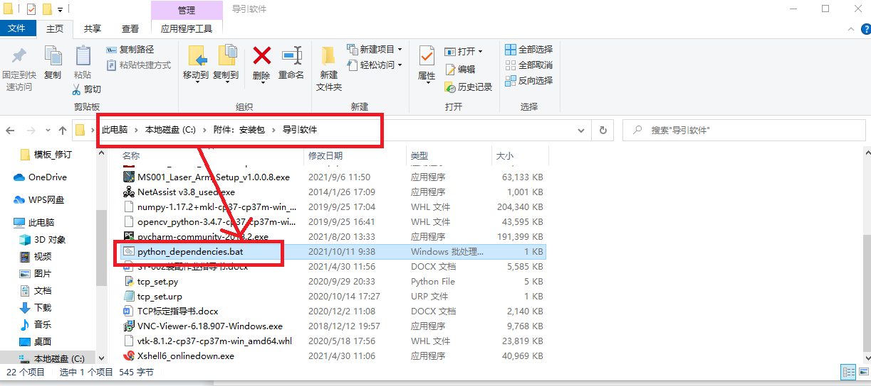

运行结果如下图：

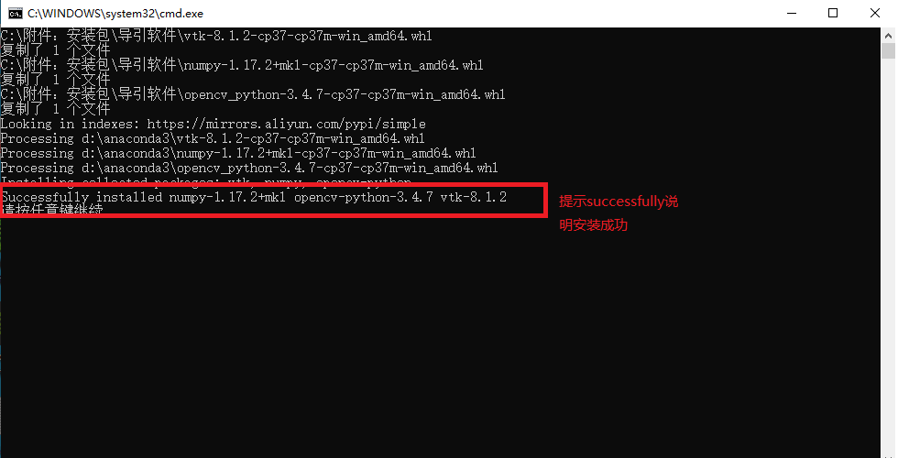

依赖安装成功。

### 安装pycharm

双击附件：安装包\导引软件\pycharm-community-2018.2.exe。进入如下页面：

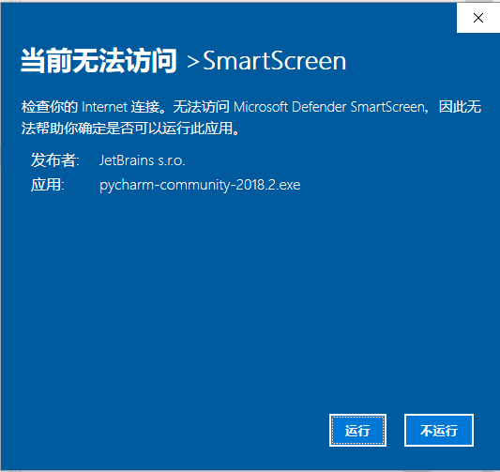

点击【运行】，提示是否允许对设备进行更改，点击【是】。进入如下页面：

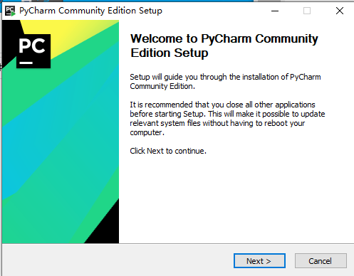

点击【Next】，进入如下页面;

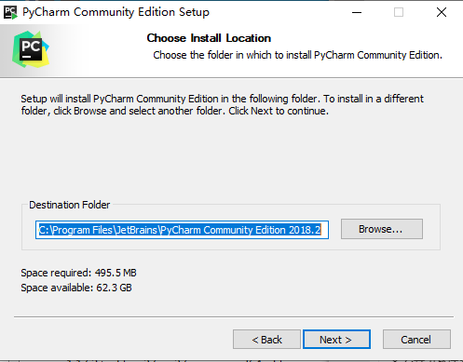

点击【Next】，进入如下页面：

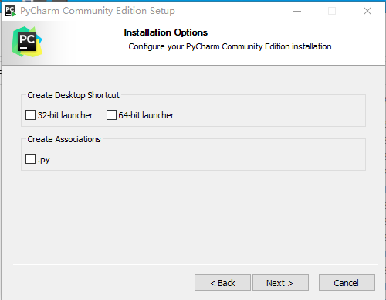

勾选64-bit launcher，如下图：

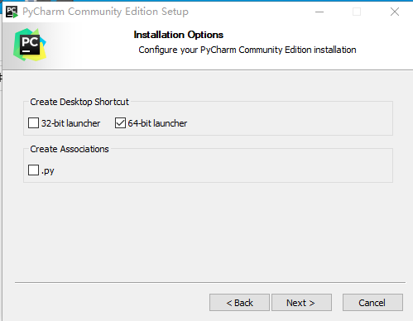

点击【Next】，进入如下页面：

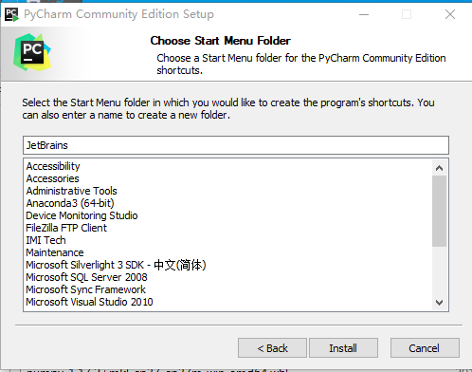

点击【Install】，进入如下页面：

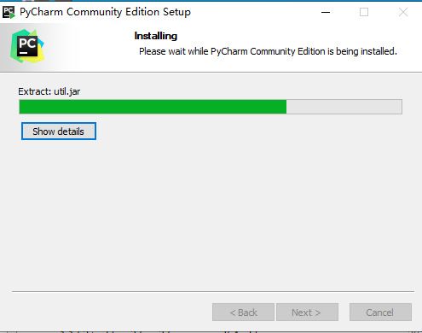

等待进度条加载完成，进入如下页面：

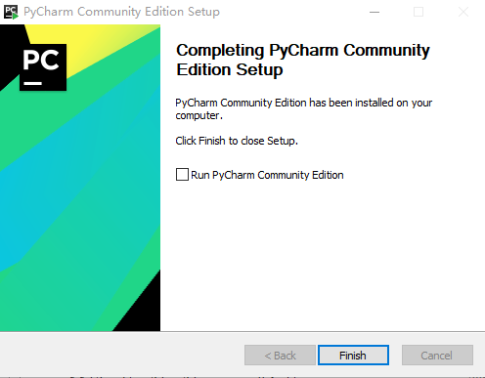

点击【Finish】，安装完成。

进入目录C:\Program Files\JetBrains\PyCharm Community Edition 2018.2\bin，右键pycharm64.exe，点击【创建快捷方式】。如下图：

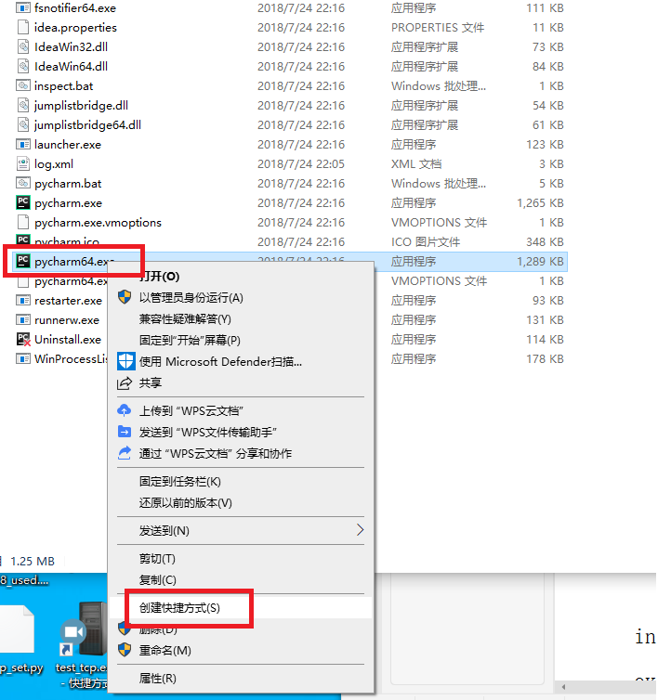

双击桌面快捷方式图标，如下图：

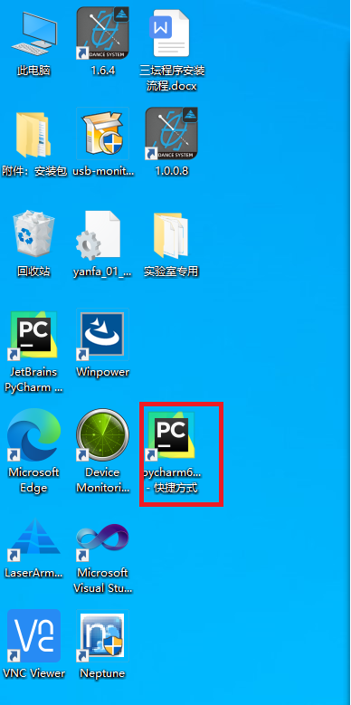

滚动鼠标滚轮，需要阅读接受内容全部显示，【Accept】按钮点亮，进入如下页面:

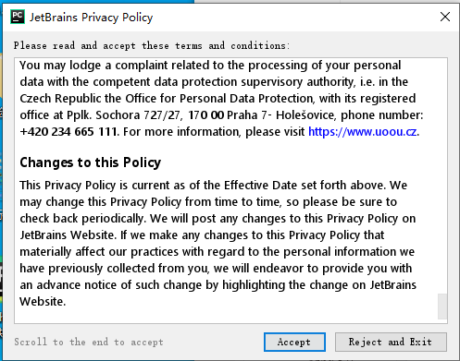

点击【Accept】，进入如下页面：

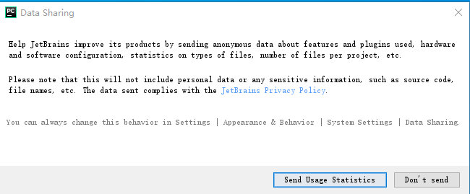

点击【Send Usage Statistics】，进入如下页面：

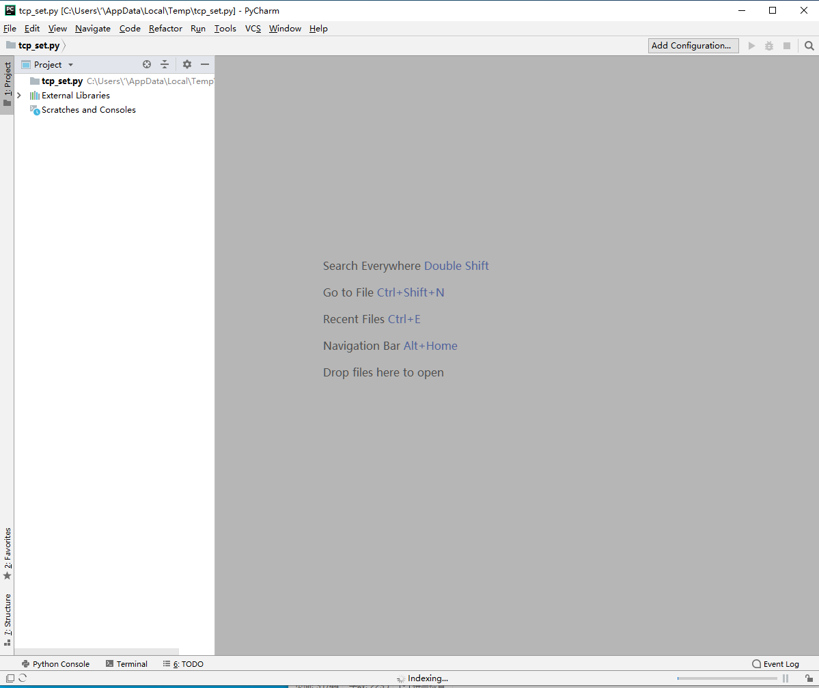

点击File->点击Open，如下图：

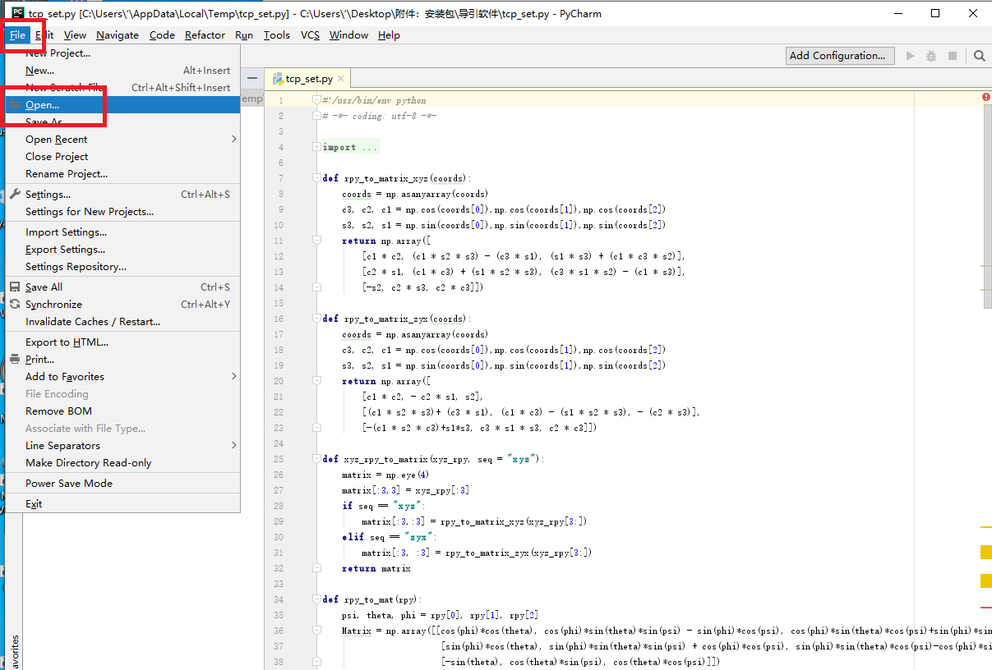

选择附件：安装包\导引软件 下面的tcp_set.py文件，如下图：

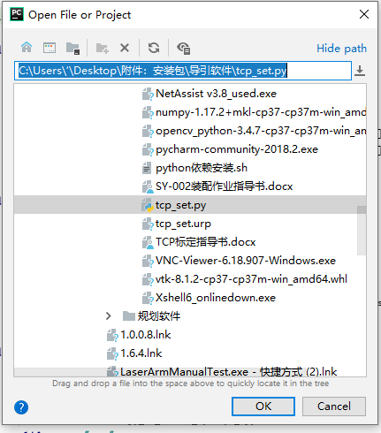

点击【OK】,进入如下页面：

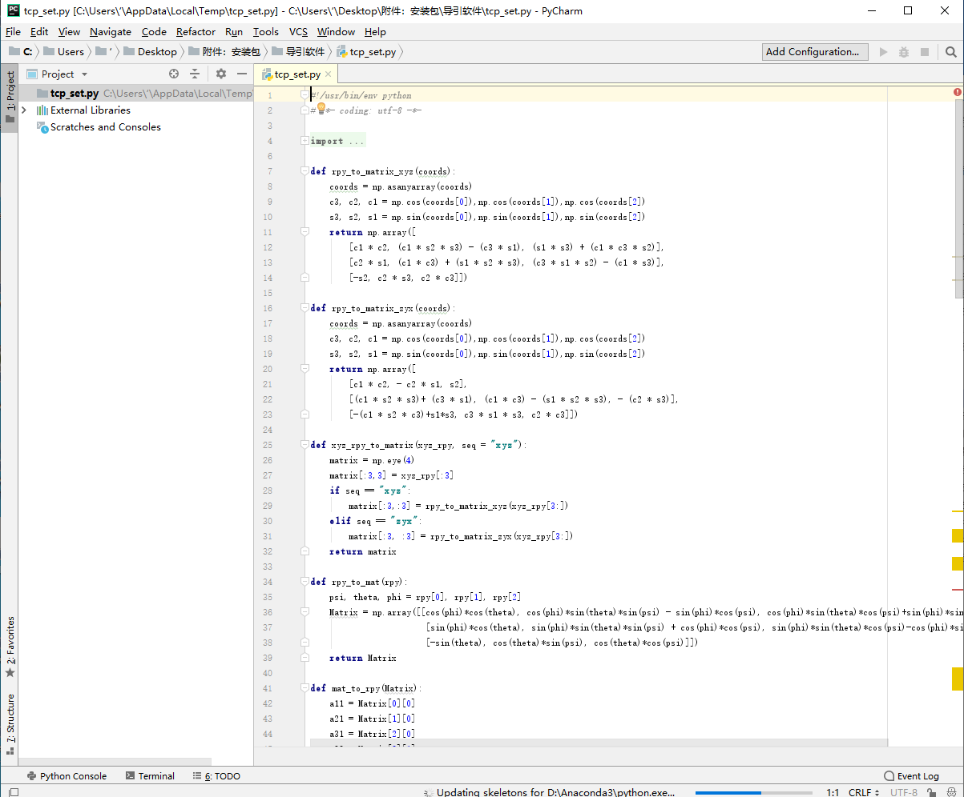

点击File，点击Settings，如下图：

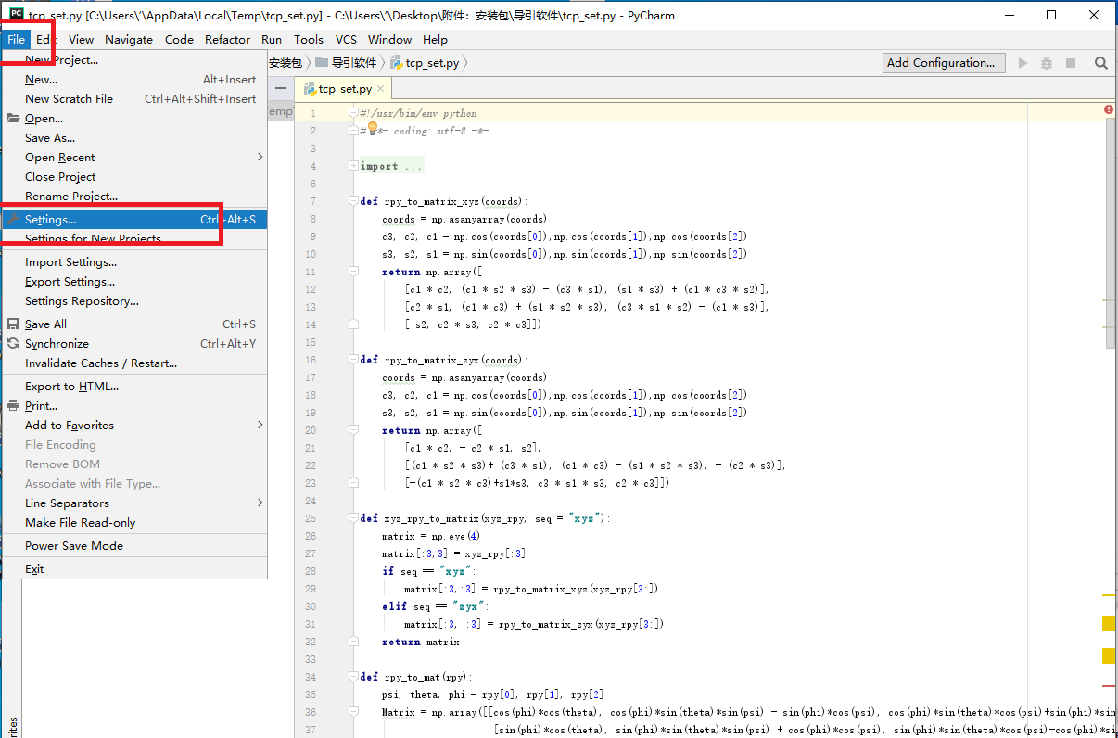

点击Project tcp_set.py，展开后，点击Project Interpreter，如下图：

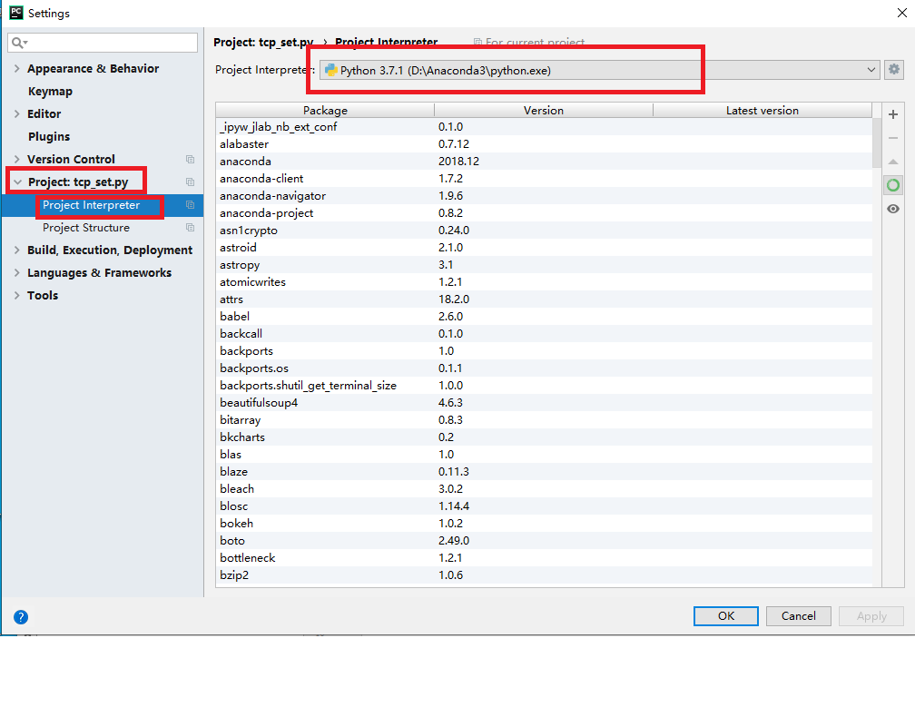

点击，点击Add，如下图：

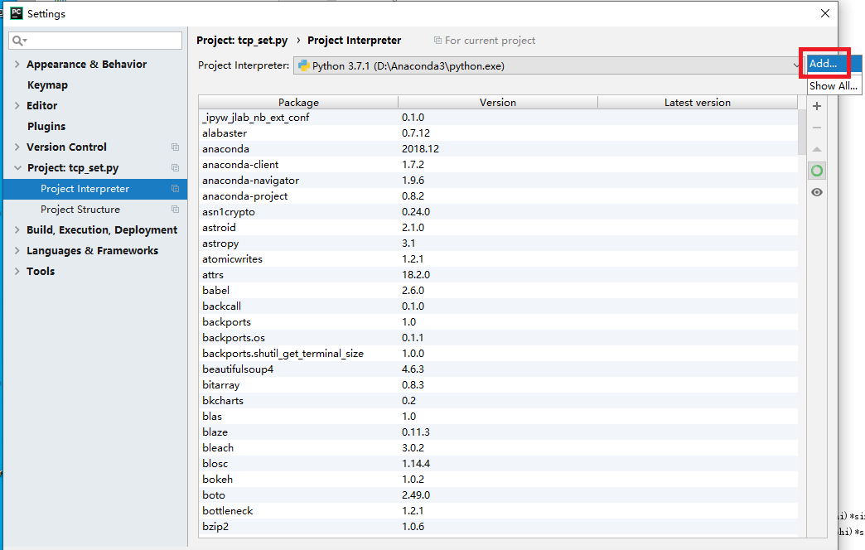

点击【Add】，进入如下页面：

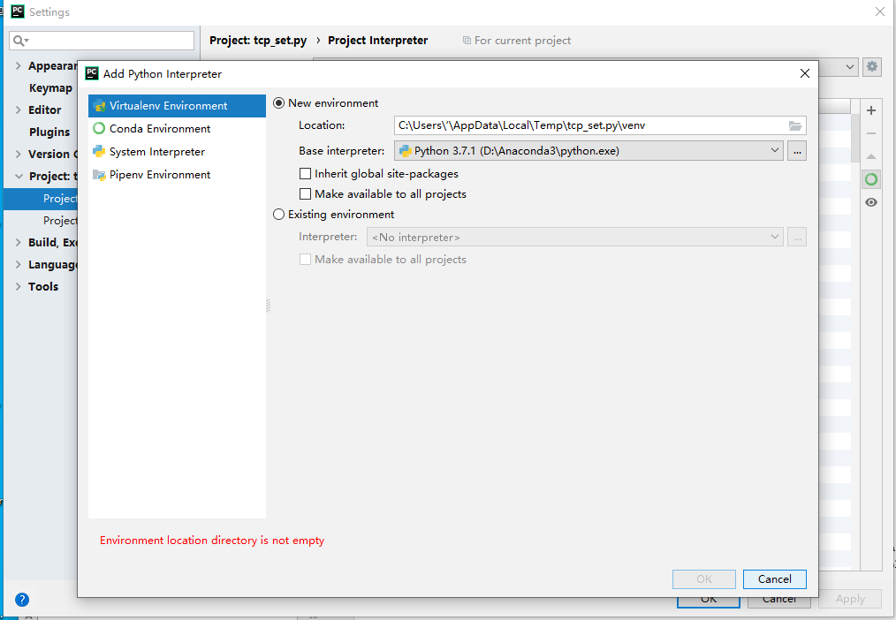

点击【...】按钮，进入以下页面：

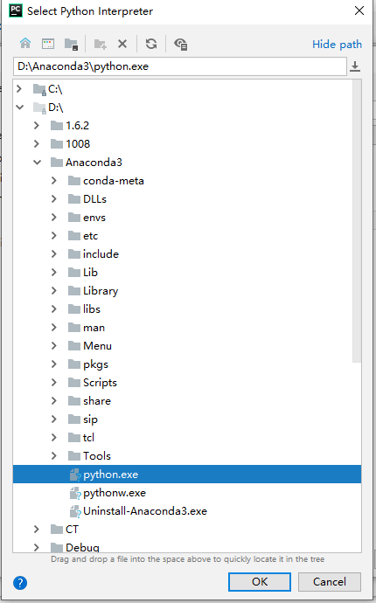

选择D:\Anaconda3\python.exe，点击【OK】，进入如下页面：

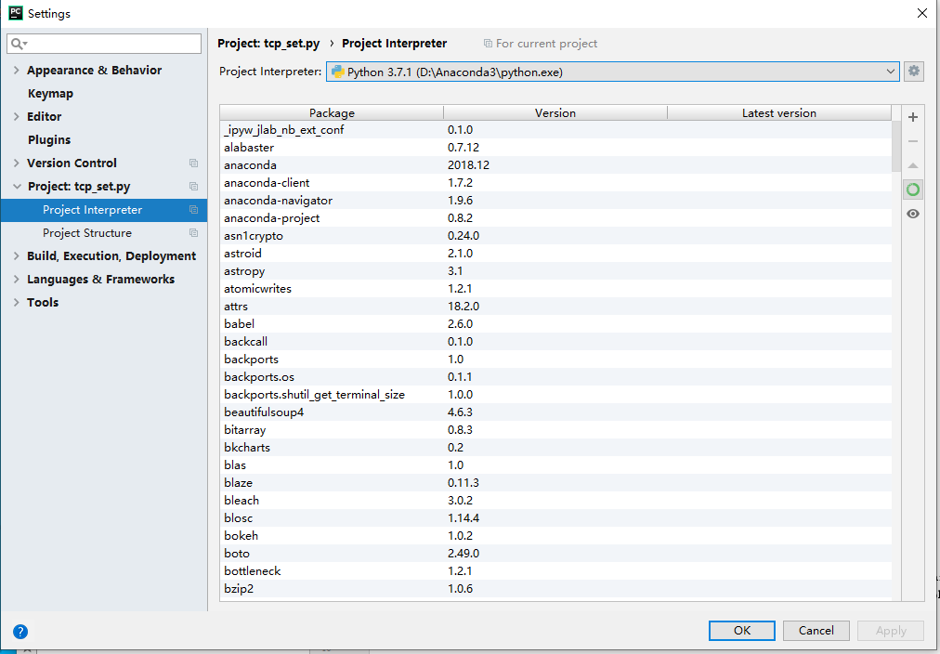

Package全部加载显示后，点击【OK】，进入如下页面：

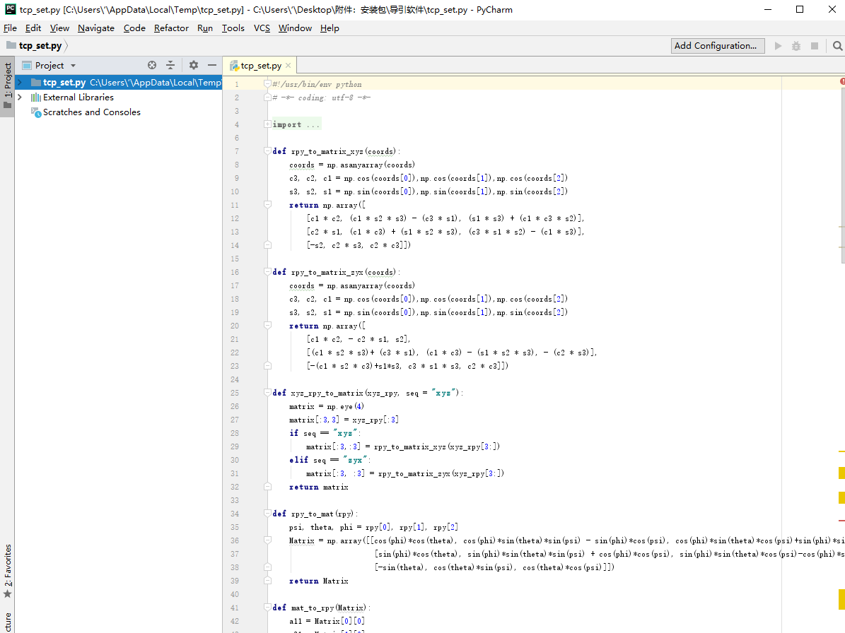

右键点击【Run tcp_set】

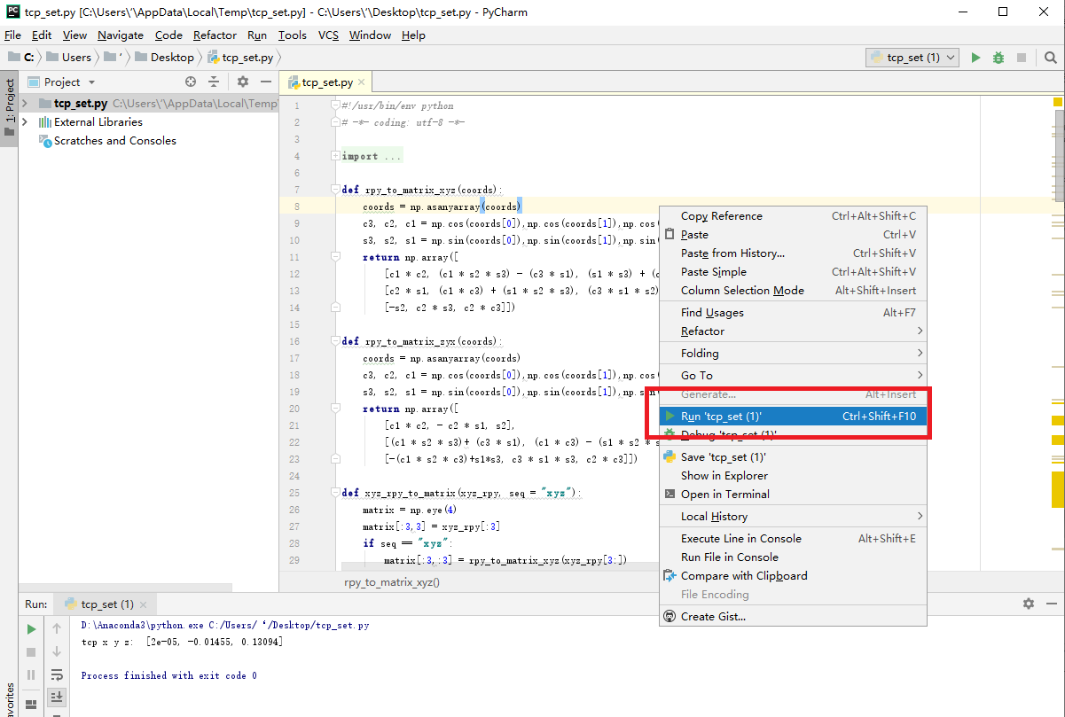

运行成功页面如下：

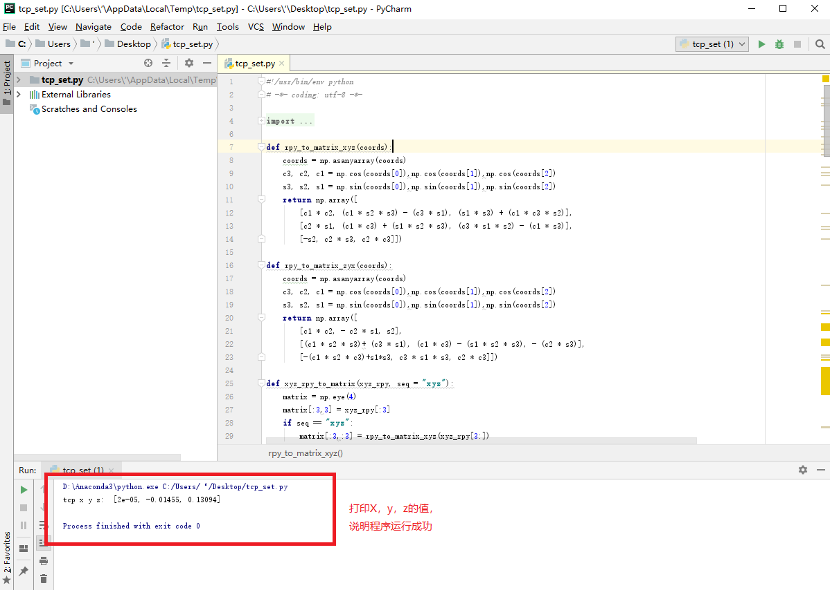

## 关闭主机防火墙

Windows搜索框输入防火墙，如下图。

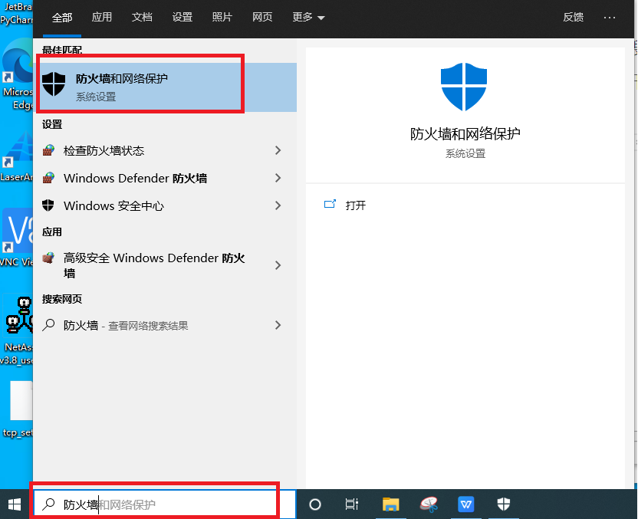

点击【防火墙与网络保护】，进入如下页面：

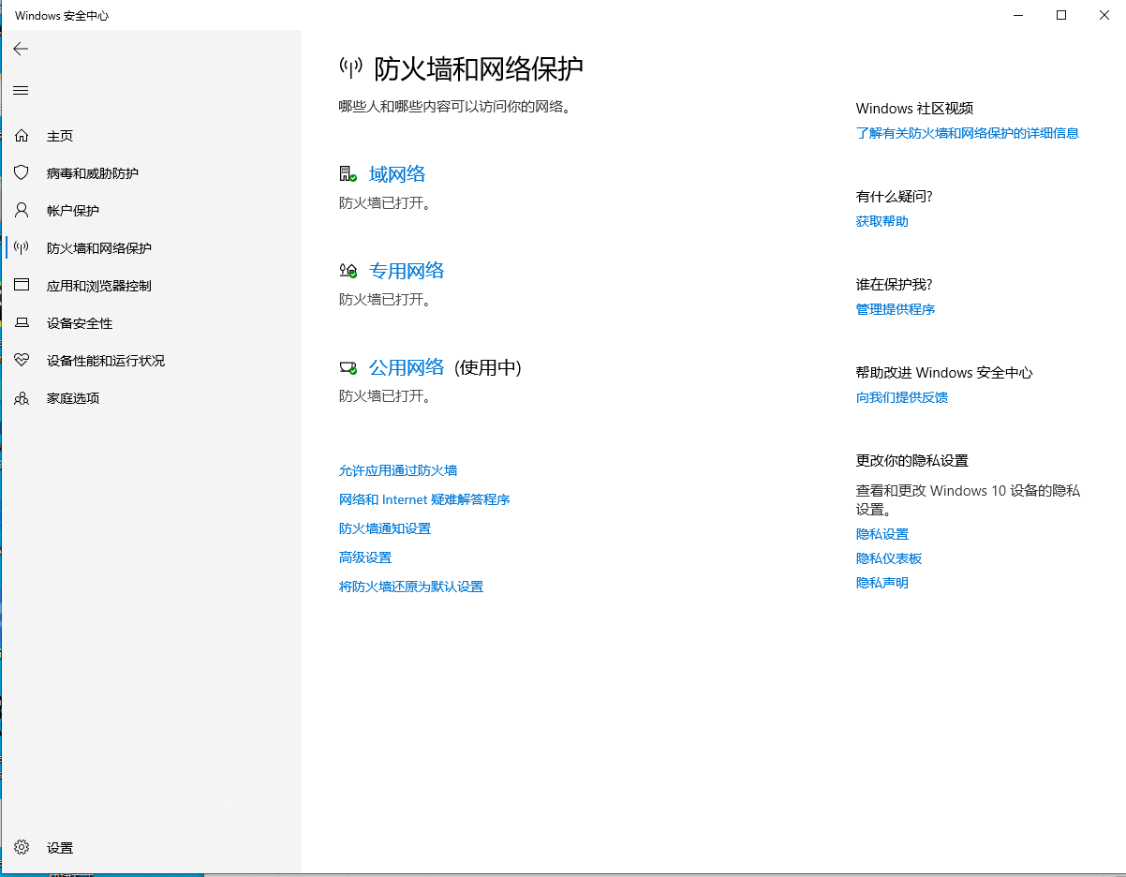

点击【域网络】，如下图：

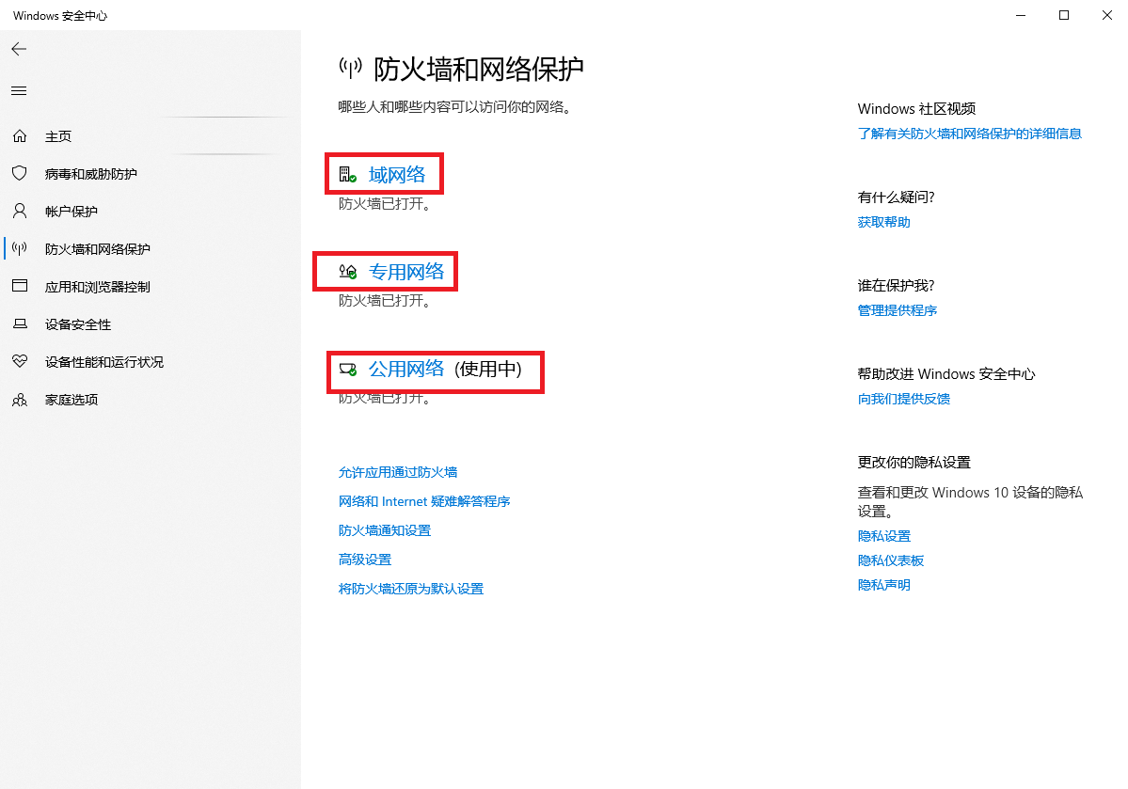

点击【域网络】，进入如下页面：

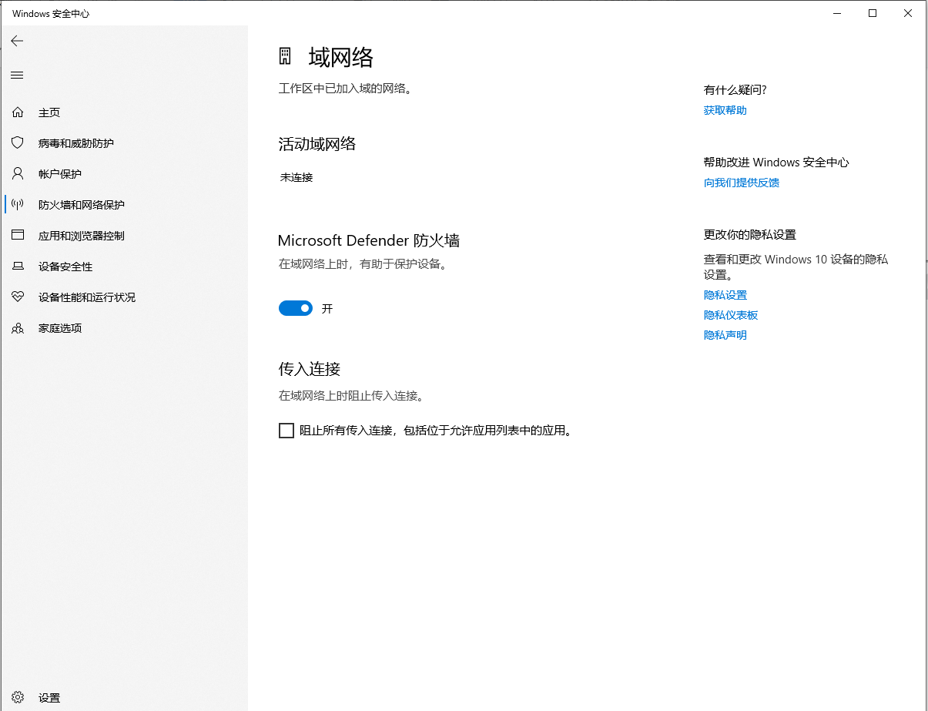

点击防火墙开启按钮，是否允许设备进行更改弹框，点击【是】，如下图：

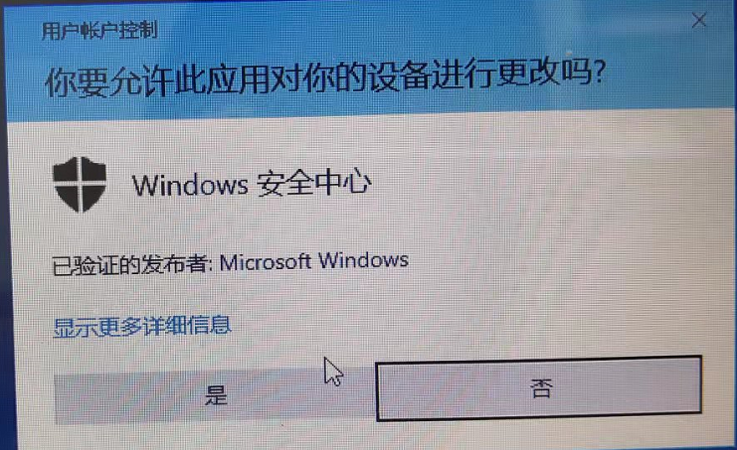

防火墙关闭，按钮状态变为关，如下图：

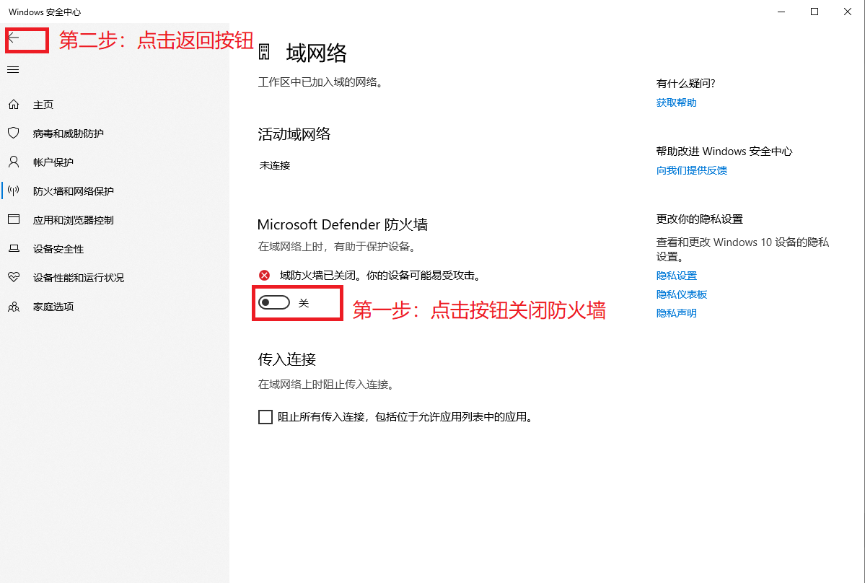

点击返回按钮，进入如下页面，域防火墙变为关闭:

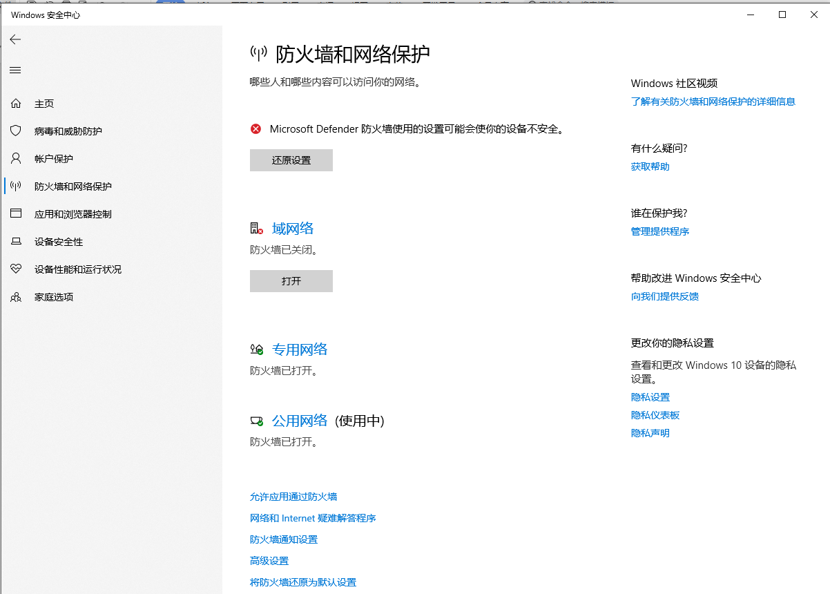

点击专用网络，点击防火墙按钮，关闭，点击返回，如下图：

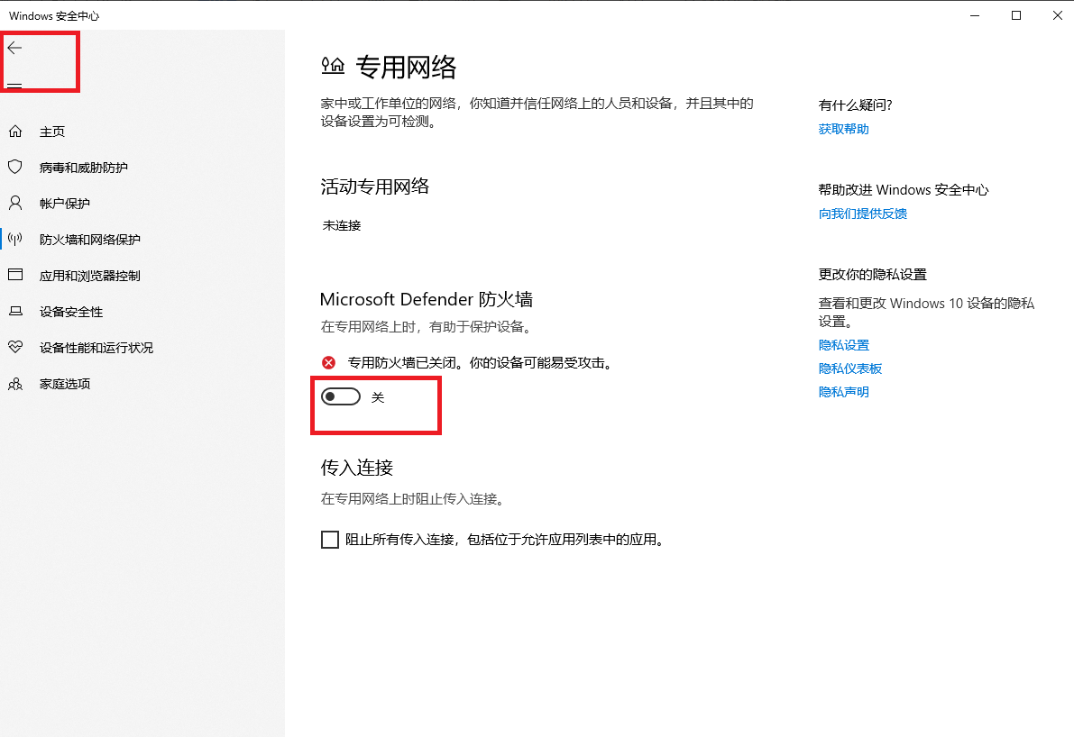

点击公共网络，点击防火墙按钮，关闭后，点击返回，如下图：

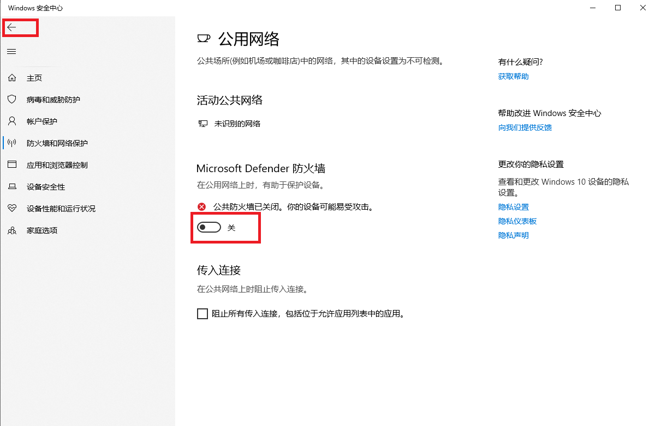

## IP设置

点击windows任务栏【网络】按钮，点击【网络与Internet设置】，如下图：

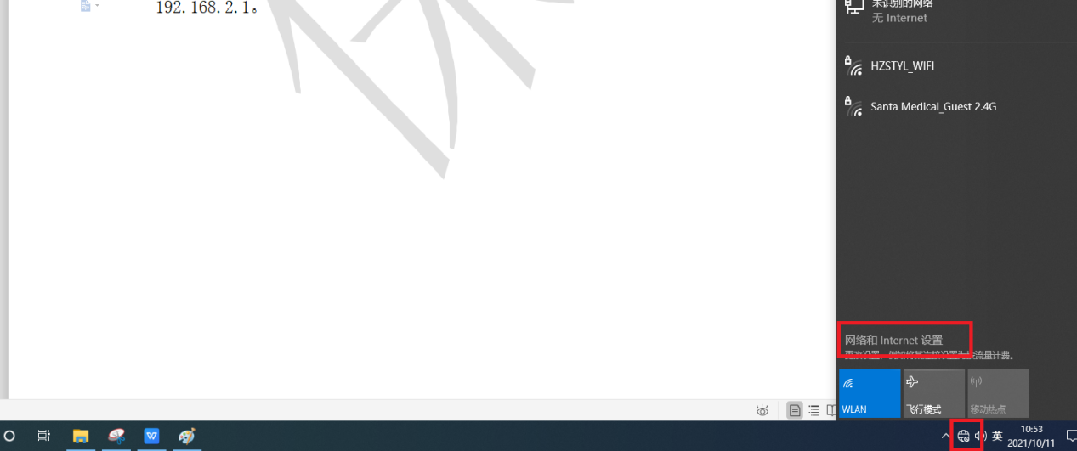

点击【网络与Internet设置】后，进入如下页面：

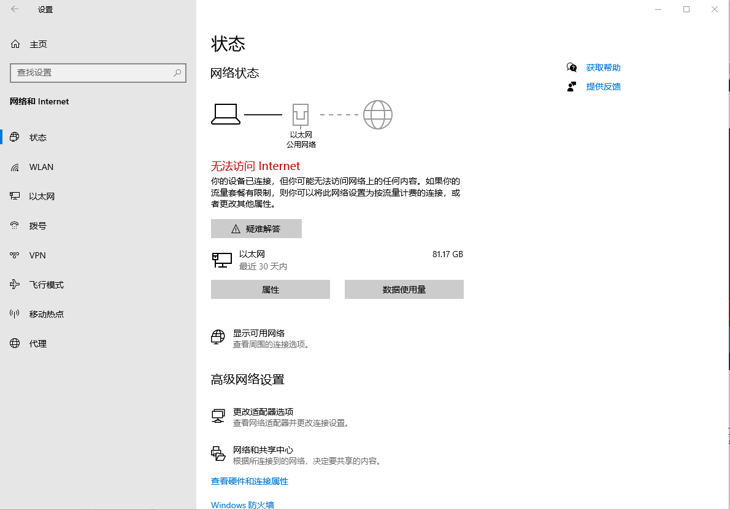

点击【更改适配器选项】，进入网络页面，如下图：

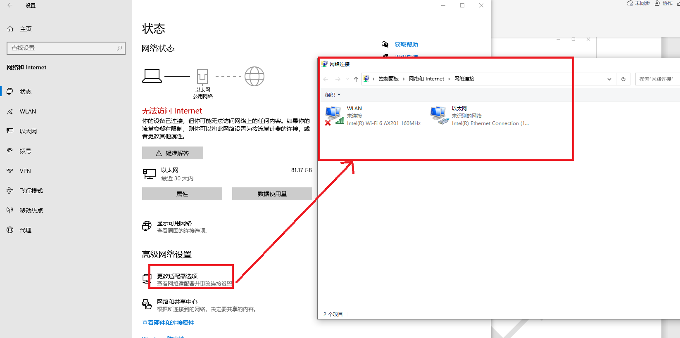

右键以太网，点击属性，进入以太网属性页面，如下页面：

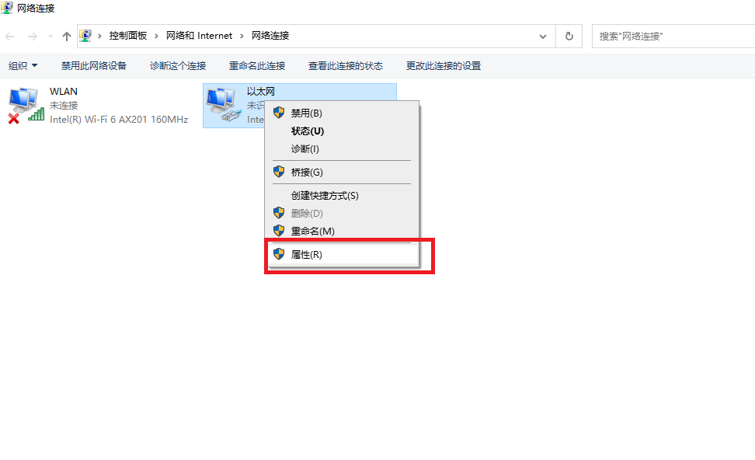

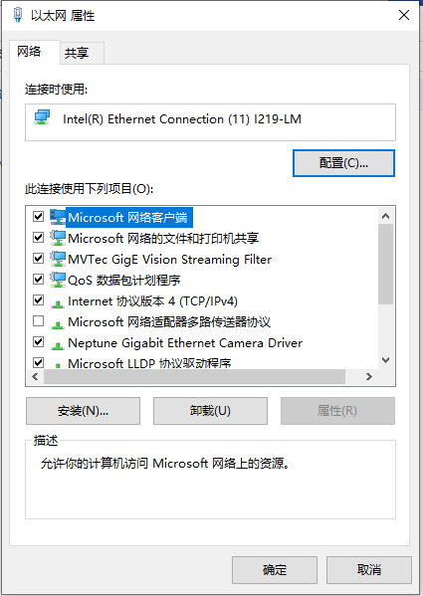

选中【Internet 协议版本4（TCP/IPv4）】，点击【属性】，如下图：

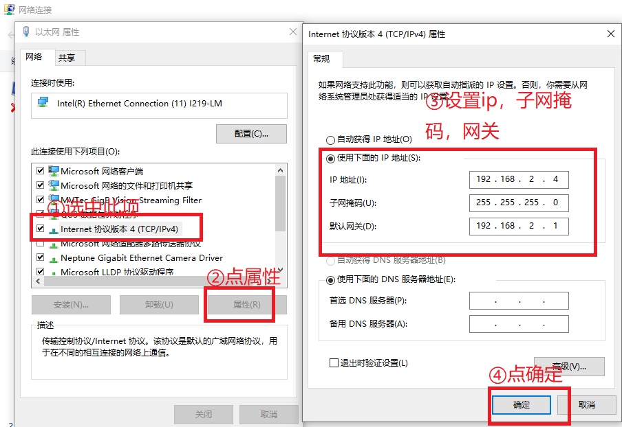

修改ip，子网掩码，默认网关，如上图，点击IPv4属性设置页面【确定】，点击以太网属性设置页面【关闭】，ip设置完成。如下图：

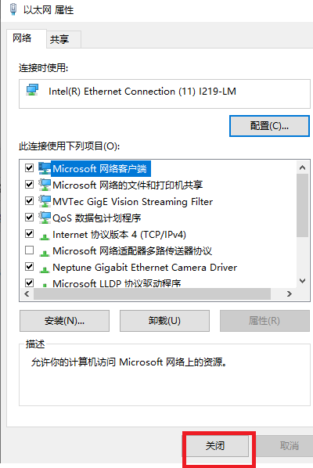

双击桌面vnc软件打开，如下图：

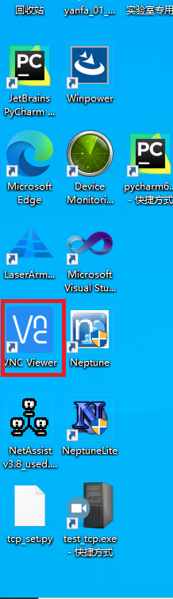

进入vnc主页面，如下图：

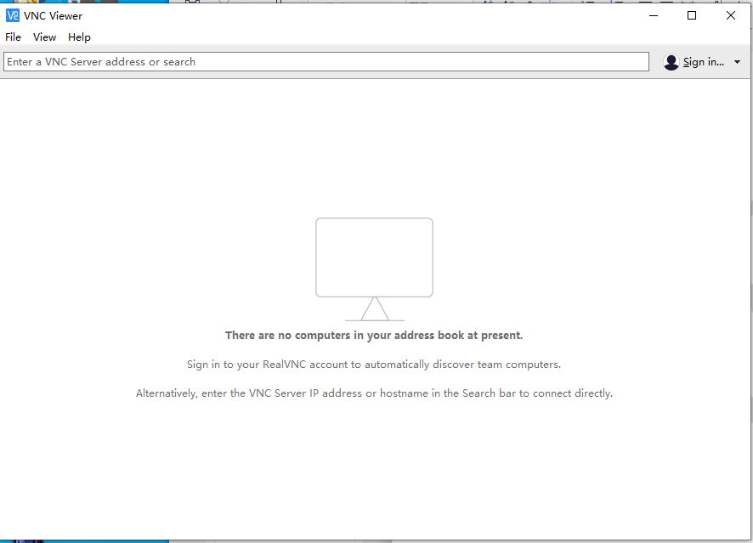

点击【File】，点击【New connection】，如下图：

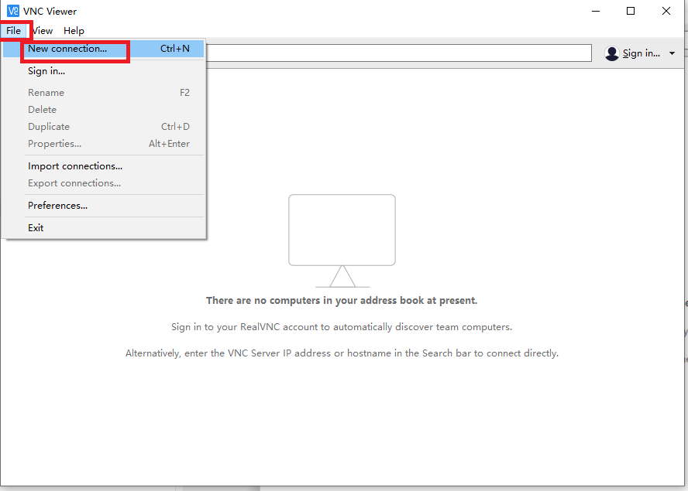

点击【New connection】，进入属性页面，如下图：

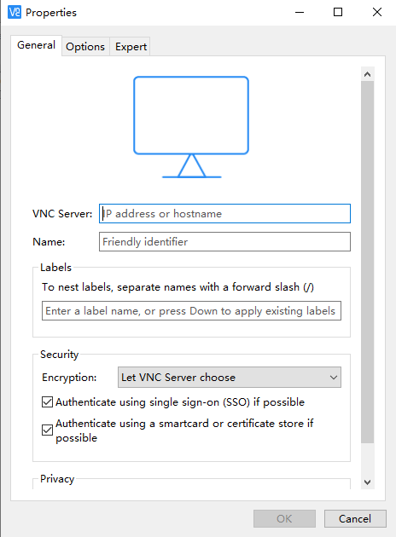

VNC Server输入192.168.2.115，Name输入root，点击【OK】,如下图：

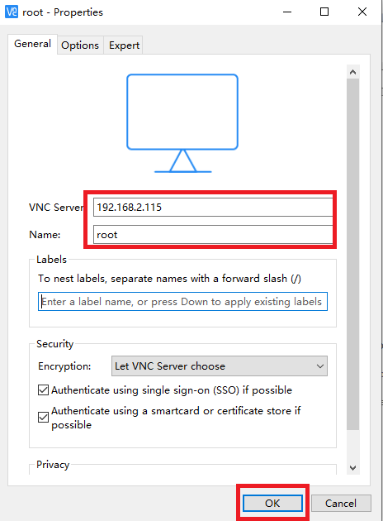

点击【OK】后，进入如下页面：

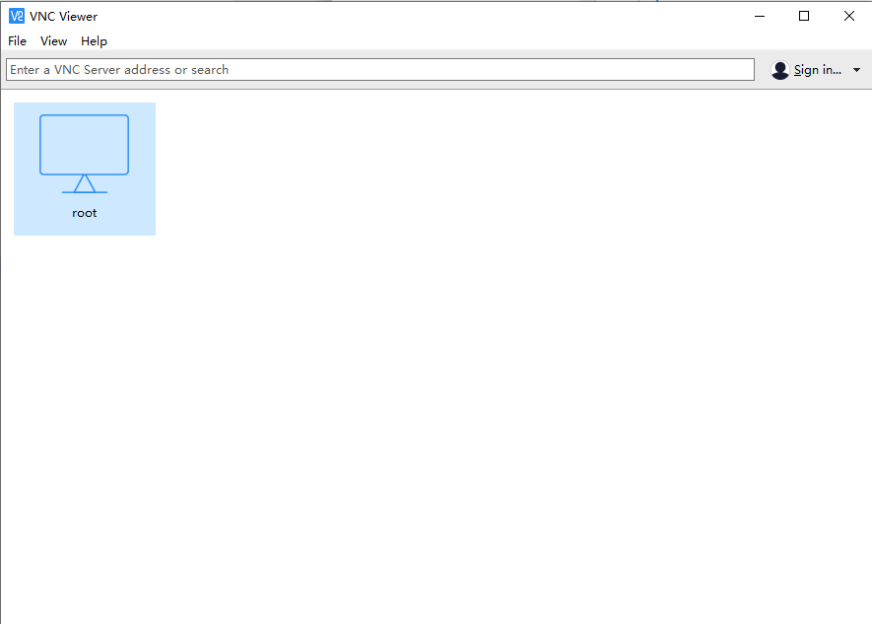

双击root上面的图标，如下图：

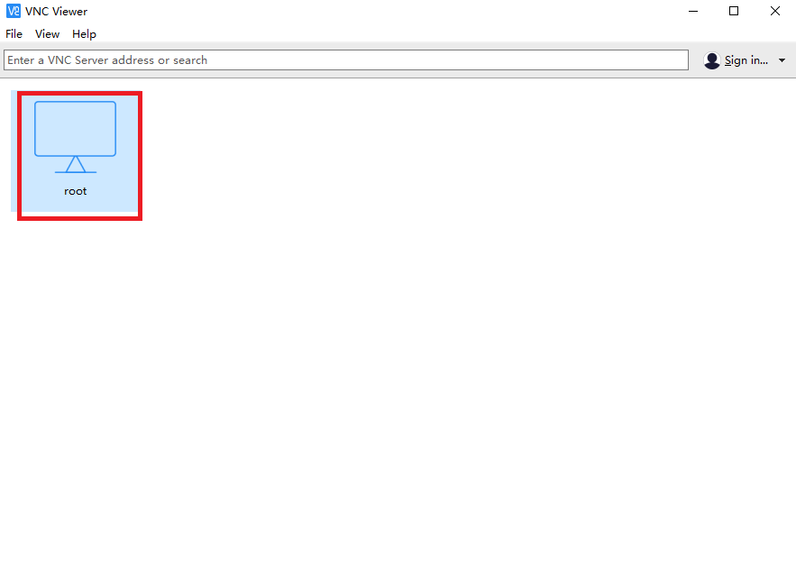

双击图标，弹出如下页面：

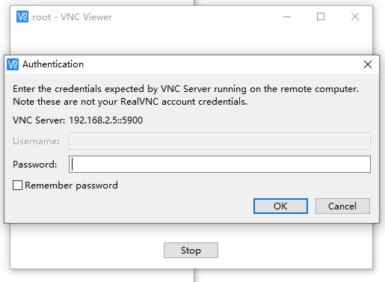

密码输入12345678，勾选【Remember password】,如下图：

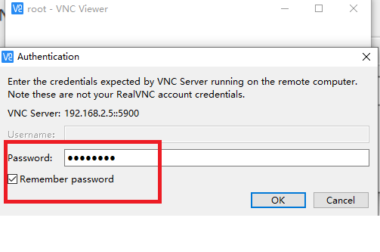

点击【OK】,进入如下页面：

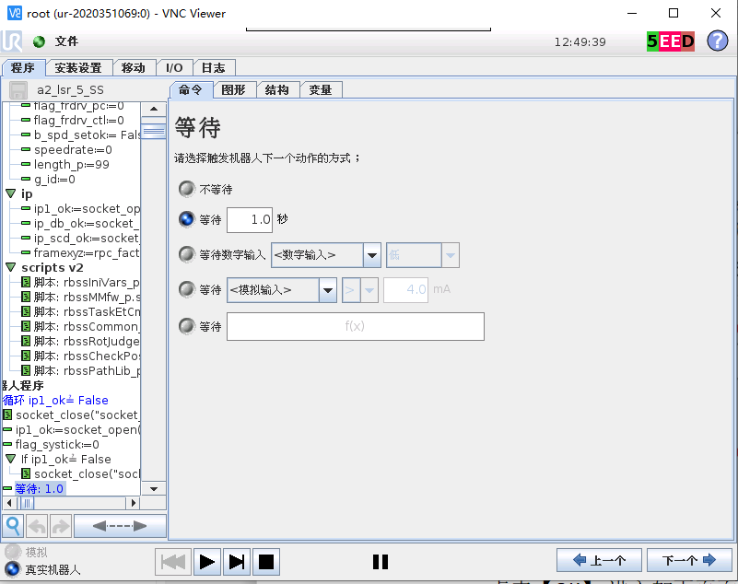

点击【文件】，点击【退出】，如下图：

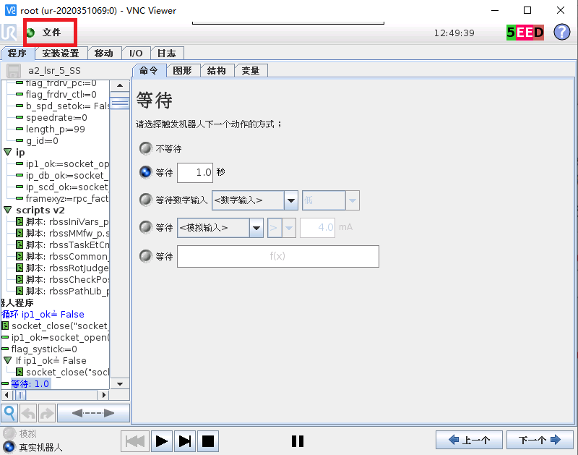

点击【退出】，进入如下页面：

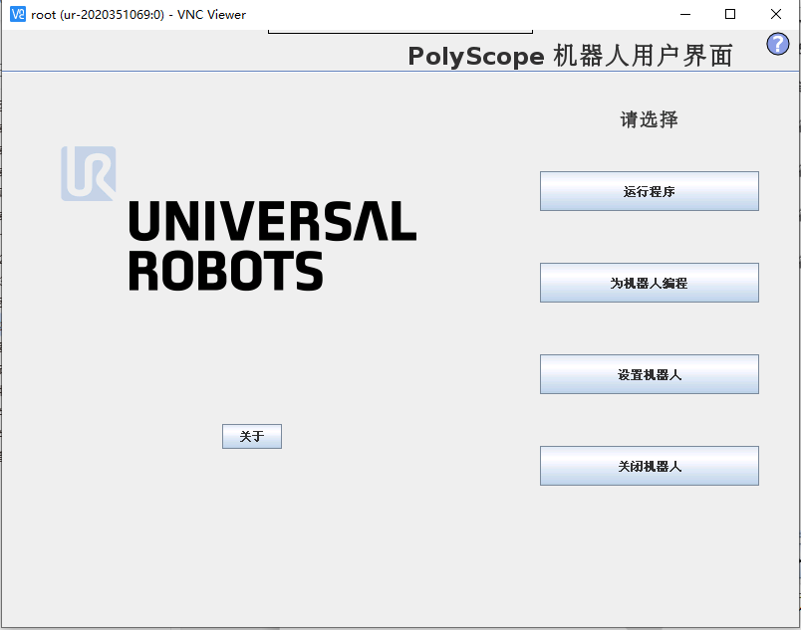

点击【为机器人编程】，进入如下页面：

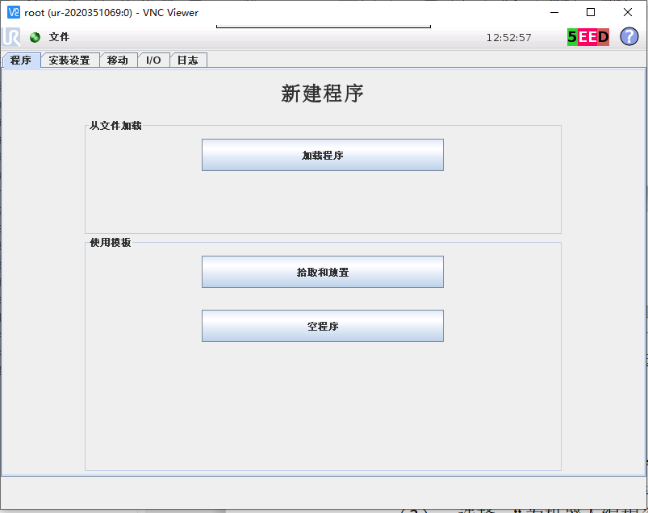

点击【加载程序】，进入如下页面：

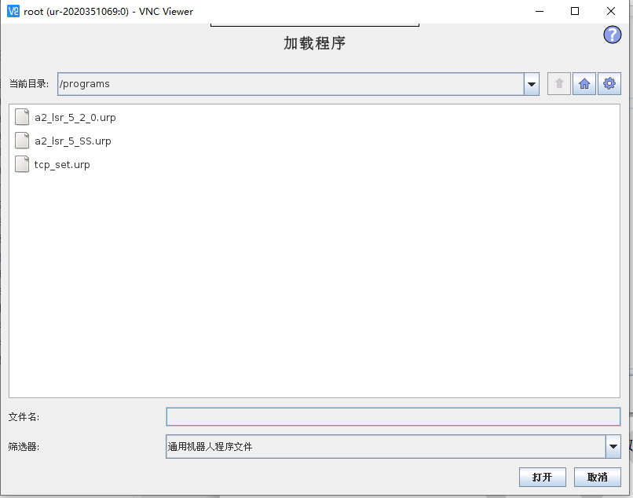

选中a2_lsr_5_SS.urp，点击【打开】，如下图：

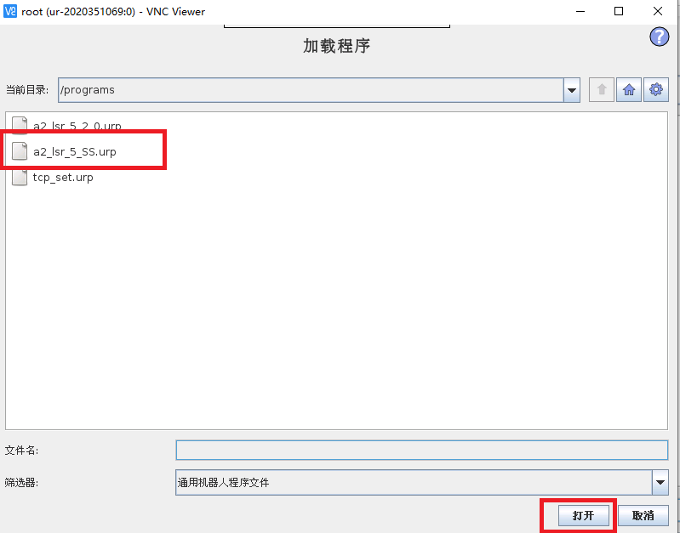

点击【打开】后，进入如下页面：

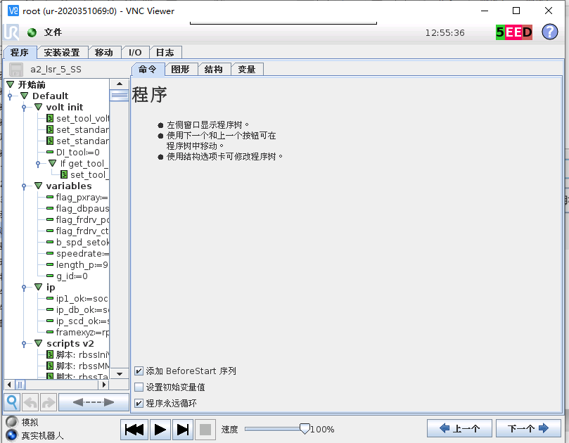

点击【安装设置】，点击【变量】，如下图：

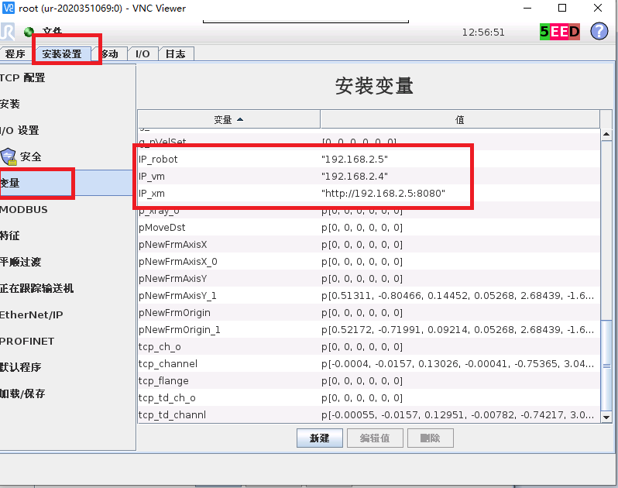

选中【IP_robot】,点击【编辑值】，如下图：

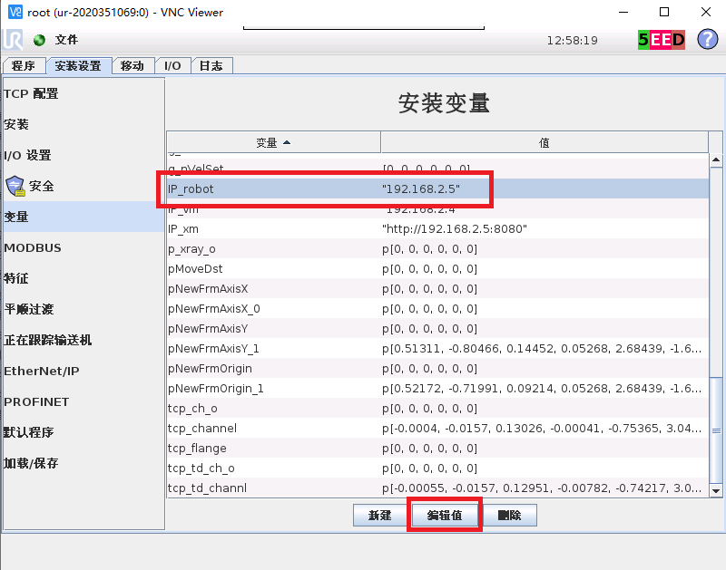

输入”192.168.2.5”（双引号必须是英文），点击提交，如下图：

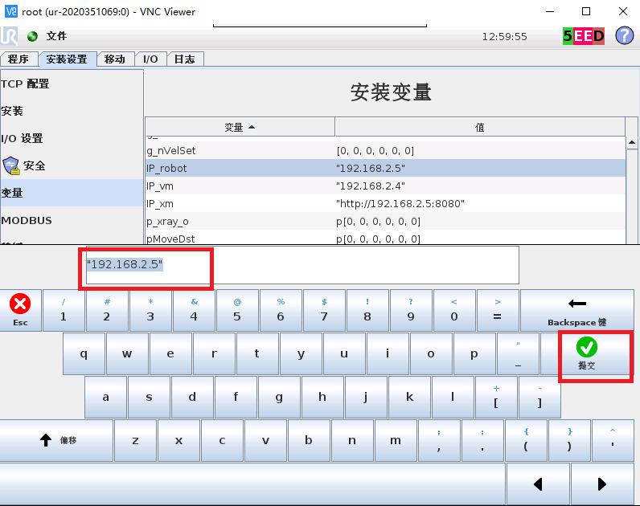

点击【提交】，进入如下页面：

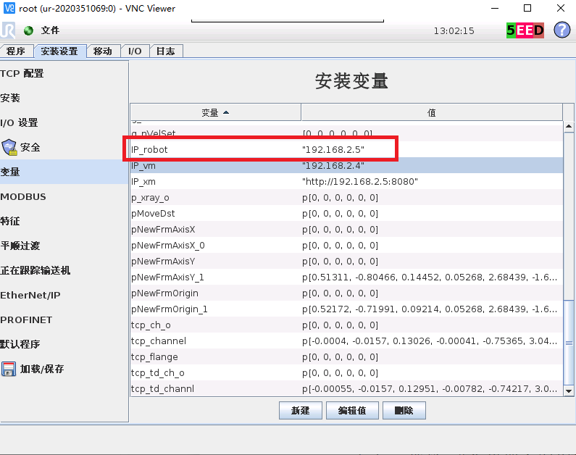

选中IP_vm，点击【编辑值】，输入”192.168.2.4”，点击提交，如下图：

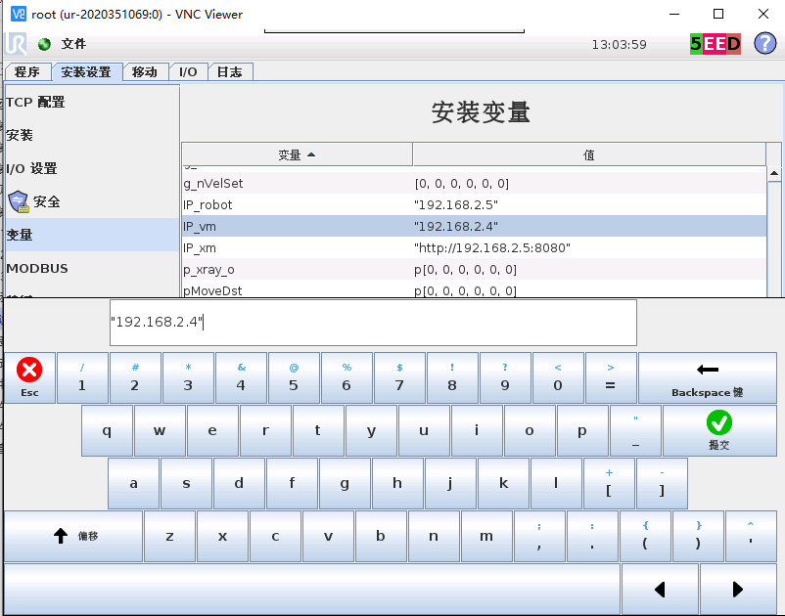

选中IP_xm，点击【编辑值】，输入”http://192.168.2.5:8080”，点击【提交】。进入如下页面：

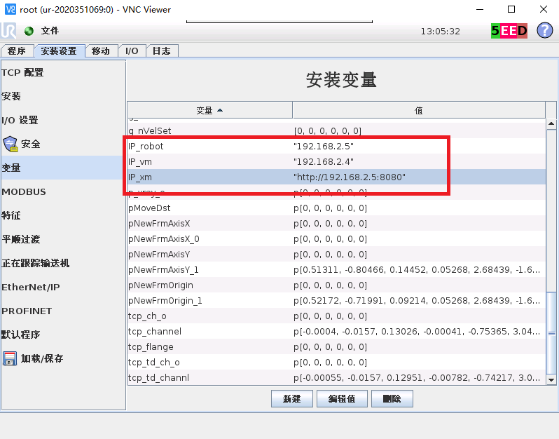

点击【默认程序】，点击【选择默认程序】，如下图：

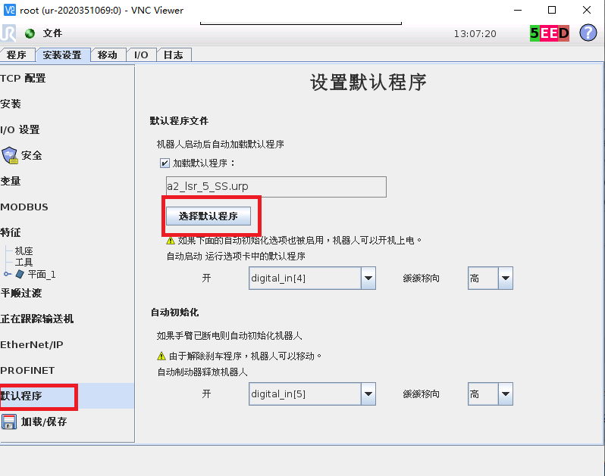

选中a2_lsr_5_SS.urp，点击【打开】

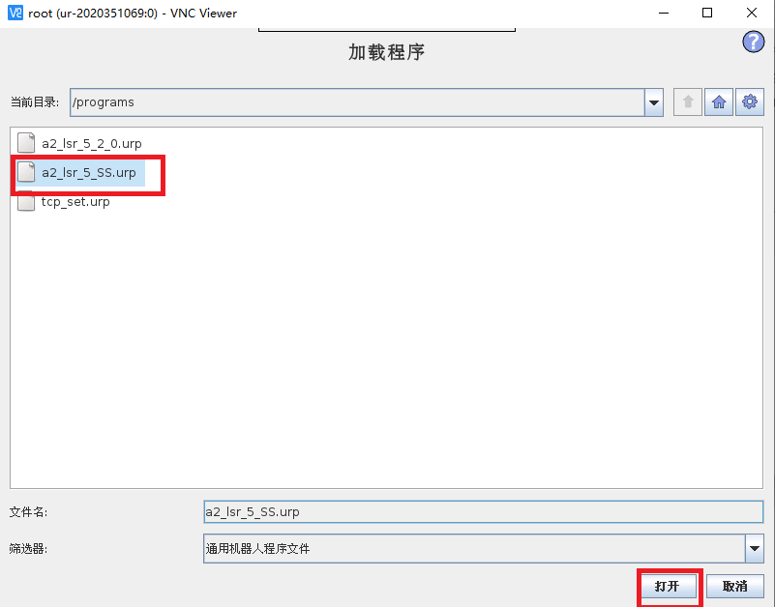

点击【加载/保存】，点击【保存】，如下图：

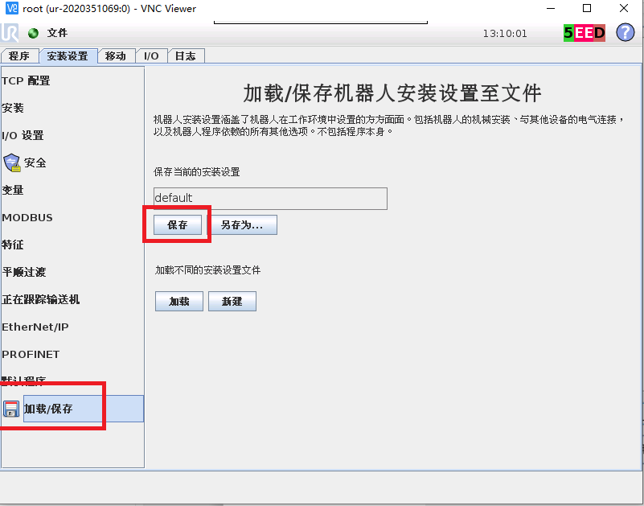

保存后，如下图：

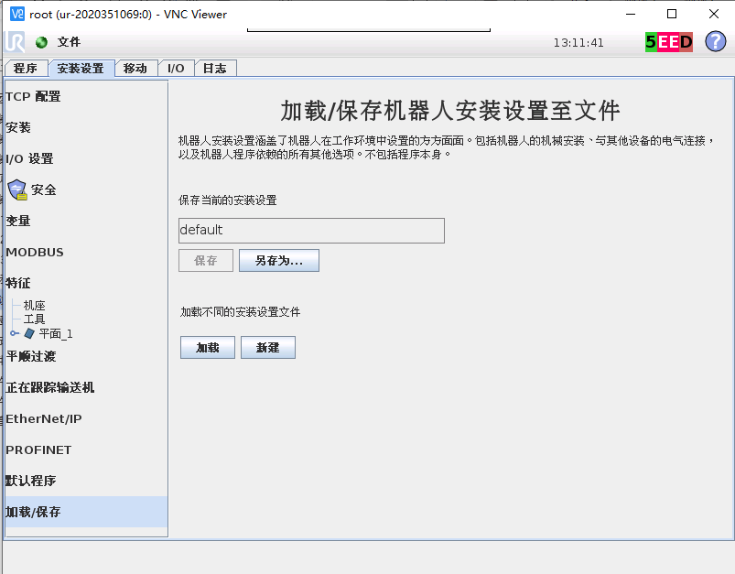

点击【文件】，点击【退出】，如下图：

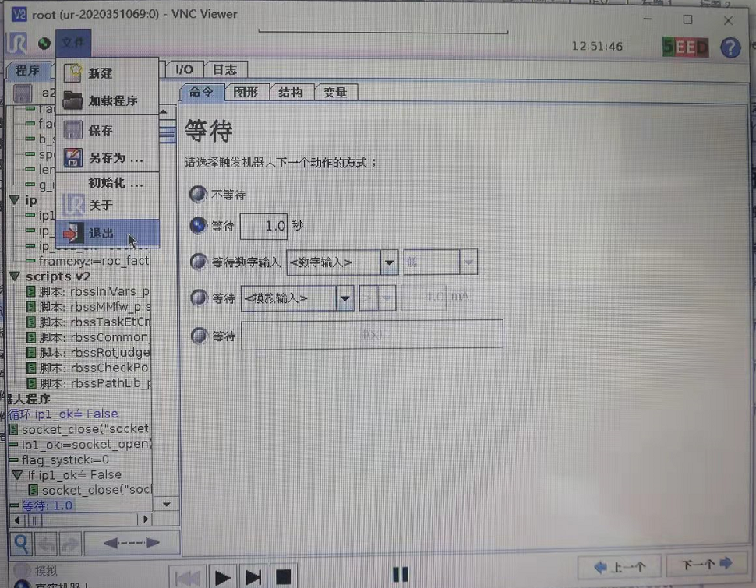

点击【设置机器人】，如下图：

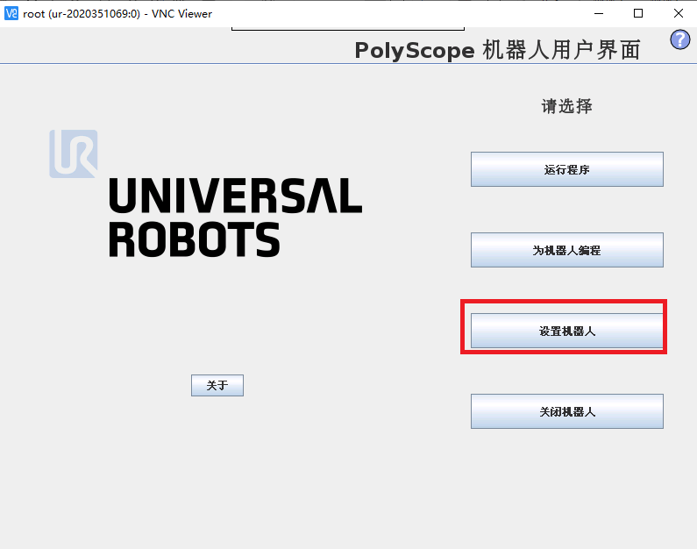

点击【设置机器人】后，进入如下页面：

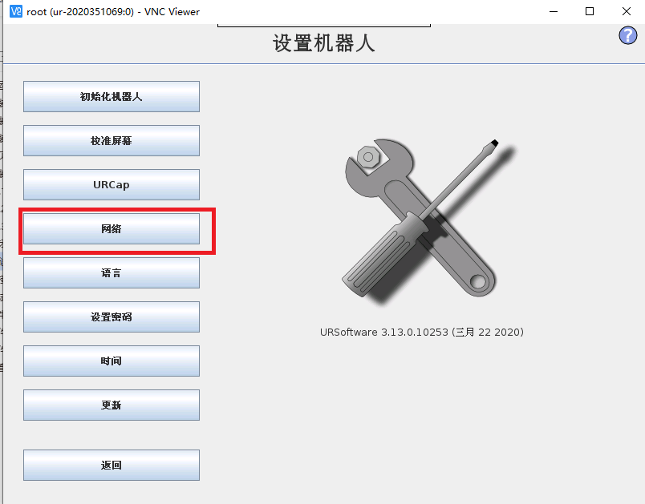

点击【网络】，进入如下页面：

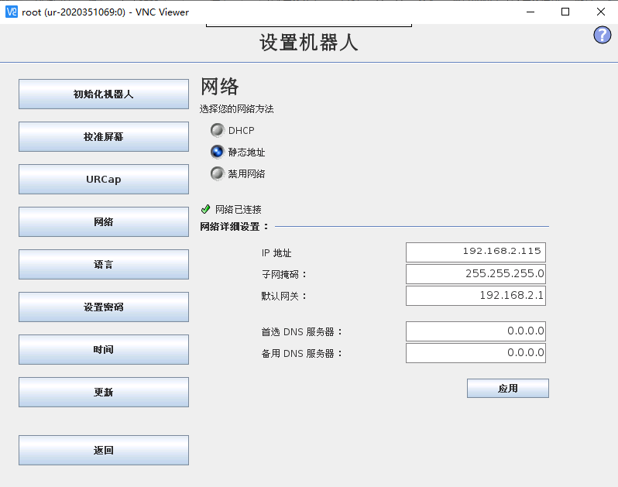

点击IP地址输入框，输入192.168.2.5，点击√，保存，如下图：

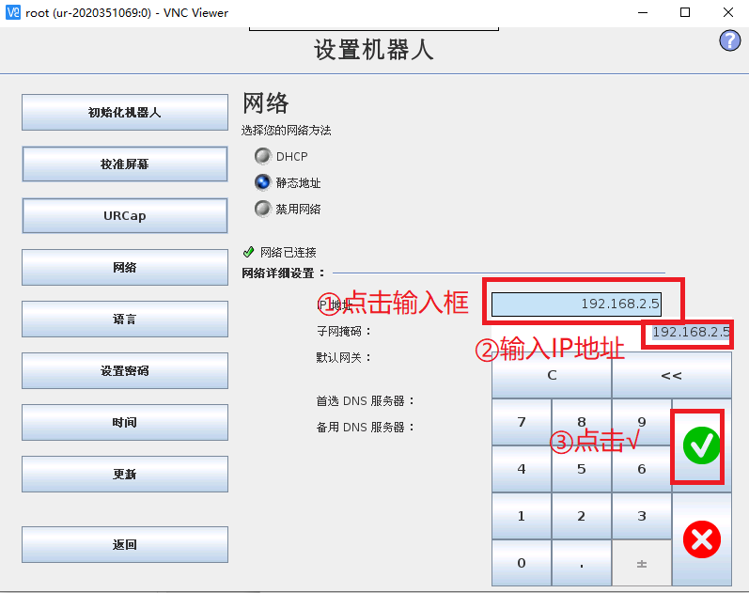

点击子网掩码输入框，输入255.255.255.0，点击√号，结果如下图：

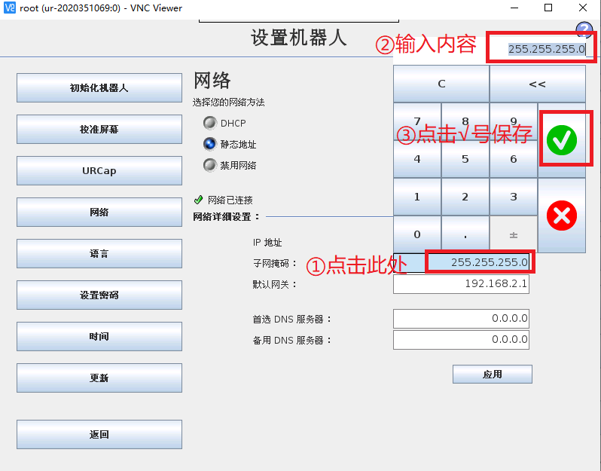

点击网关输入框，输入192.168.2.1，点击√号，结果如下图：

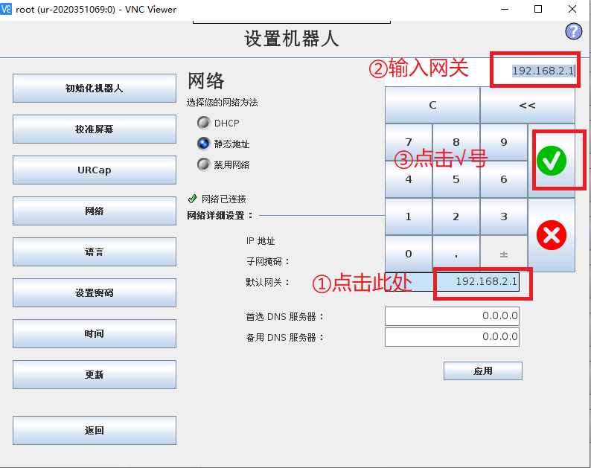

点击【应用】，进入如下页面：

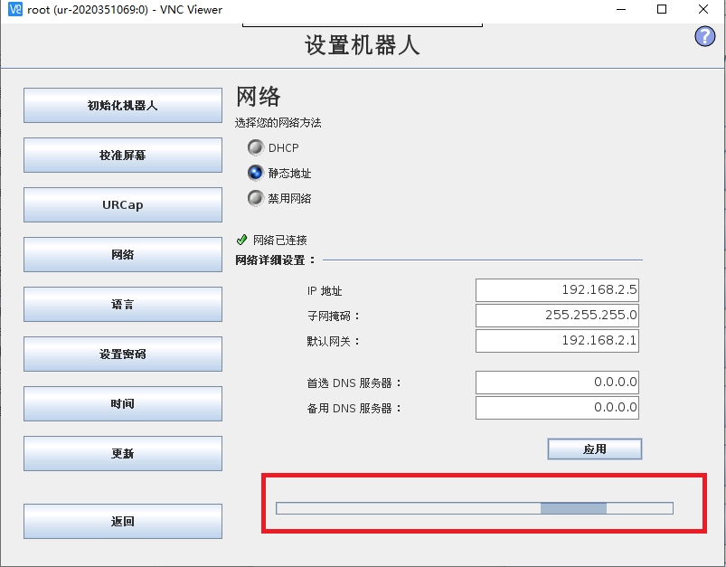

等待滚动条停止，ip修改完成，点击【返回】，进入如下页面。

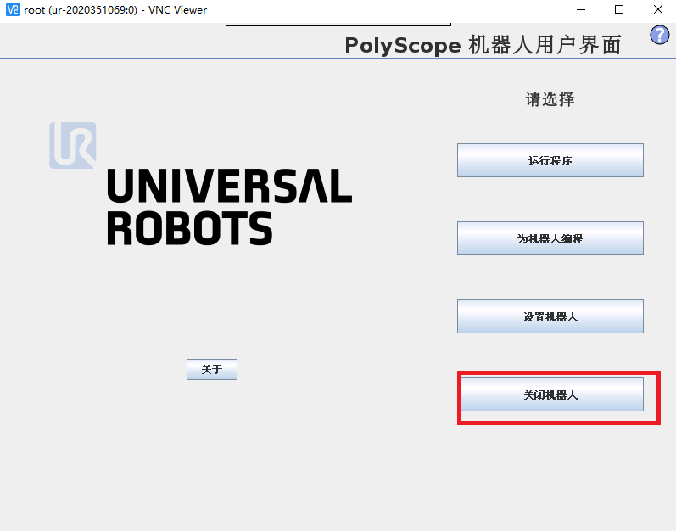

点击【关闭机器人】，进入如下页面：

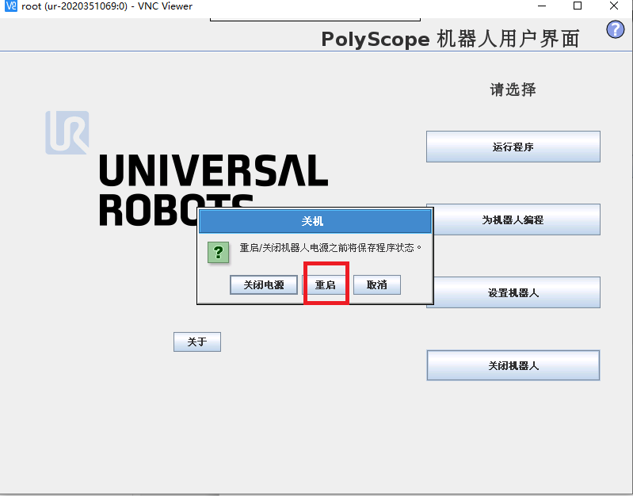

点击【重启】，等待2分钟机械臂上电，有咔嚓咔嚓的响声。

打开vnc软件，右键之前创建的连接，点击【Properties】，Vnc Server地址修改为192.168.2.5，点击【OK】。如下图：

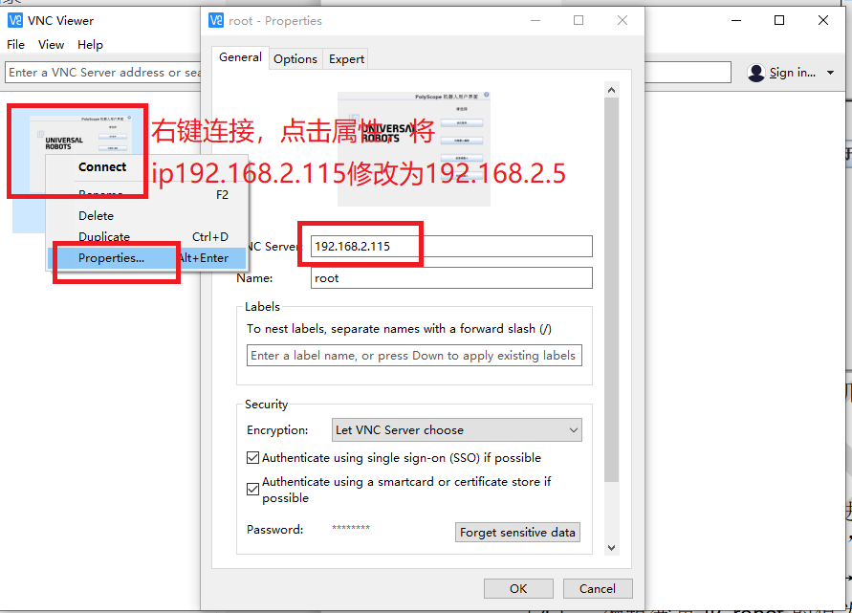

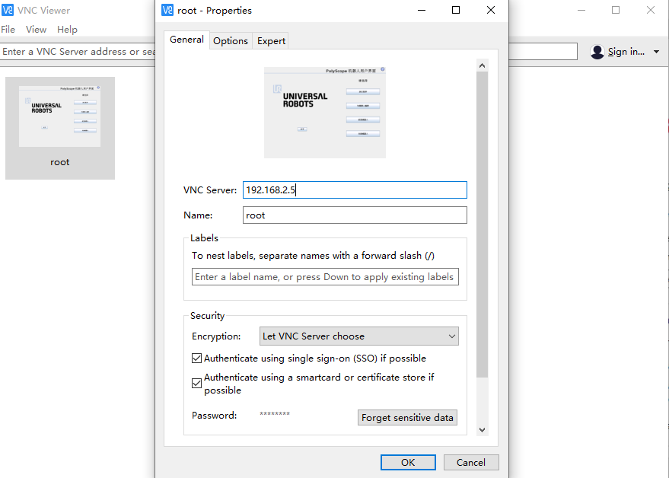

双击连接，进入vnc，脚本自动于运行，如下图：

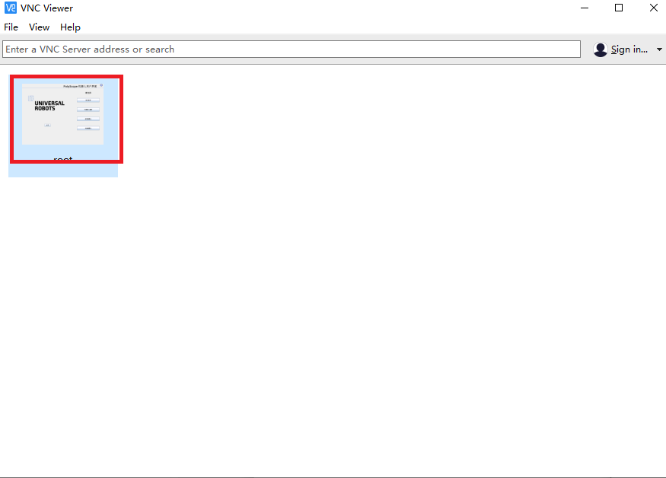

双击连接，进入如下页面：

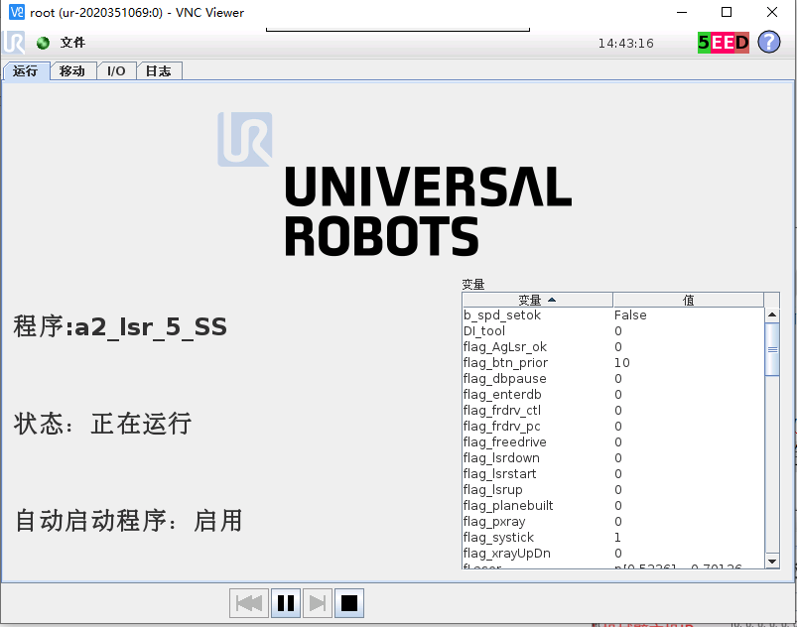

## 测试网络

环境准备：

规划台车、导引台车分别引出一根网线，连接在同一交换机上。

网络测试：

windows搜索框输入cmd，单击【命令提示符】，如下图：

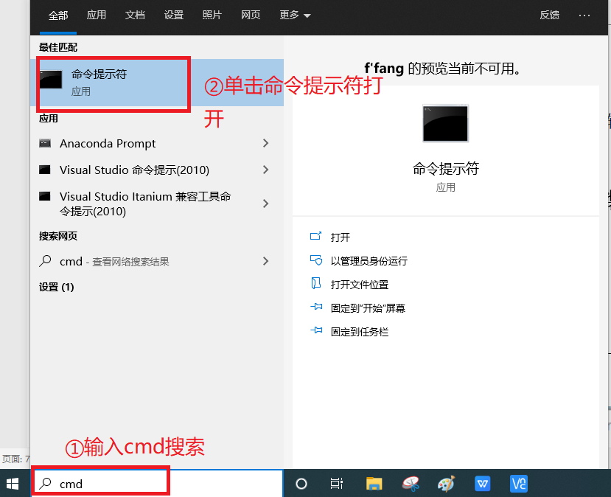

单击【命令提示符】，进入下面页面，输入ping192.168.2.5，按enter键，输入ping 192.168.2.6，按enter键：

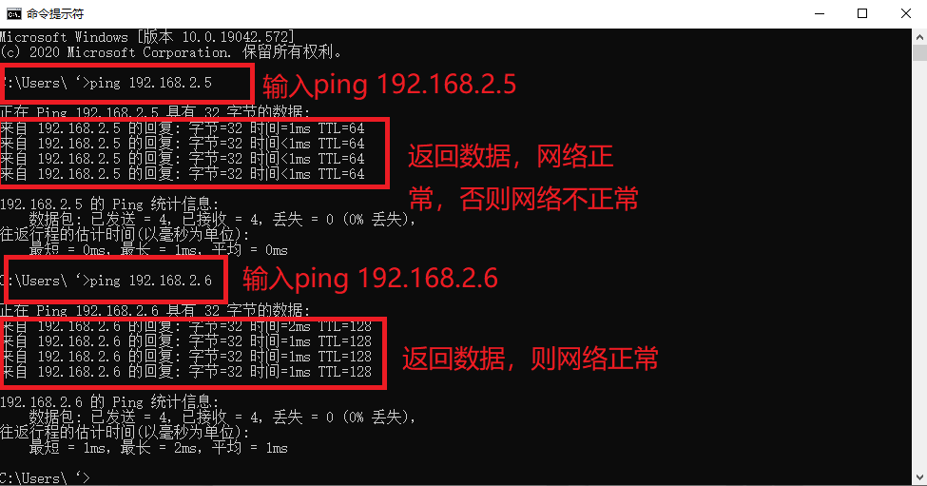

# 导引软件安装

## 软件安装

双击 附件：安装包\导引软件\MS001-B_Setup_v1.0.0.8.exe，运行，若提示是否允许更改，选择【是】，进入如下页面：

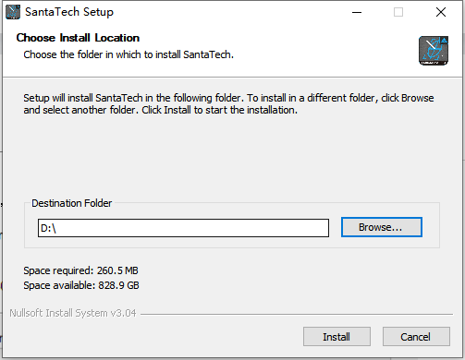

选择安装目录，可直接手工修改比如D盘“D:\”，或者点击右边【Browse】按钮：浏览选择本地目录，（安装路径必须是英文）

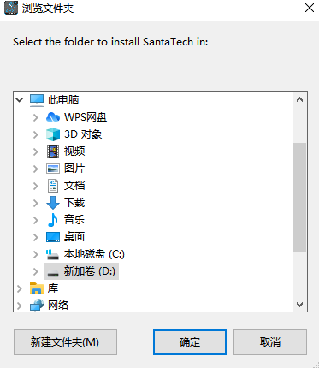

选中D盘，点击【确定】。

点击【Install】按钮，开始安装，等待进度条加载：

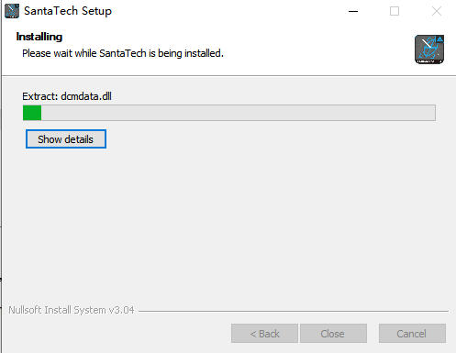

等待进度条加载完成，提示“Completed”安装完成，如下图：

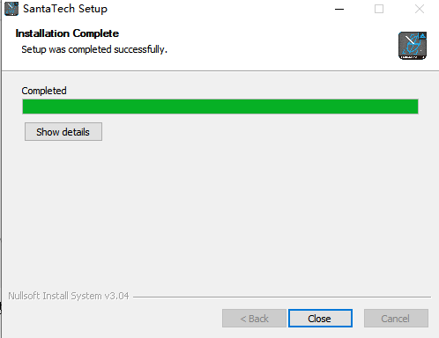

点击【Close】按钮，安装完成。

### 软件参数配置

1. 将D:\SantaTech\MS001-B_bin\para_config.ini文件内的markerNum=62的值修改为62，保存，如下图：

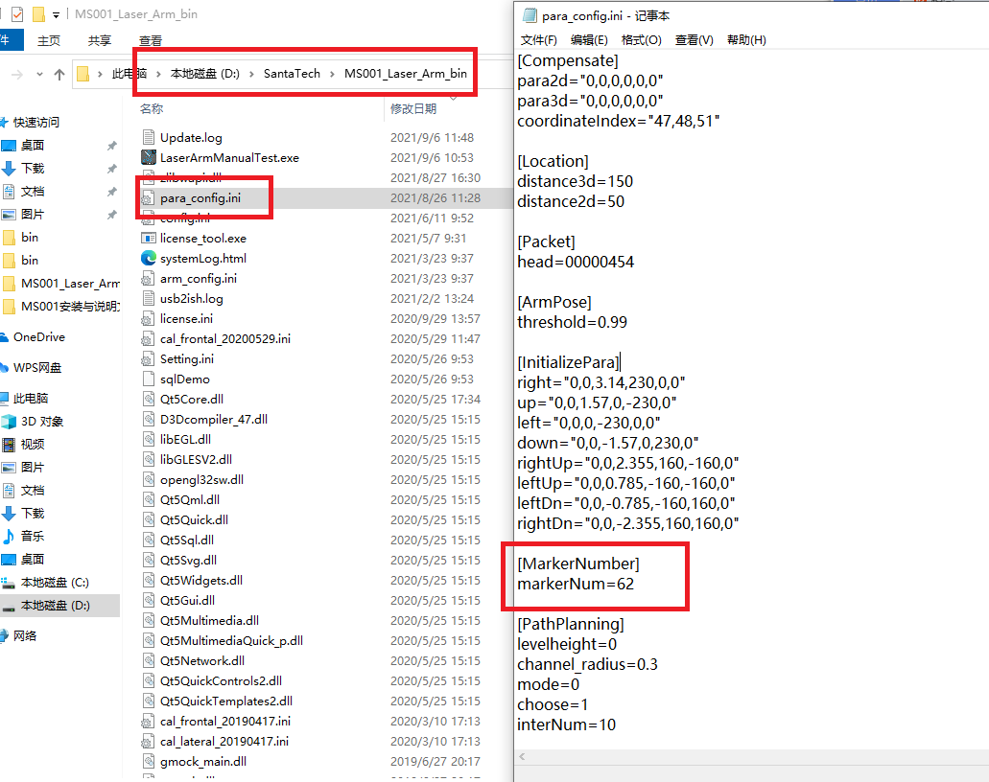

1. 将C臂机畸变文件拷贝到D:\SantaTech\MS001-B_bin目录下，以康达为例，如下图：

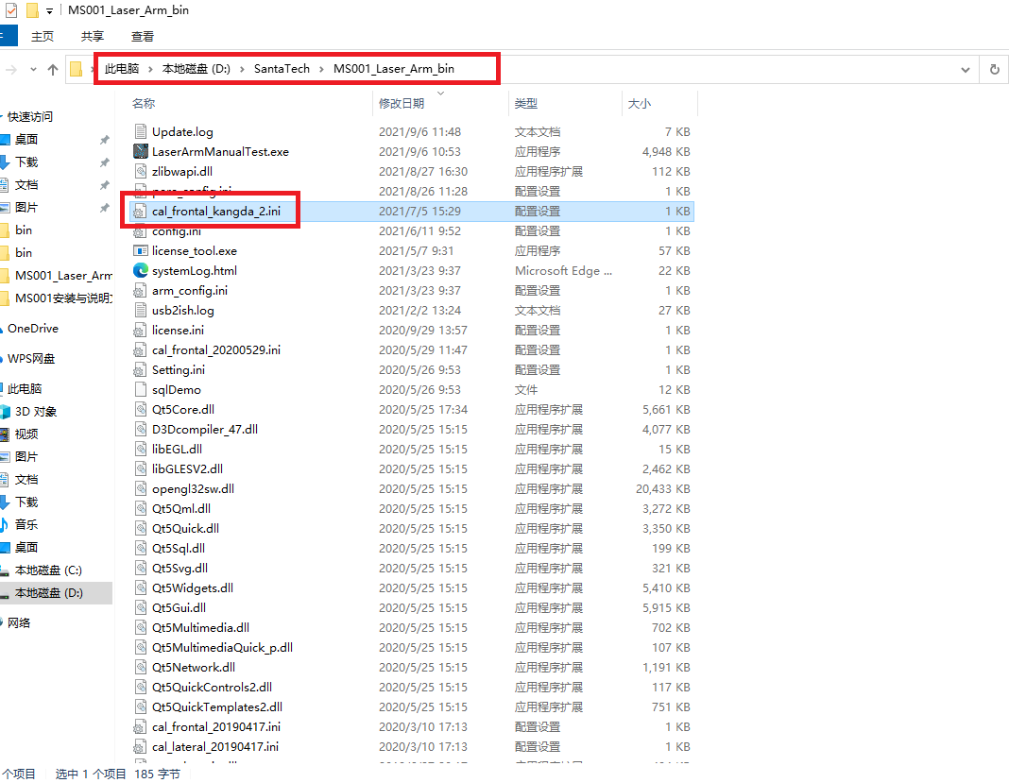

1. 配置D:\SantaTech\MS001-B_bin\para_config.ini文件中的参数frontalCalPara、lateralCalPara，把等号后面的值改为实际的畸变文件名称，

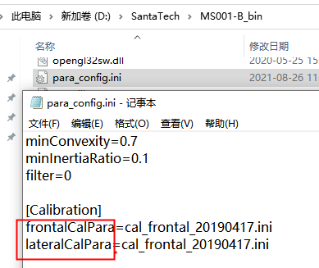

比如上图示例中的：即分别代表的D:\SantaTech\MS001-B_bin目录下的这两个文件。

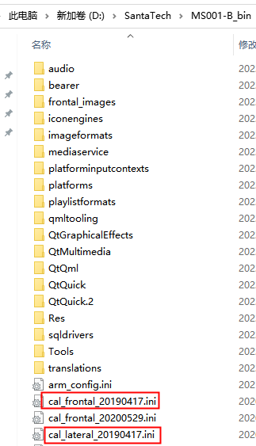

para_config.ini修改后保存并关闭。

## 软件注册

拷贝附件“安装包/导引软件/license_tool_B.exe”到“D:\SantaTech\MS001-B_bin”目录，如下图：

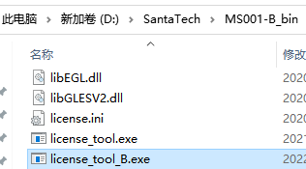

双击license_tool_B.exe运行，如下图：

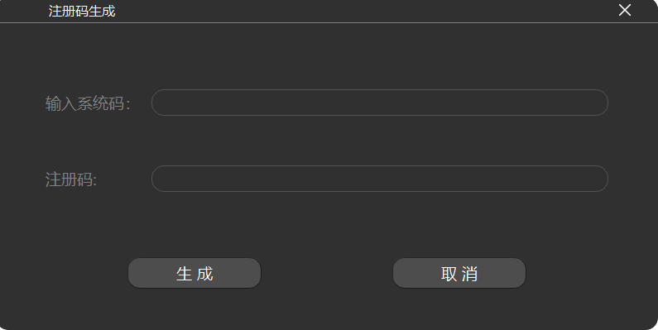

双击D:\SantaTech\MS001-B_bin\LaserArmManualTest.exe运行导引软件，首次运行会自动进入注册页面，如下图：

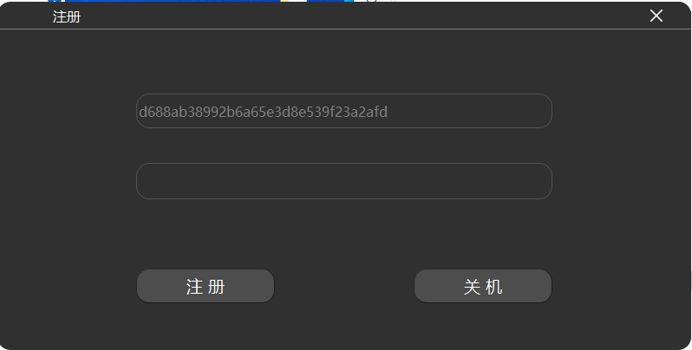

将导引软件注册页面的第一行内容(系统码)，选中，右键点击“Copy”复制，

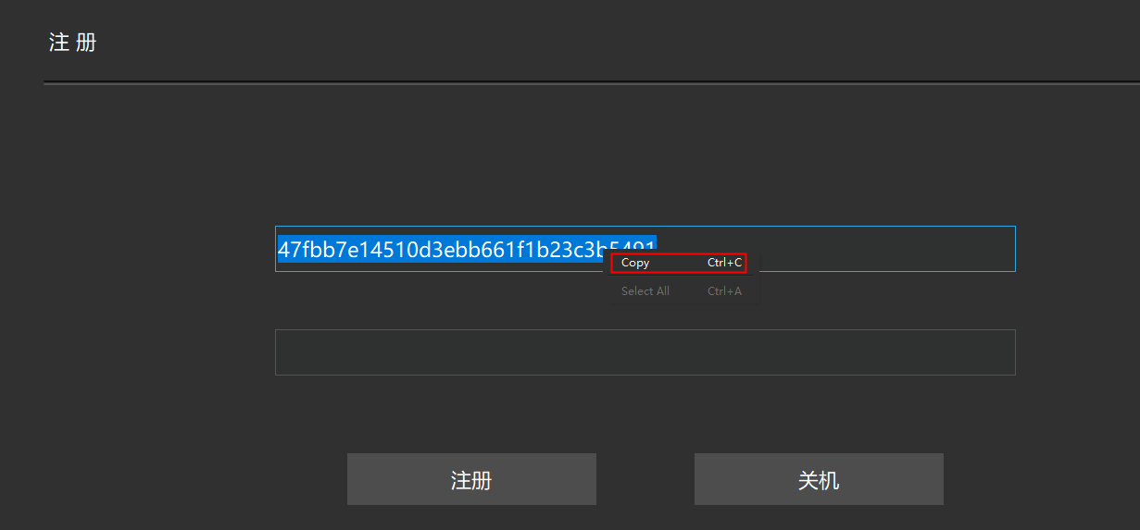

然后粘贴到license_tool_B窗口的“输入系统码”输入框，点击下方【生成】按钮，会自动生成注册码，选择并复制注册码：

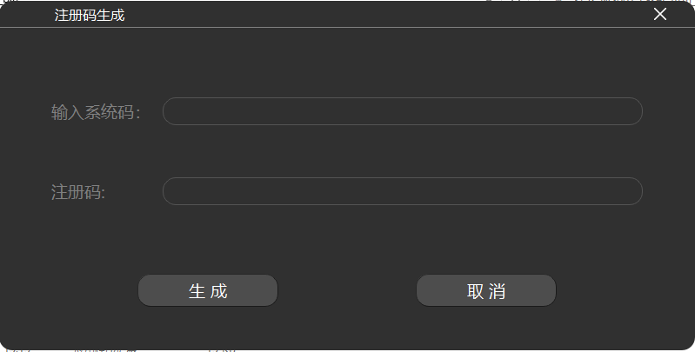

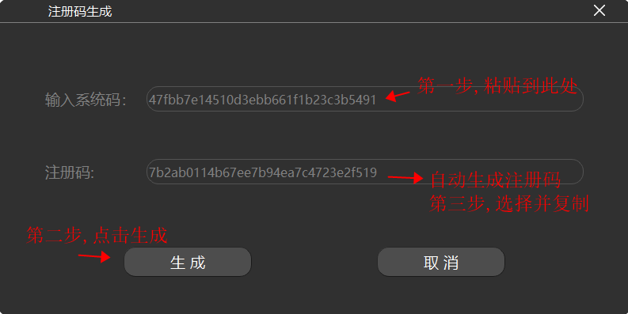

然后将注册码粘贴到导引软件LaserArmManualTest的注册页面第二行输入框，如下图：

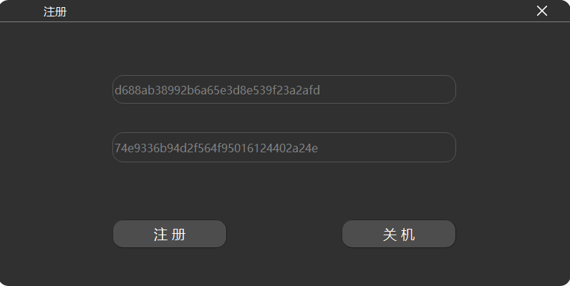

点击【注册】按钮，注册成功，进入登录页面，如下图：

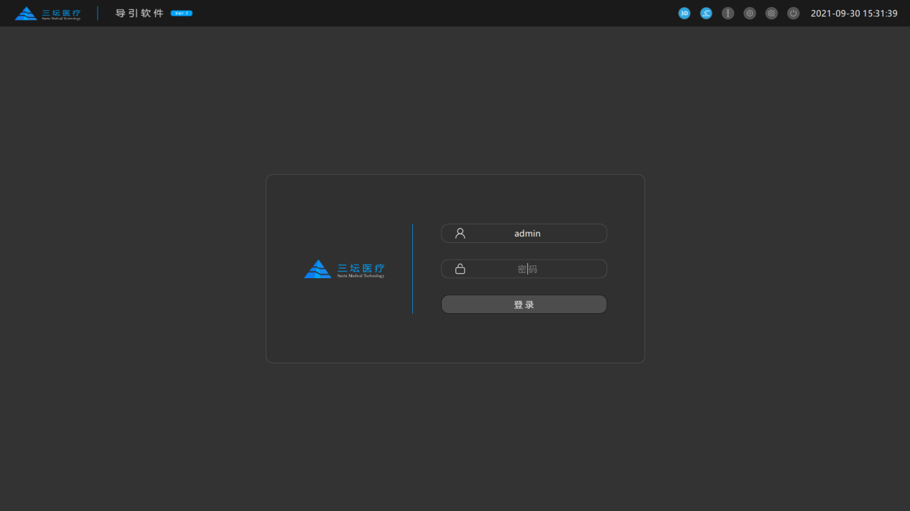

为了便于后续快捷运行，可将导引软件创建快捷方式，选中“D:\SantaTech\MS001-B_bin\LaserArmManualTest.exe”点击右键“发送到-桌面快捷方式”。如下图：

后续运行，直接双击桌面上的快捷方式即可。

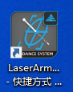

运行导引软件，进入登录页面，账号admin，初始密码123456，点击登录，进入如下页面：

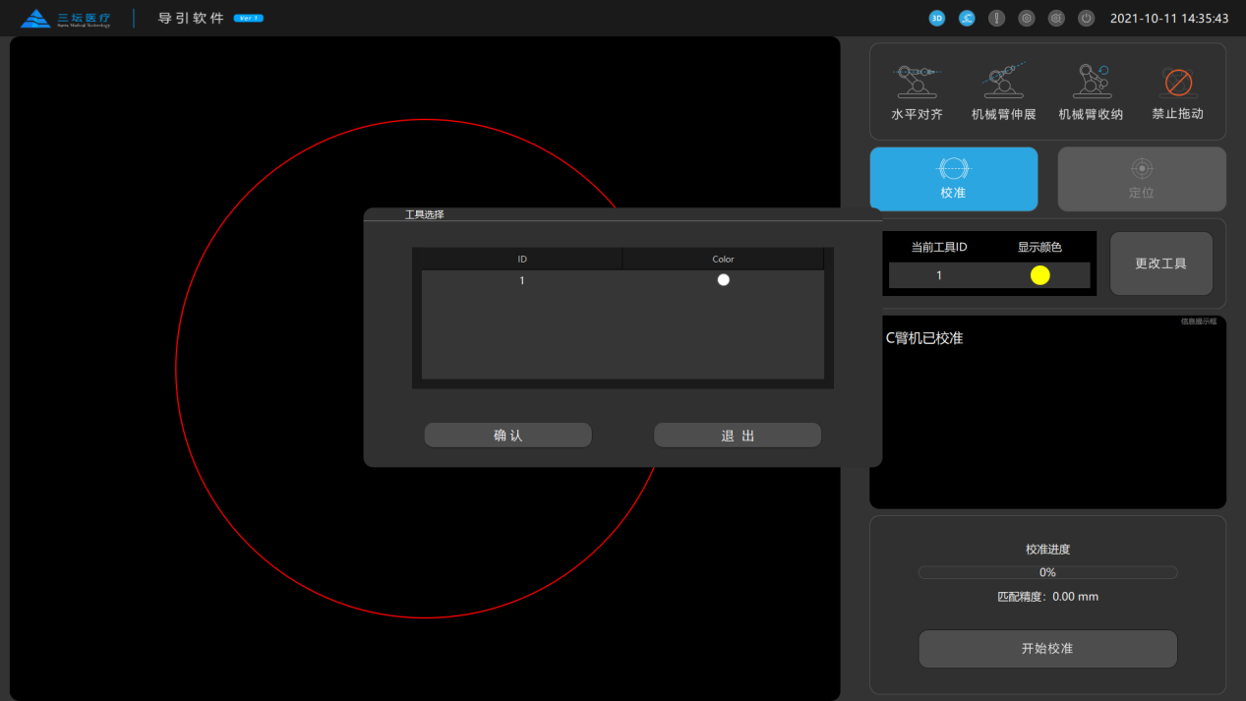

选择工具，工具【1】，点击【确认】，进入如下页面：

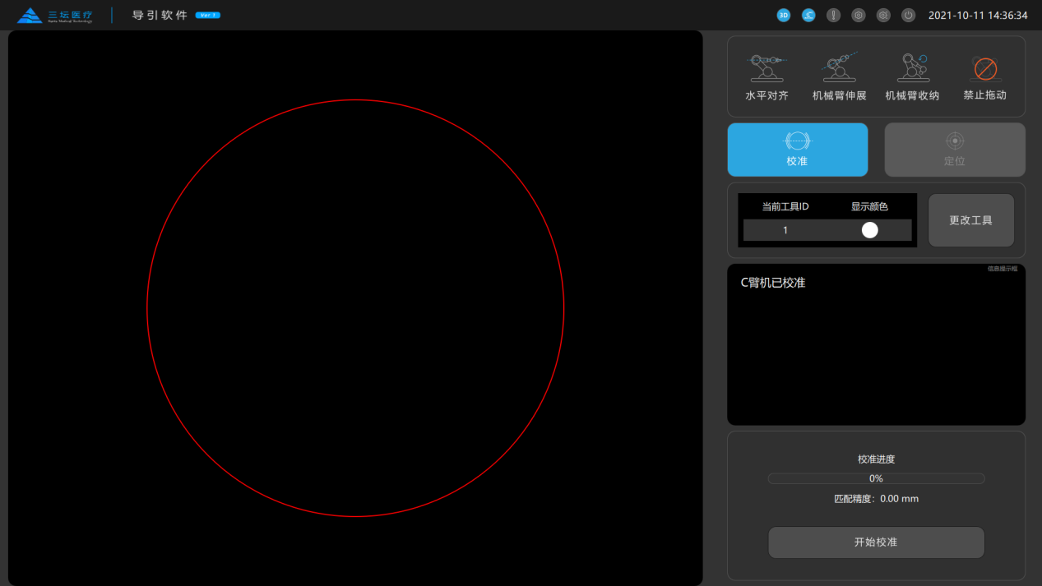

## 机械臂包头配置

双击附件：安装包\导引软件\NetAssist v3.8_used.exe，进入如下页面：

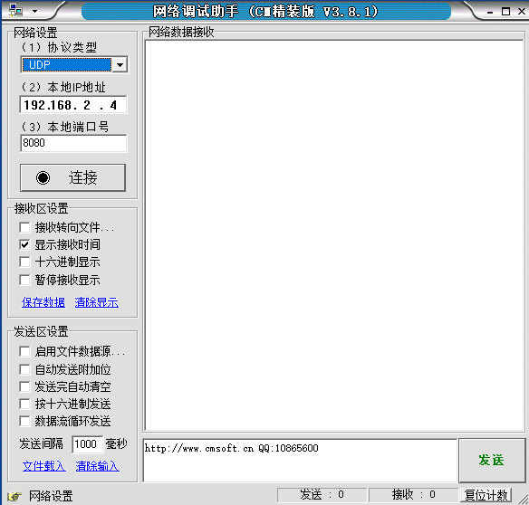

协议类型选择TCP Client，如下图：

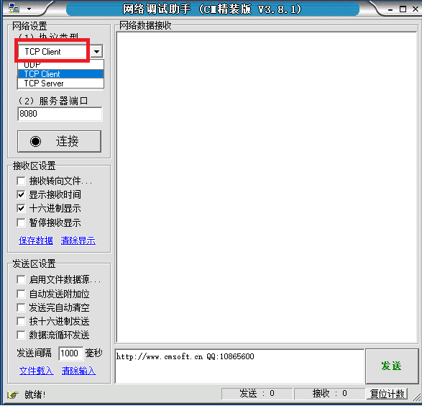

服务器地址输入192.168.2.5，端口输入30003，勾选十六进制显示，如下图：

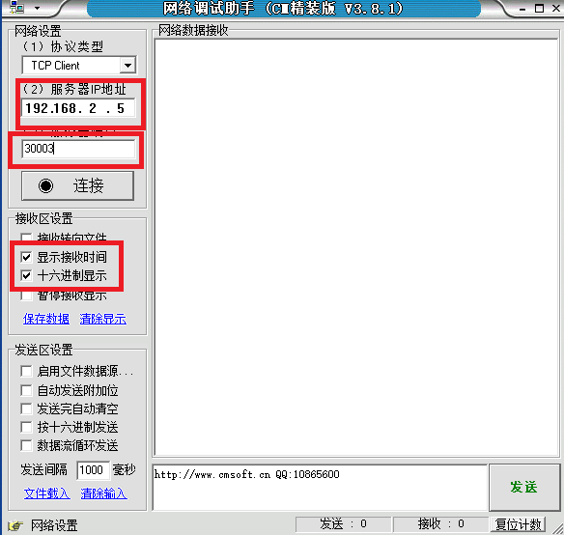

勾选【显示接收时间】，【自动发送附加值】，选择【固定位】，点【确定】，如下图：

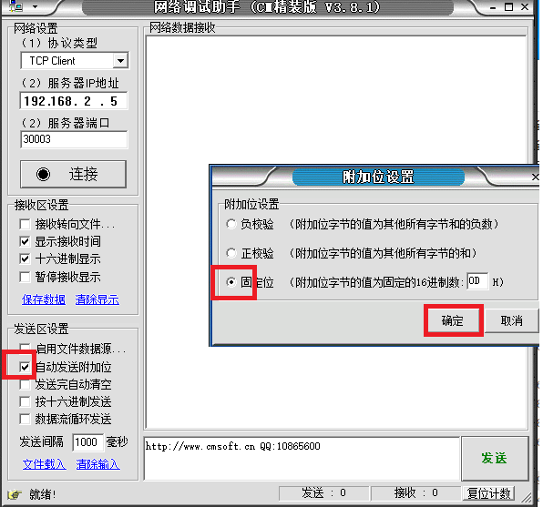

点击【连接】，返回的时间后前8位即是机械臂包头（0000045C），如下图：

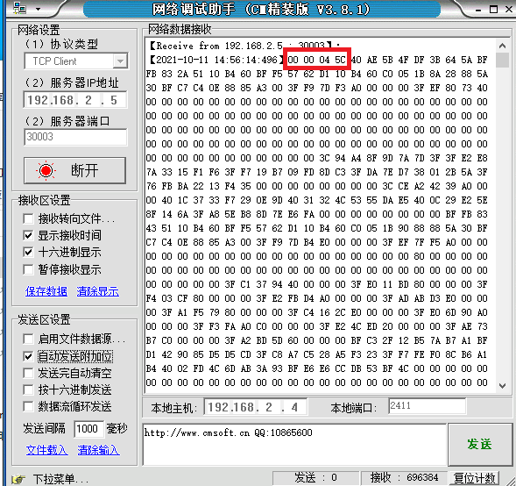

进入导引软件，点击【高级设置】，如下图：

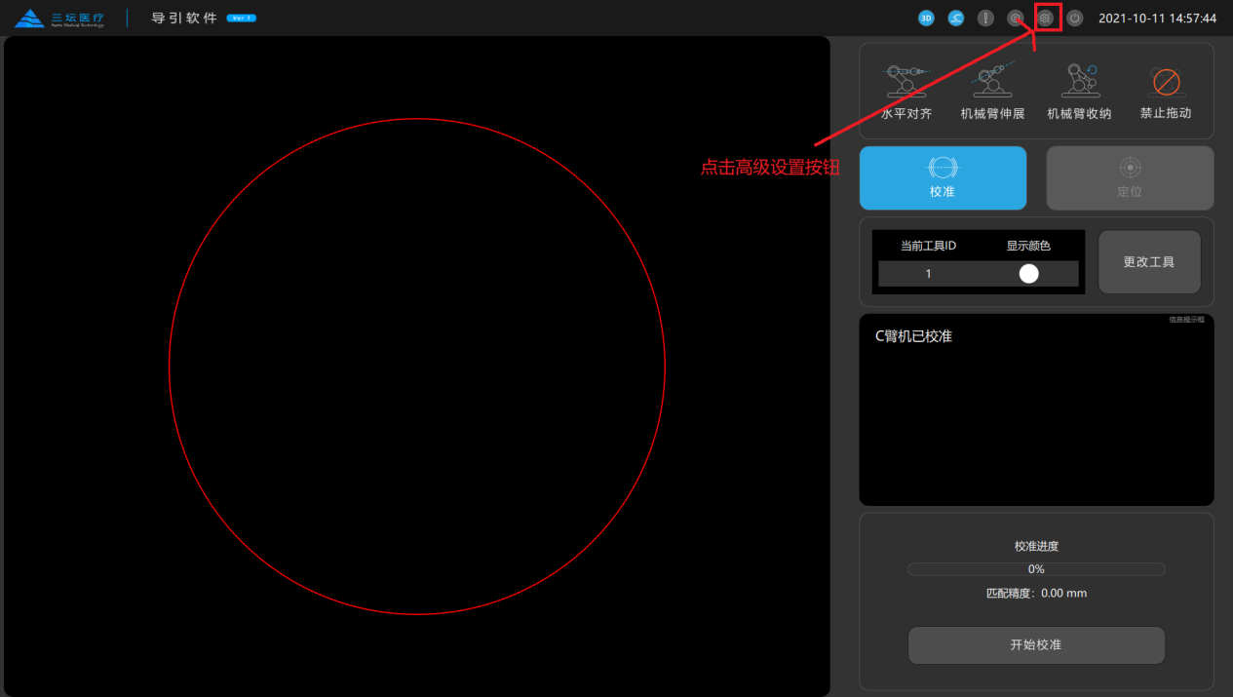

进入高级设置页面，输入密码“santan”，点击【确定】，如下图：

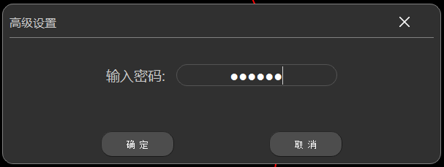

点击【高级设置】，点击【参数设置】，如下图：

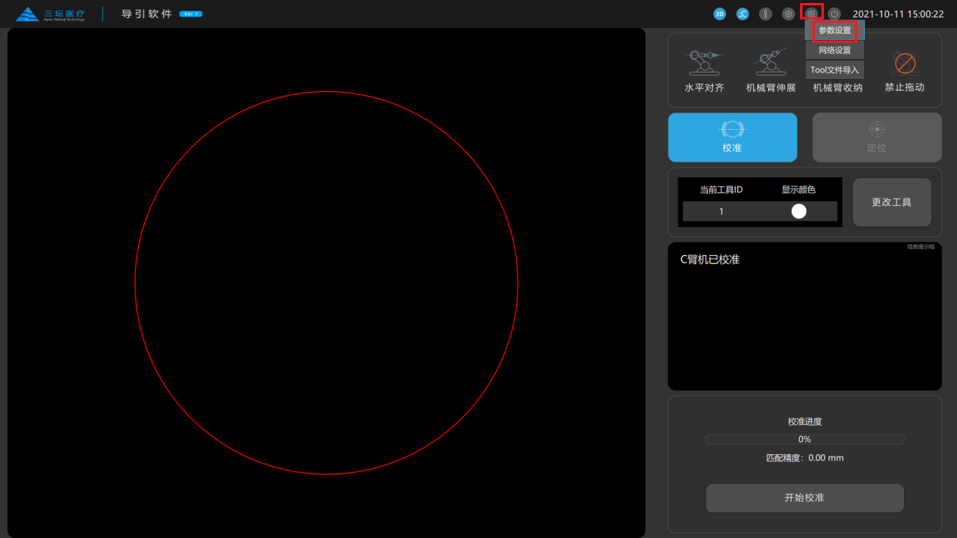

点击【参数设置】，进入如下页面：

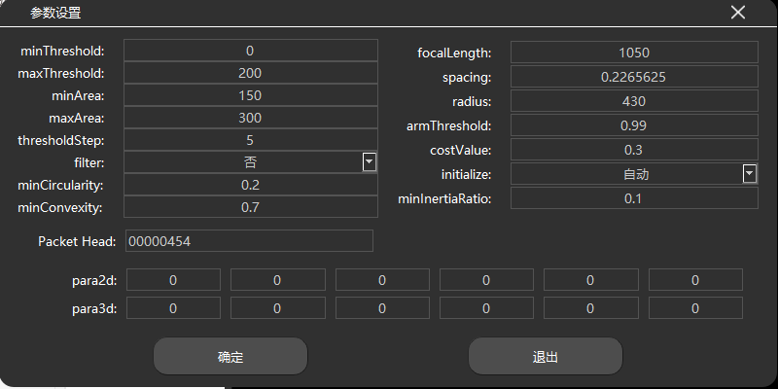

将0000045c写入参数设置页面Packet Head输入框内，点击【确定】如下图：

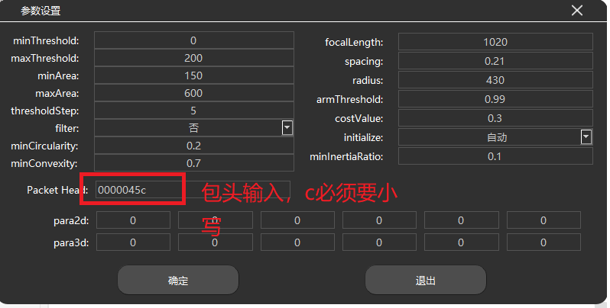

点击【系统设置】，点击【机械臂控制】，查看机械臂关节数据是否显示，如下图：

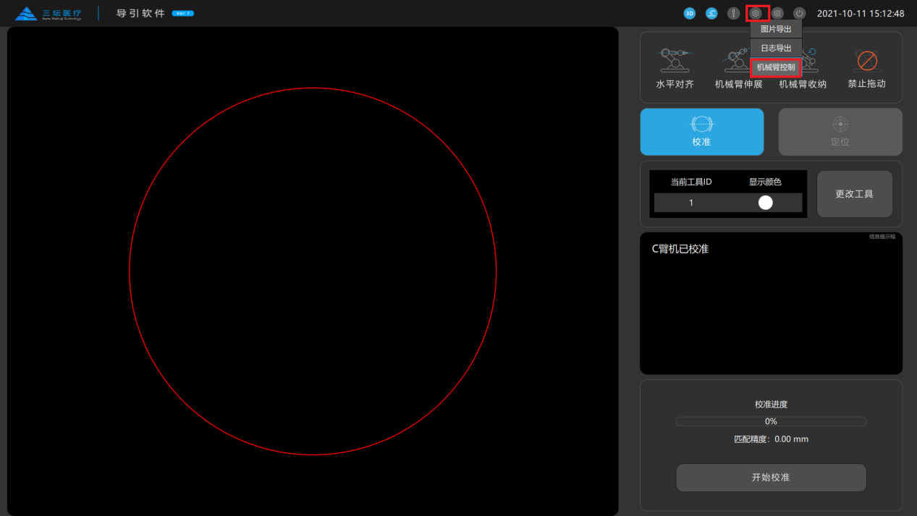

机械臂控制页面显示，如下图：

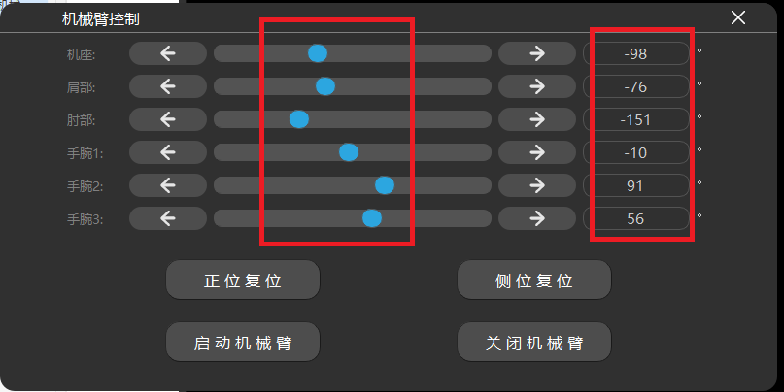

机械臂包头设置成功。

# tcp精度标定

## 设置初始tcp的值

启动vnc，双击连接进入，如下图：  
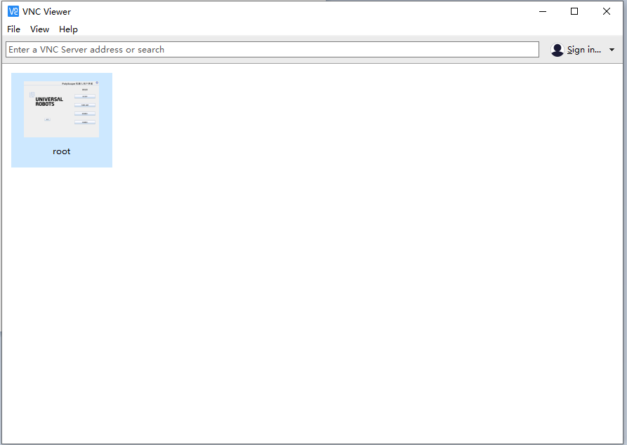

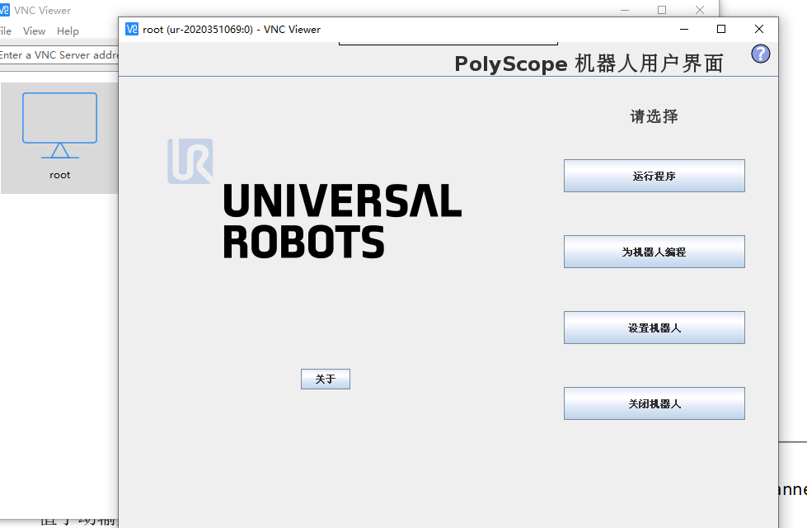

点击【为机器人编程】，如下图：

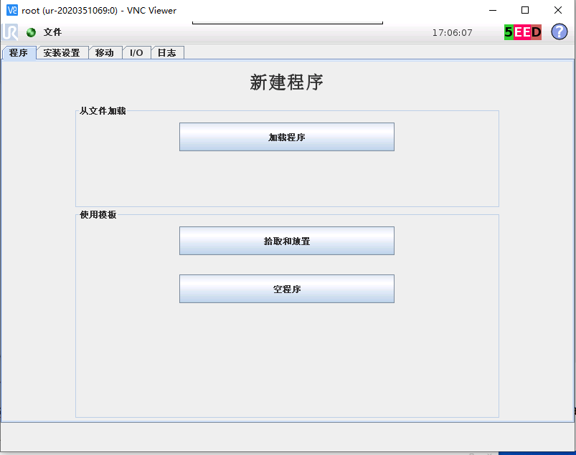

点击【安装设置】，点击【变量】，点击tcp_td_channl如下图：

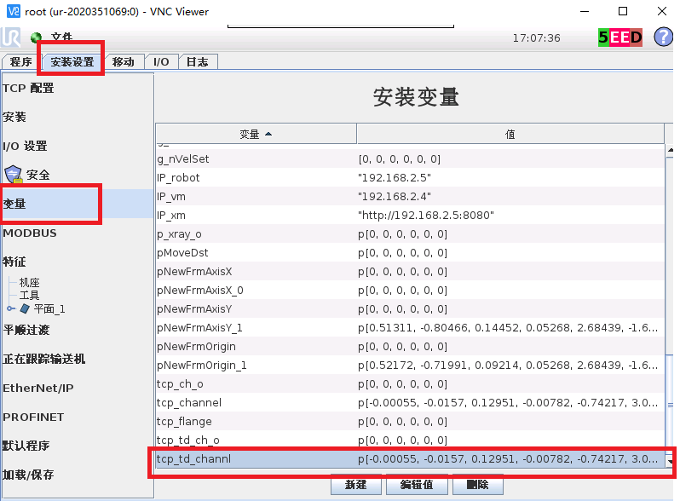

点击【编辑值】，将D:\SantaTech\MS001_Laser_Arm_bin\Tool下面的dev_01_white.ini文件tcp_channel 的值手动输入到tcp_td_channl变量内，点击【提交】，如下图：

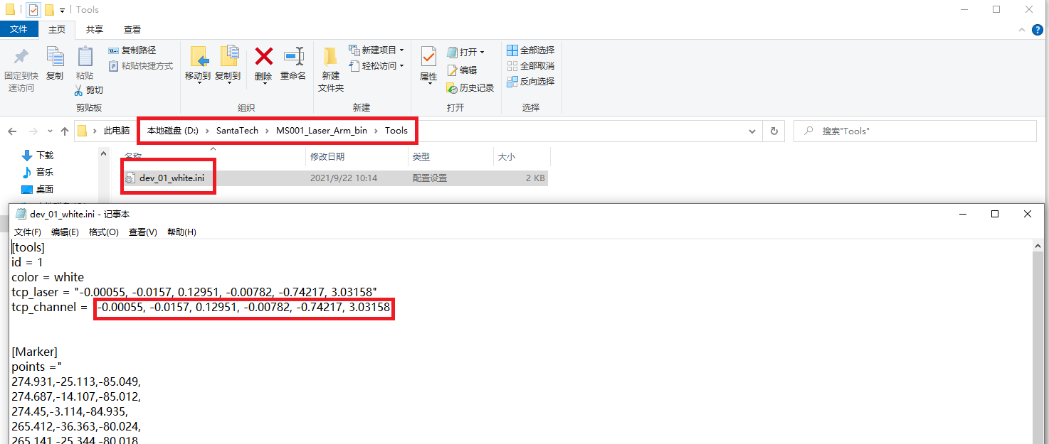

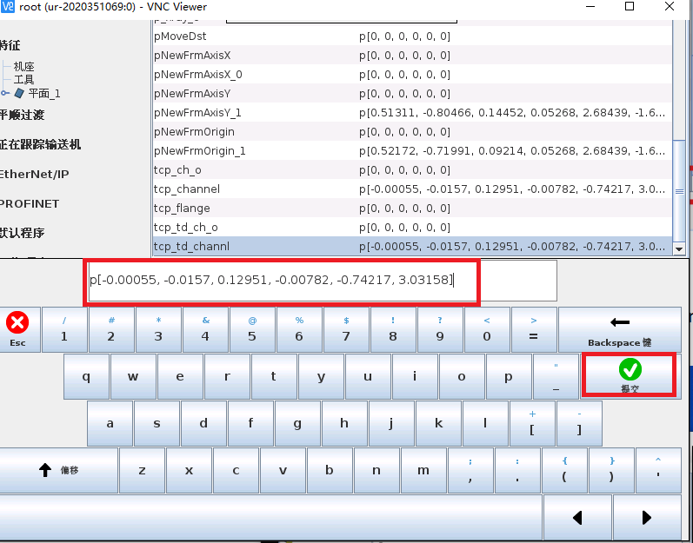

点击【加载/保存】，点击保存。如下图：

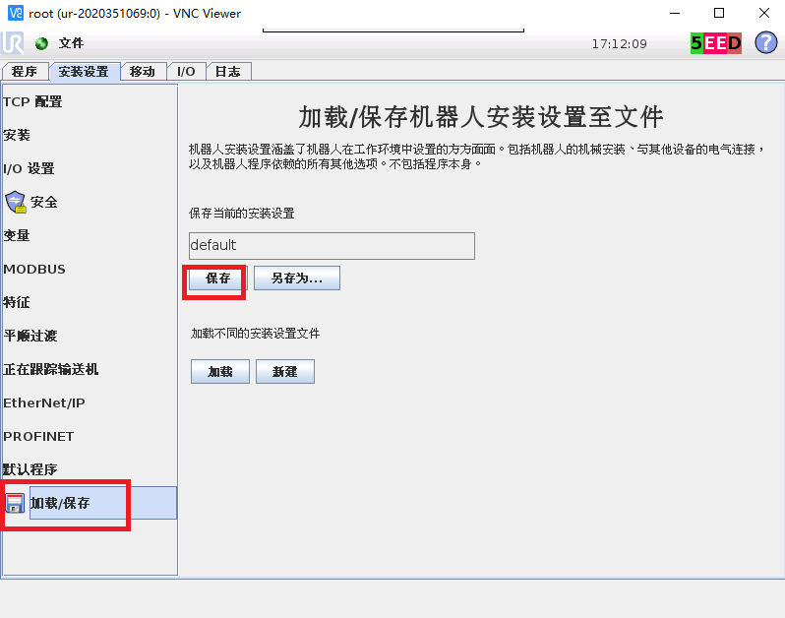

## 运行tcp_set.py

打开pycharm软件，右键点击【Run tcp_set.py】，控制台打印x,y,z的值，则运行成功。（具体打开运行步骤可以查看2.5.3章节），如下图：

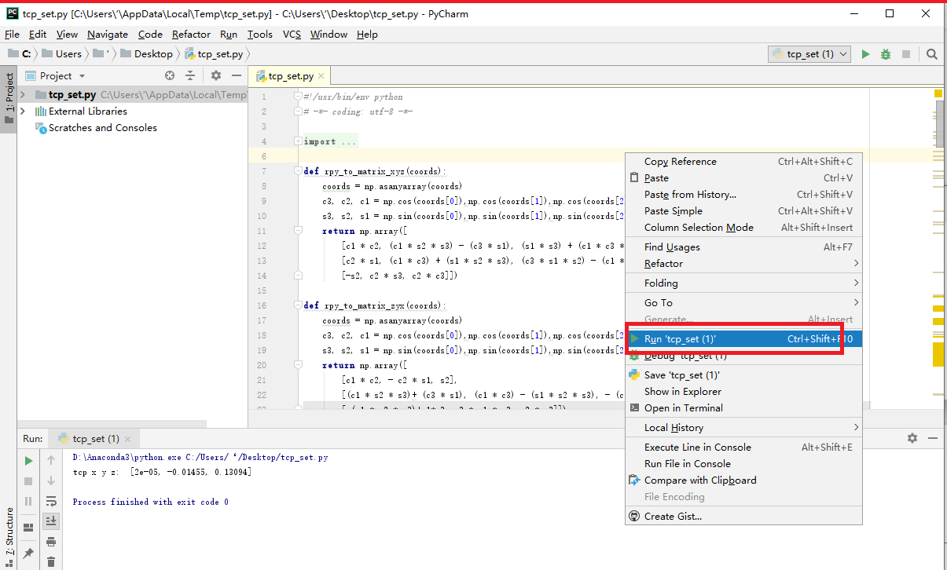

## 运行tcp_set.urp程序

点击【文件】，点击【退出】，如下图：

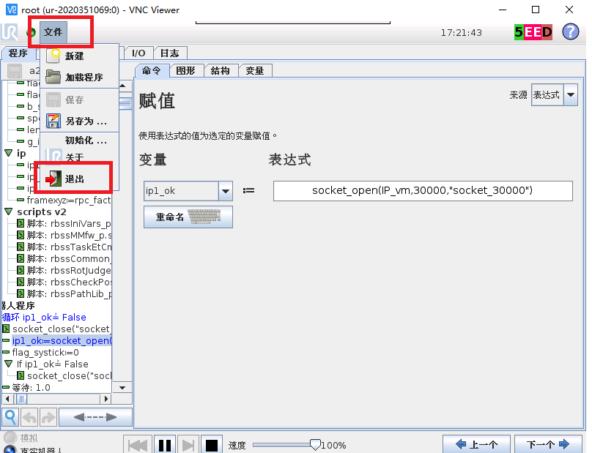

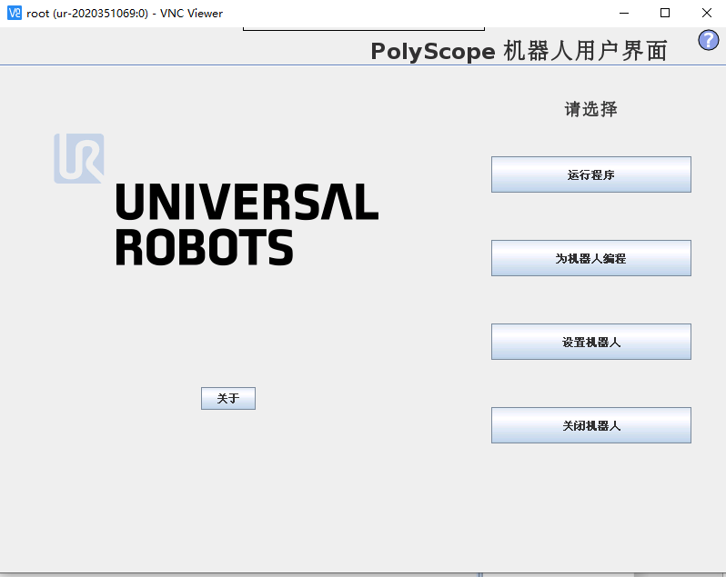

点击【为机器人编程】，进入如下页面：

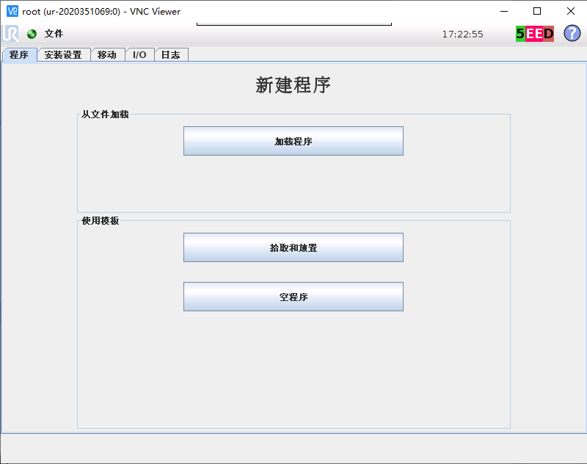

点击【加载程序】，进入如下页面：

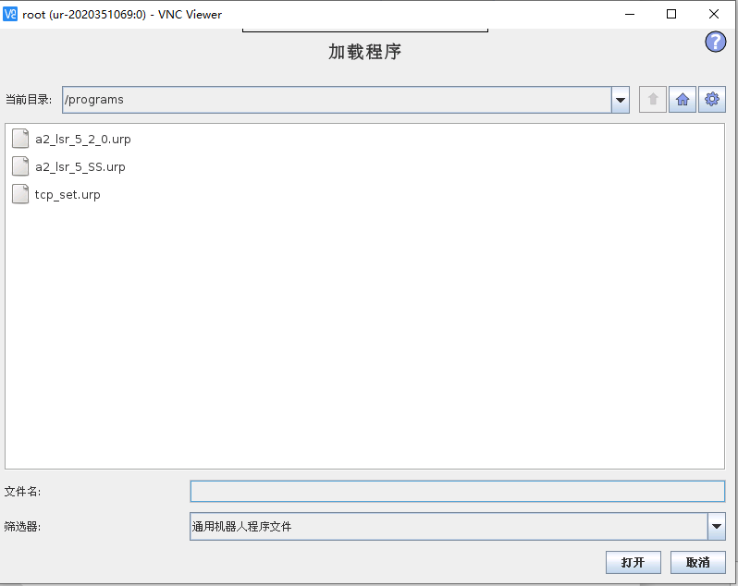

选中tcp_set.urp，点击【打开】，进入如下页面：

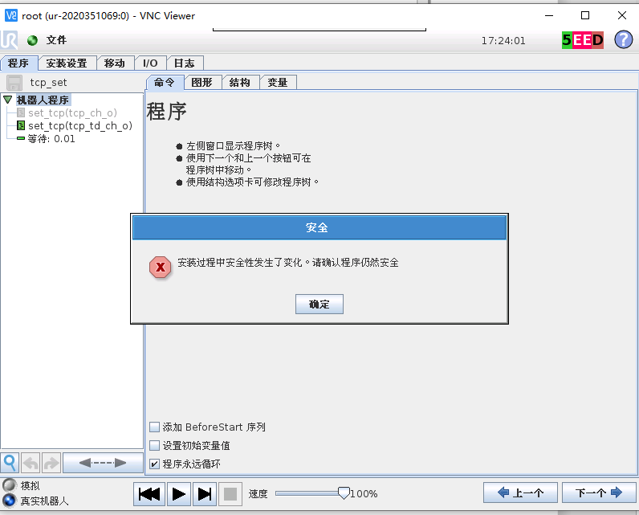

点击【确定】，进入如下页面：

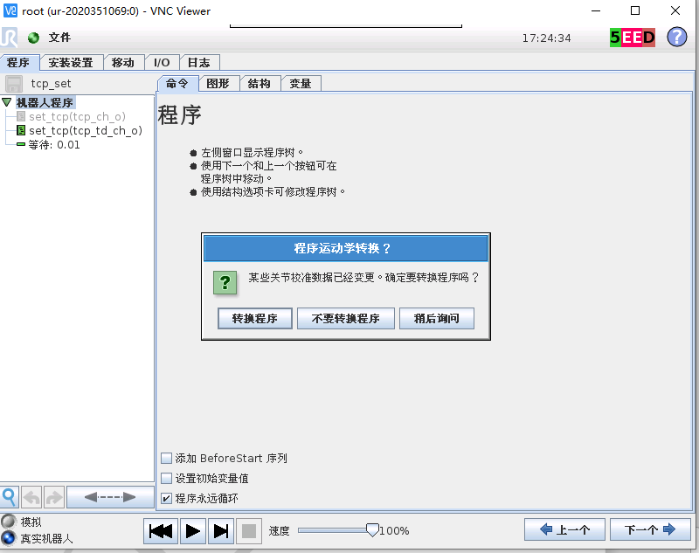

点击【转换程序】，进入如下页面：

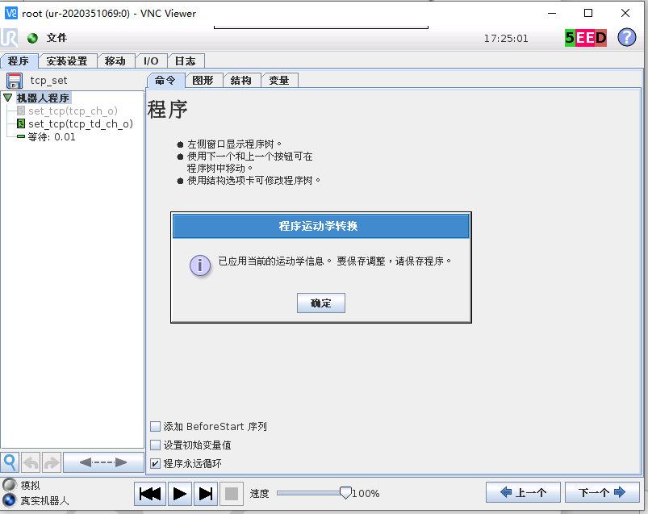

点击【确定】，进入如下页面：

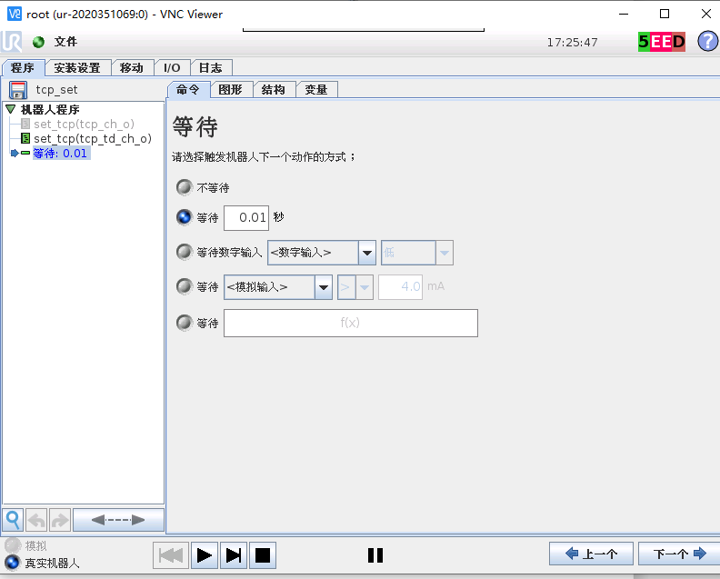

点击set_tcp(tcp_td_ch_o)，进入如下页面：

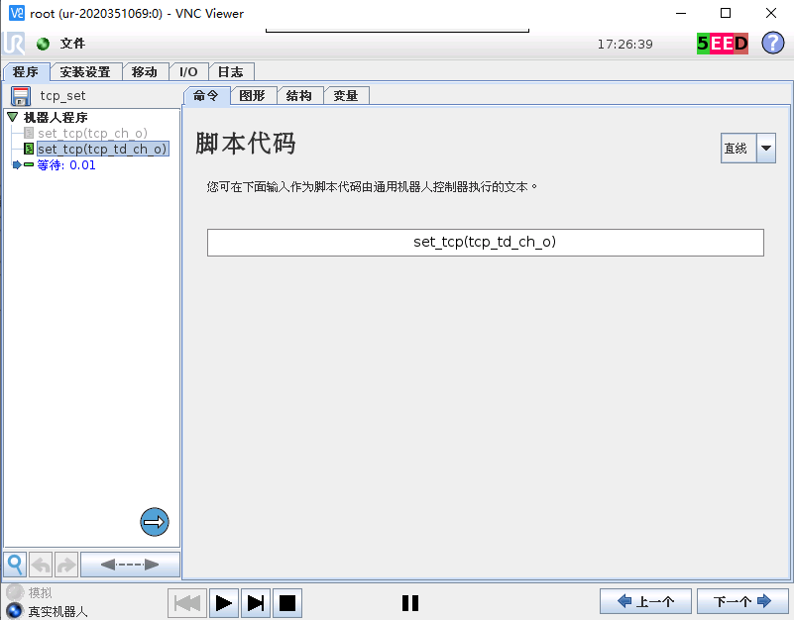

点击set_tcp(tcp_td_ch_o)，进入如下页面：

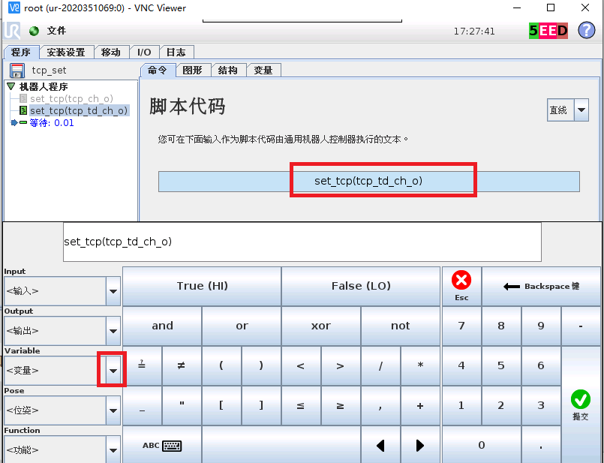

点击set_tcp(tcp_td_ch_o)后，鼠标左键点击o后面，按键盘上backspace键将tcp_td_ch_o删除，如下图：

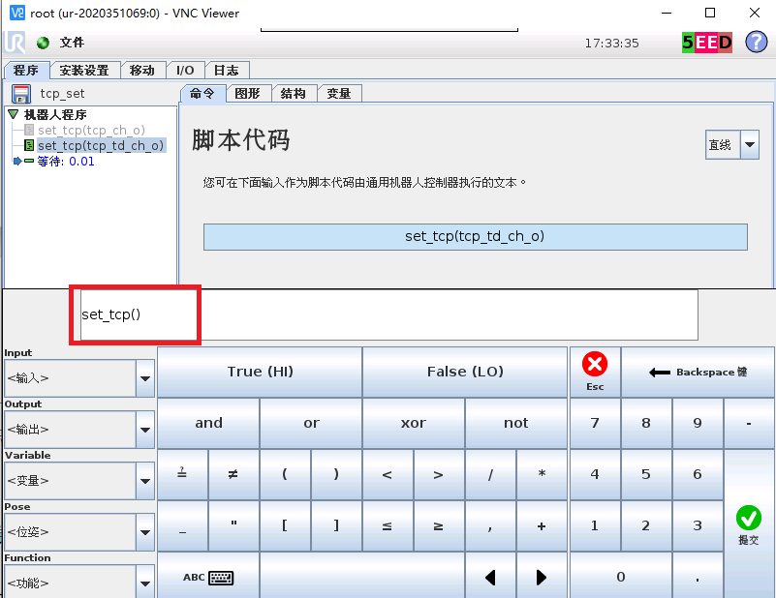

点击左侧Variable，变量后面的下拉按钮，选中tcp_td_channl，如下图：

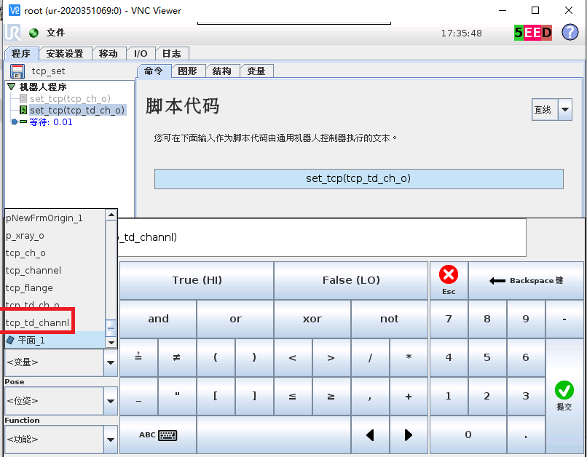

变量修改后，如下图：

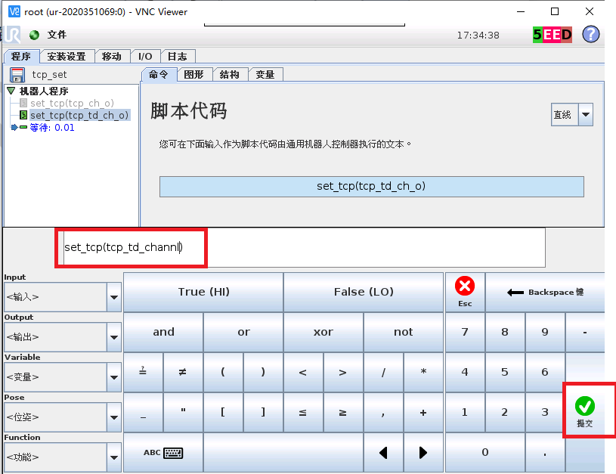

点击【提交】，如下图:

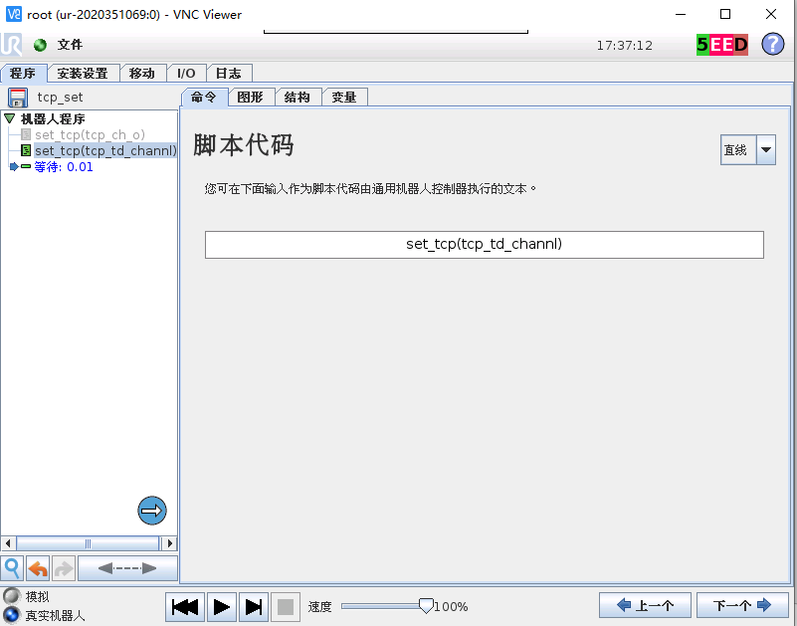

点击运行按钮，如下图：

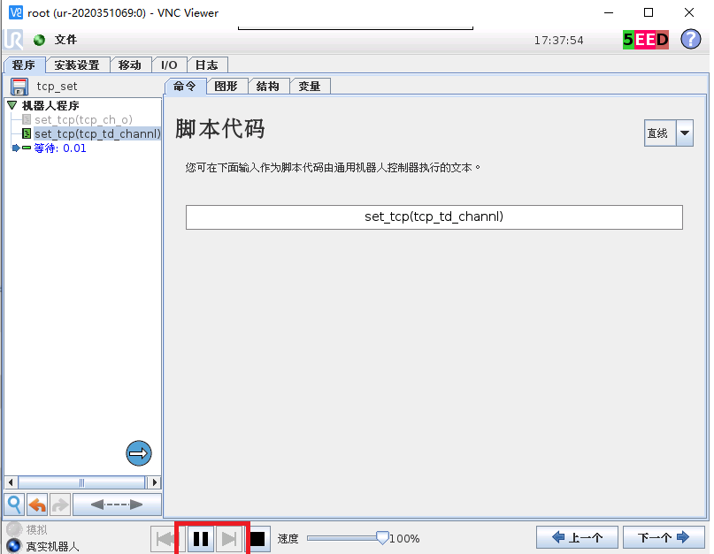

## 建平面

点击【移动】，右侧特征，点击下拉按钮，选择【机座】，如下图：

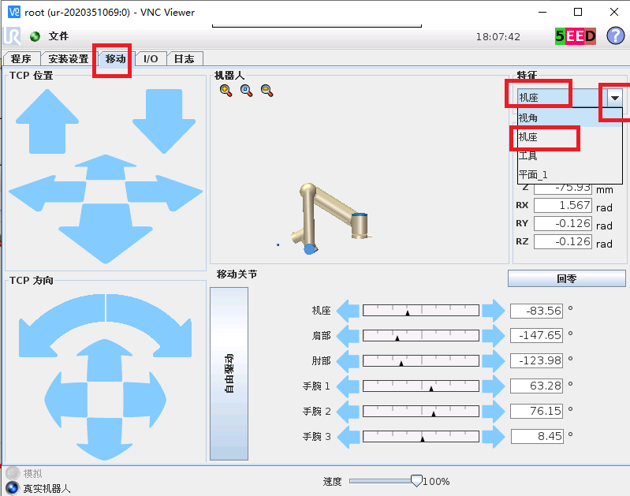

点击【自由拖动】，手动将机械臂拖动到一个大概水平位置，如下图：

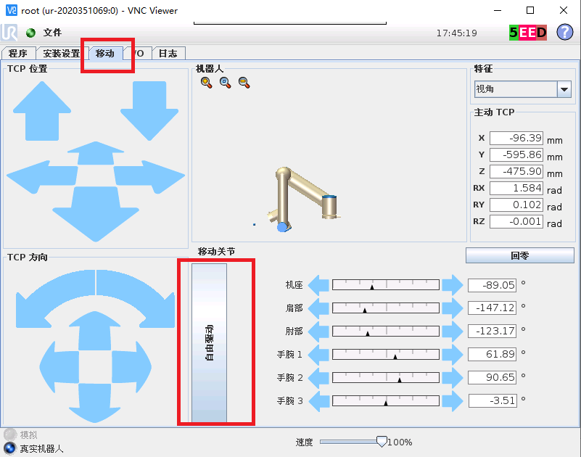

机械臂拖动姿态如下图：

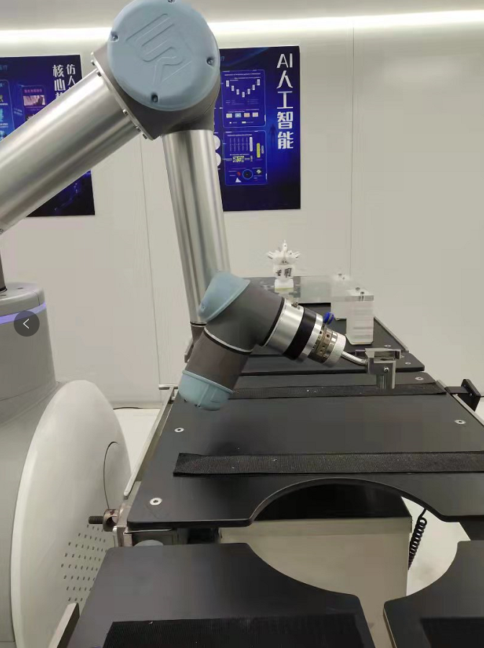

点击【安装设置】，点击【特征】，点击【平面】，如下图：

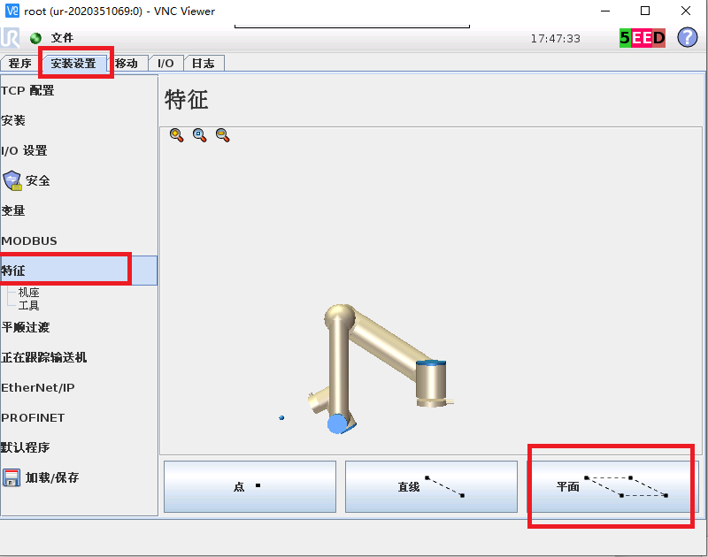

点击【平面】，进入如下页面：

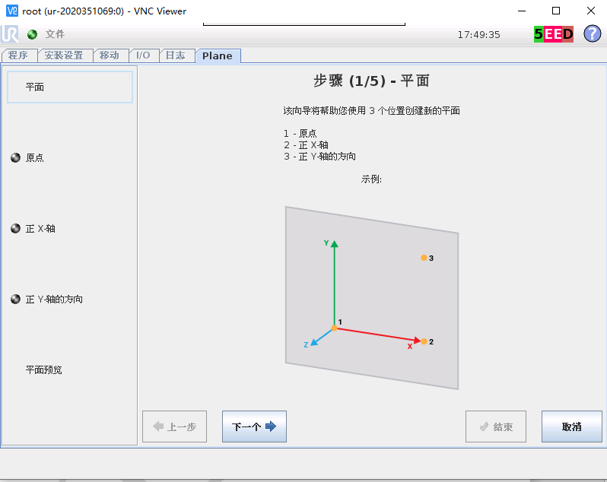

点击【下一个】，如下图：

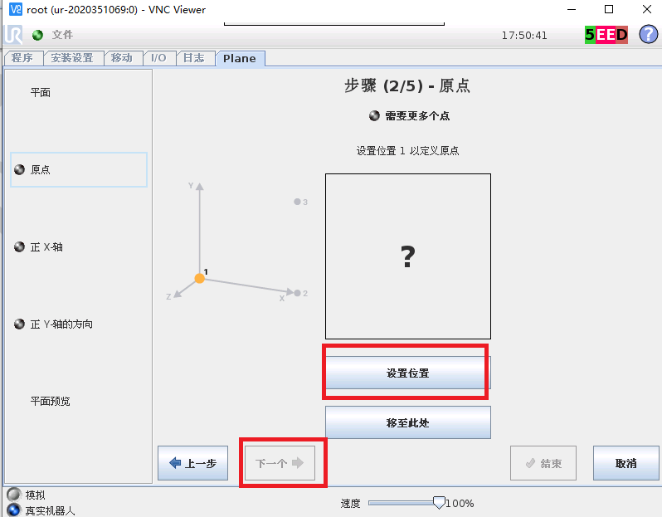

点击【设置位置】，如下图：

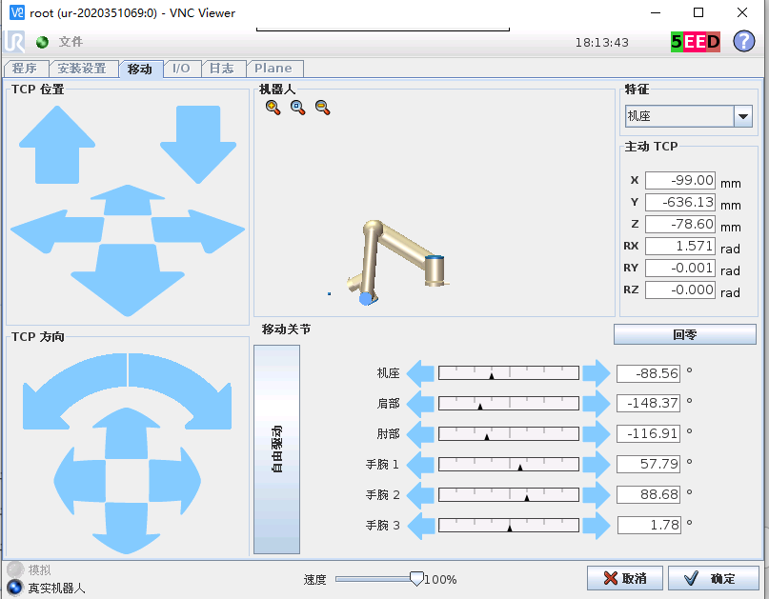

点击【确定】，如下图：

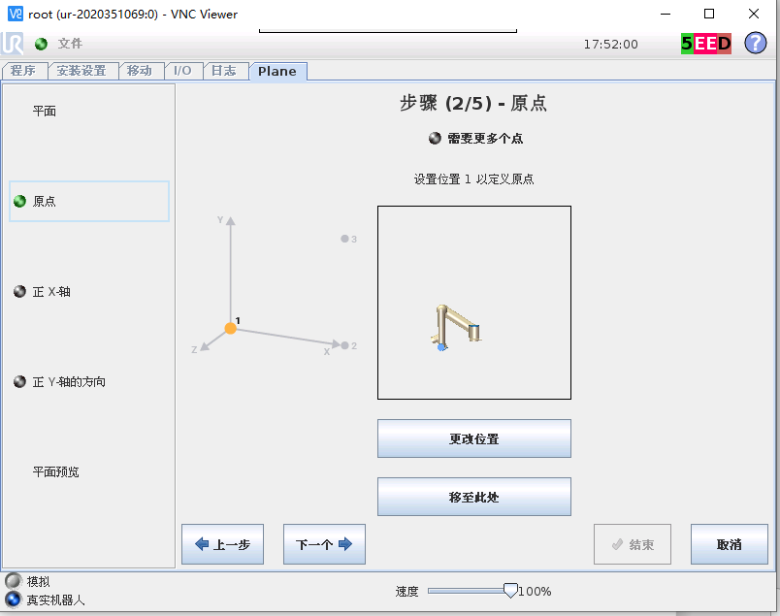

点击【下一个】，如下图：

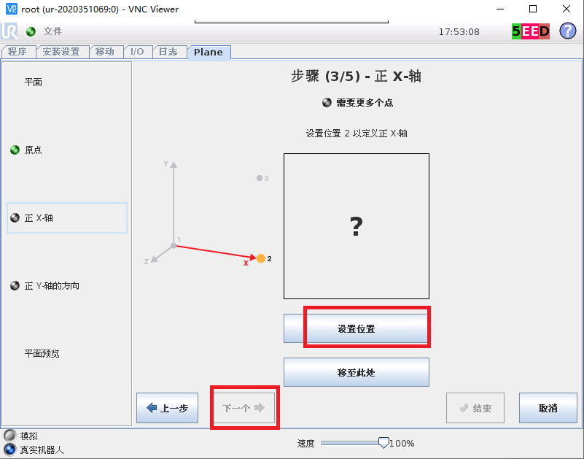

点击【设置位置】，如下图：

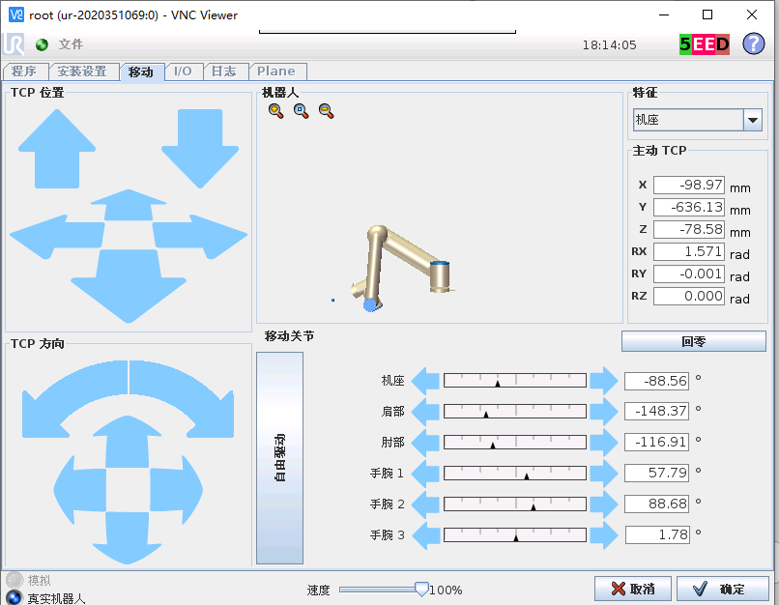

长按下面按钮，机械臂移动一段距离，松按钮，如下图：

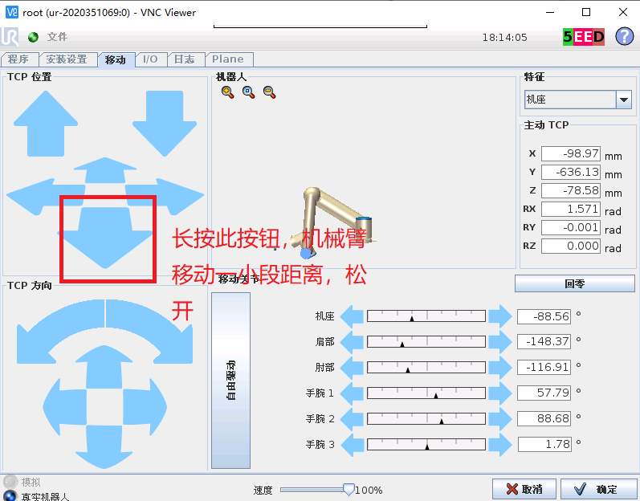

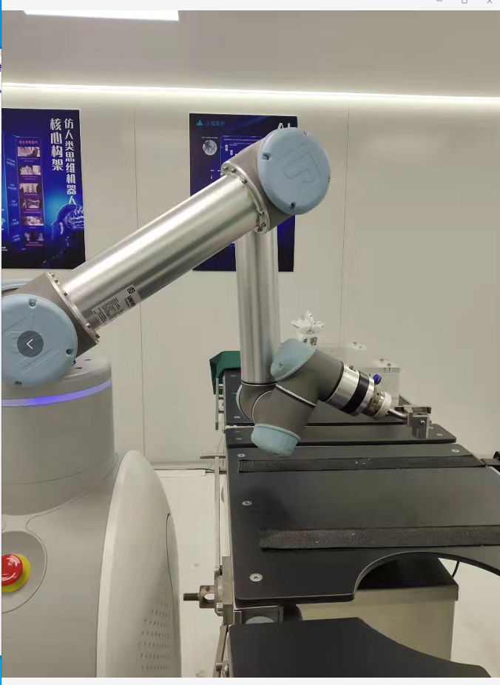

点击【确定】，进入如下页面：

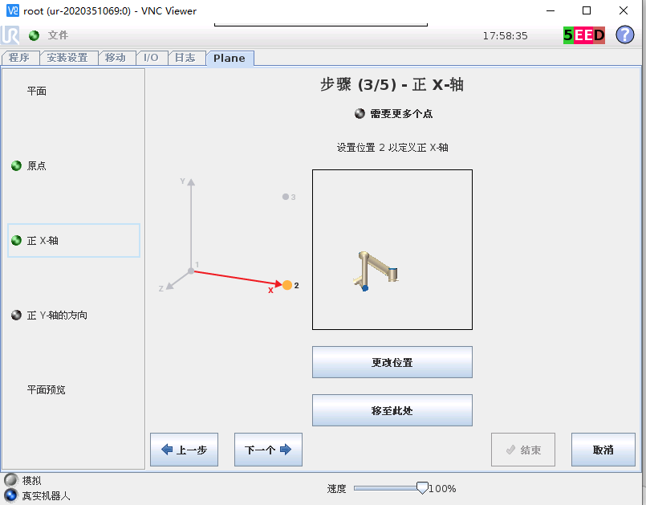

点击【下一个】，进入如下页面：

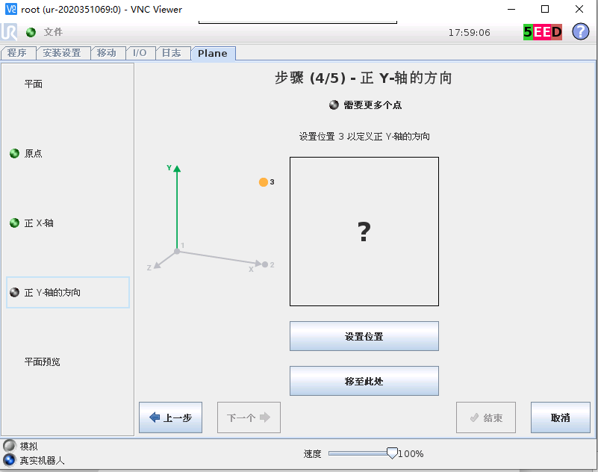

点击【设置位置】，进入如下页面：

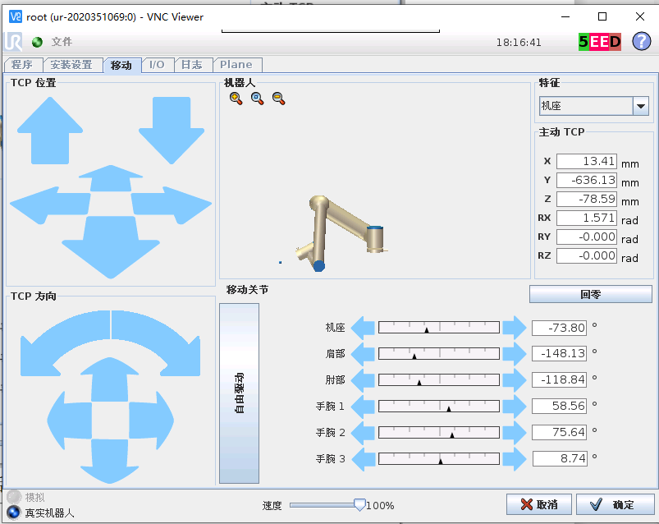

长按下面按钮，机械臂移动一段距离后，松开按钮，如下图：

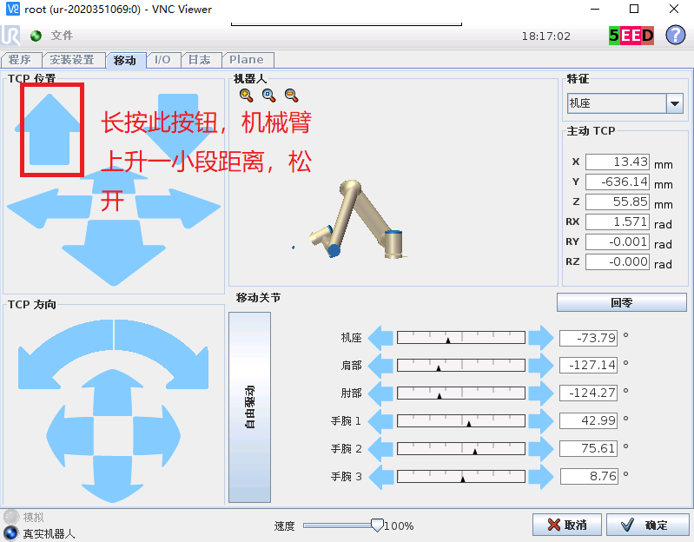

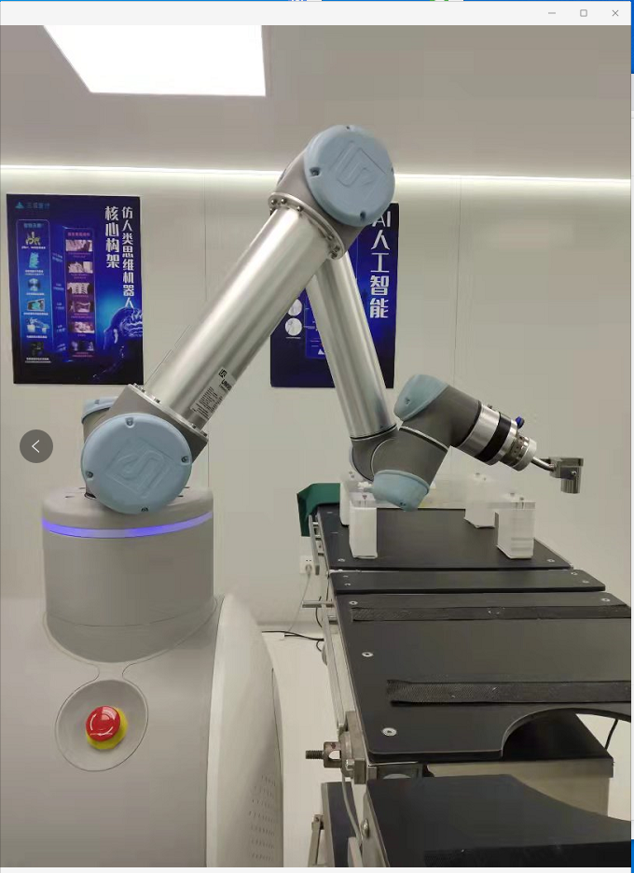

点击【确定】按钮，进入如下页面：

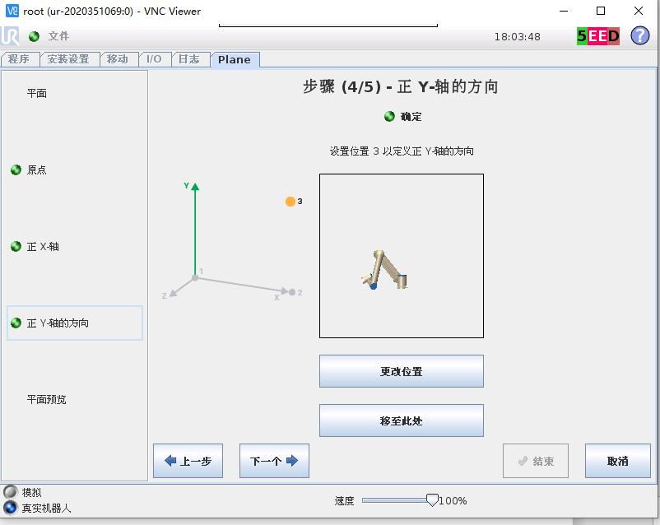

点击【下一个】，进入如下页面：

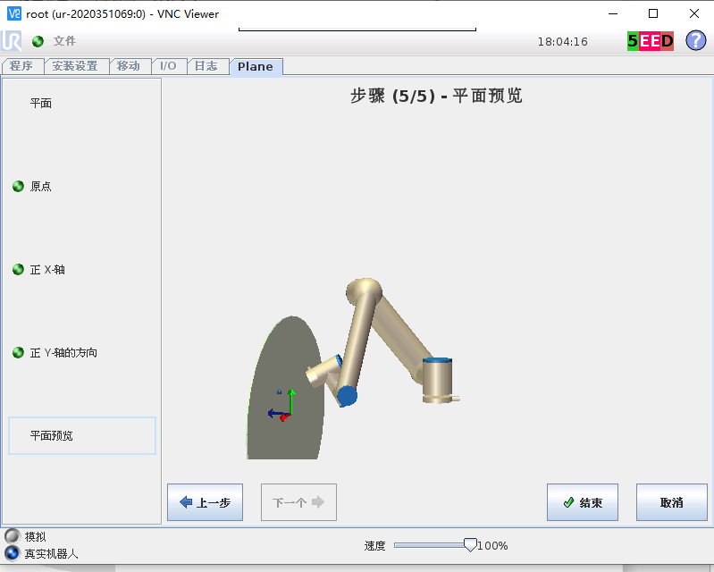

点击【结束】。平面建立完成，如下图：

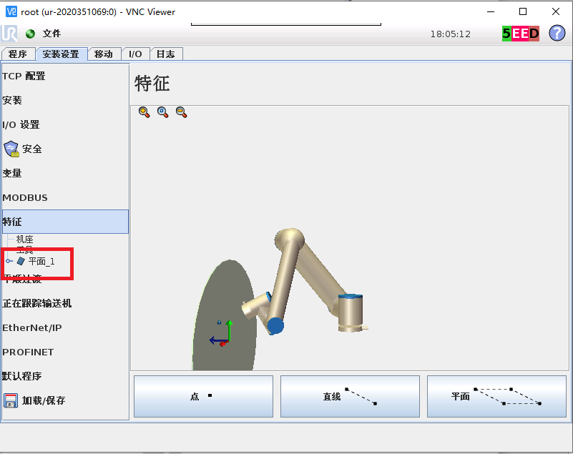

点击平面，点击【移至此处】，如下图：

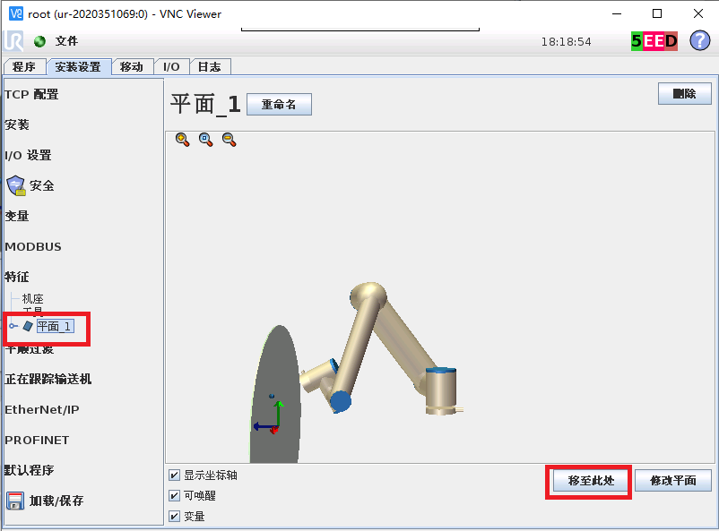

点击【移至此处】后，进入如下页面：

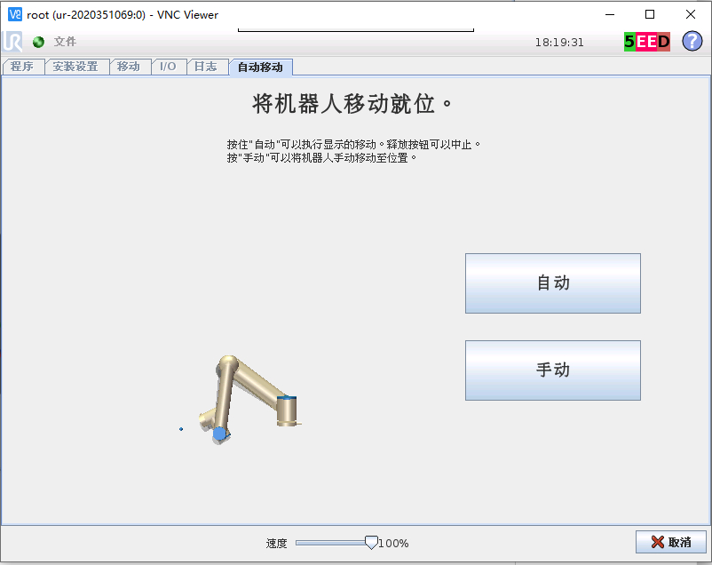

长按【自动】按钮，机械臂自动回到原点后，【自动】按钮置灰，如下图。

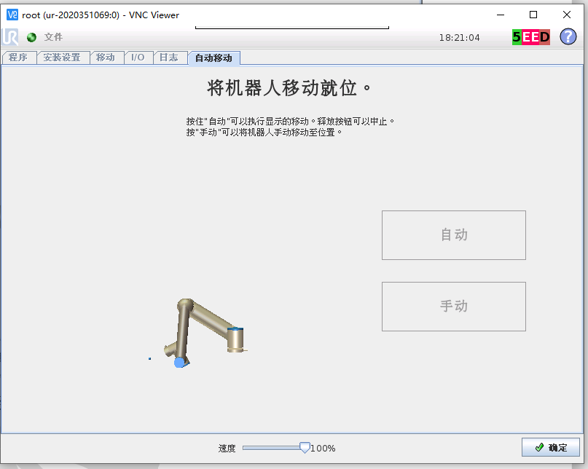

点击【确定】，进入如下页面：

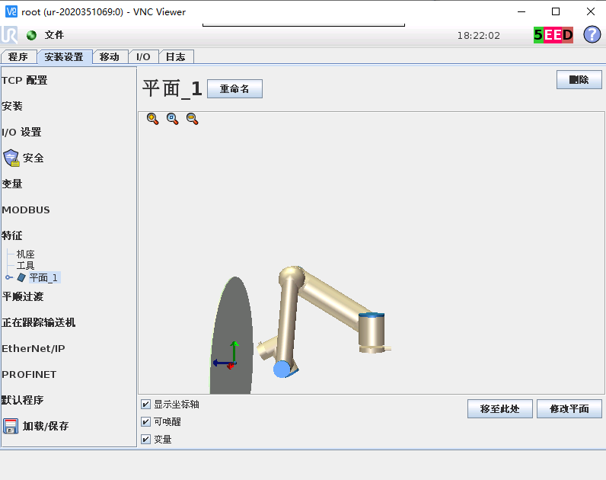

## tcp精度标定

**说明：**tcp精度标定方向的X、Y轴方向定义如图：

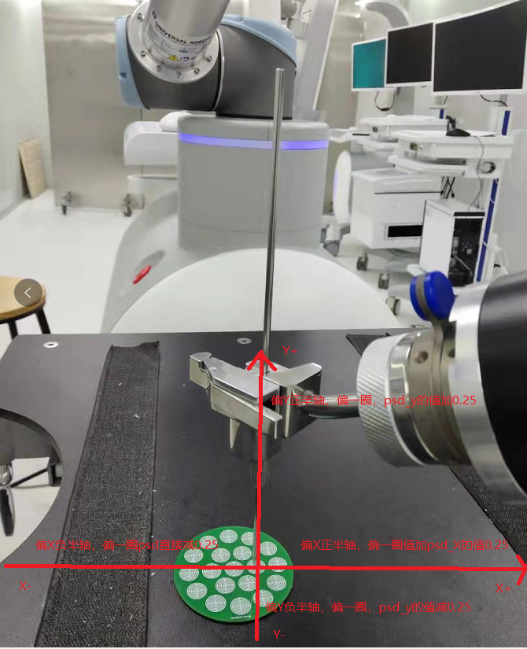

下文中所述的方向，均按照此图。

将D:\SantaTech\MS001-B_bin\Tools\dev_01_white.ini文件tcp_channel 的值写入下图右侧位置，如下图：

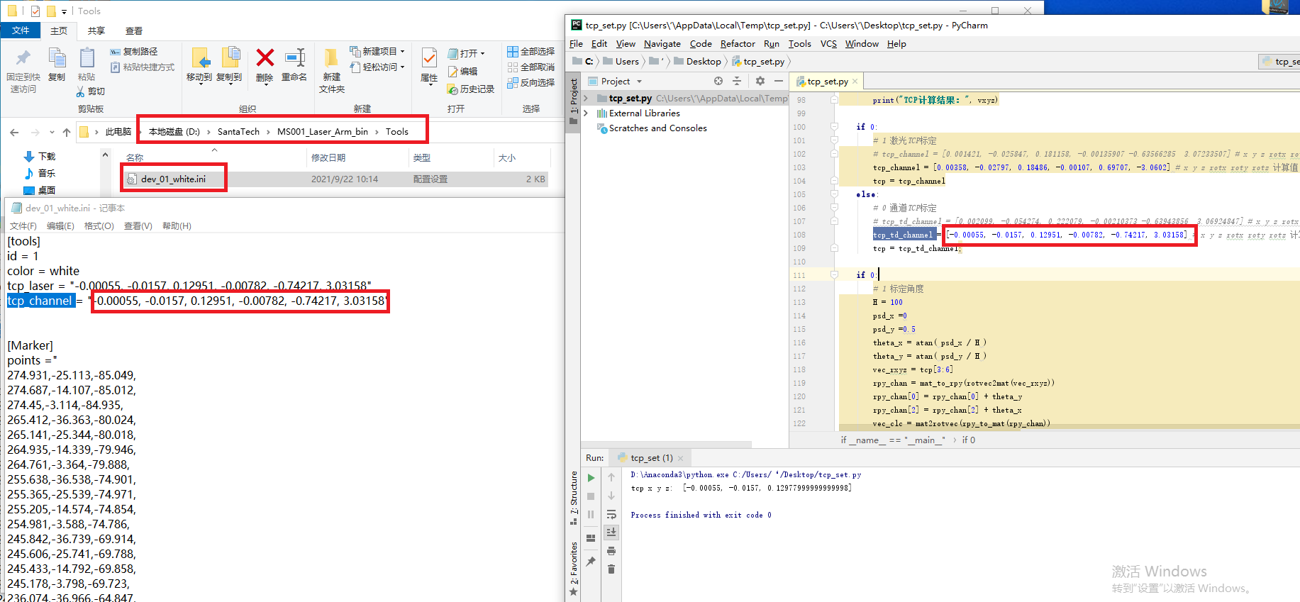

### 4.5.1 角度标定

将下图两个if后面的值第一个改为0，第二个改为1，psd_x=0，psd_y=0。如下图：

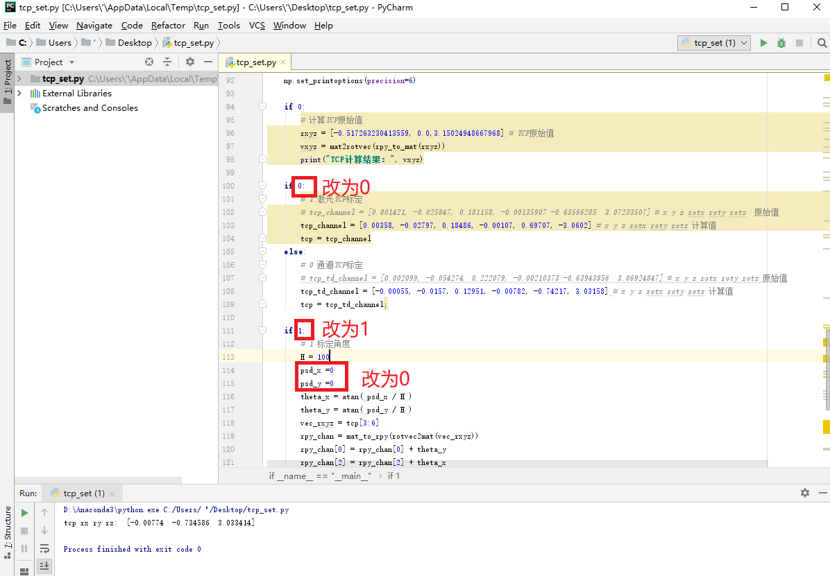

右键点击【Run tcp_set】,角度初始值在下面打印，如下图：

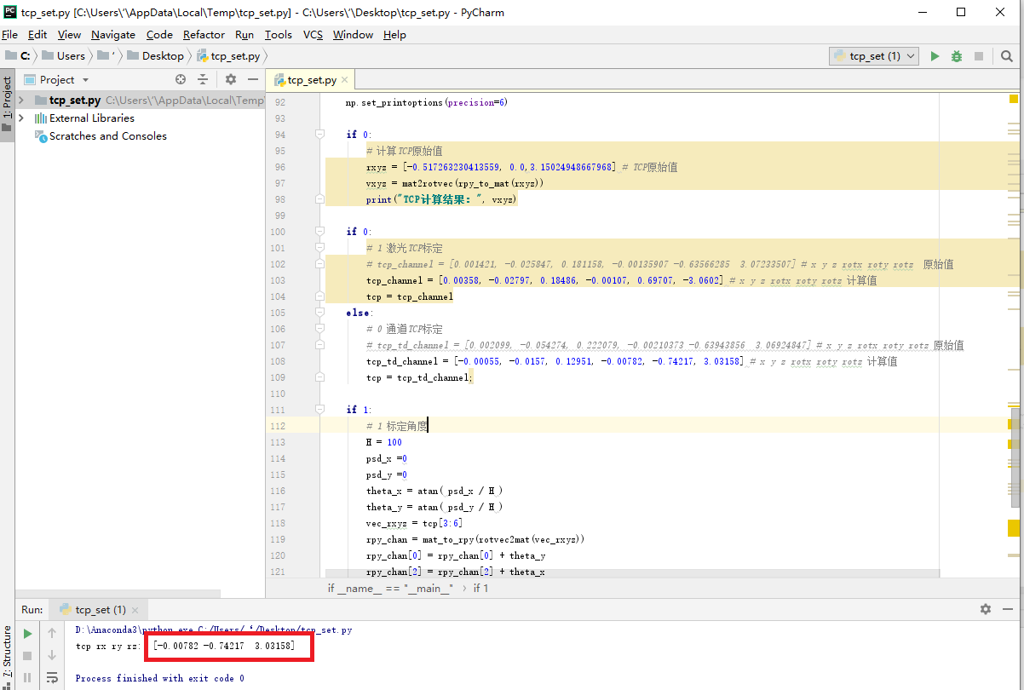

进入vnc，点击移动，将特征修改为【工具】，如下图：

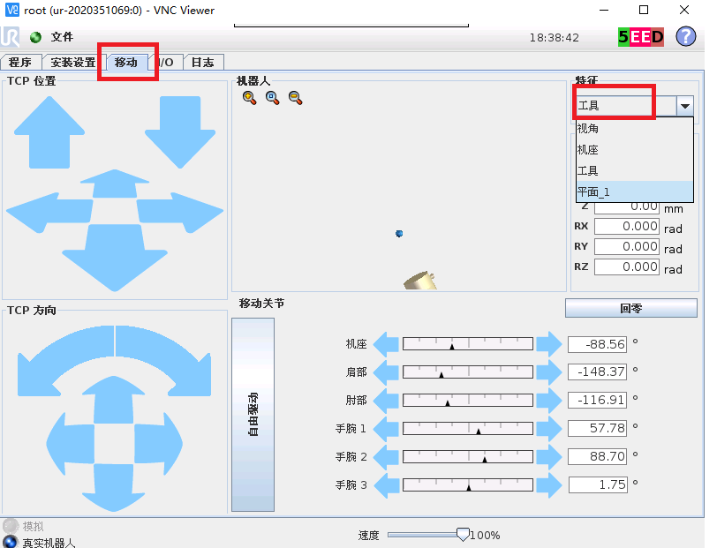

将精度盘放在机械臂前端器械正下方，将3.0套筒和3.0的克氏针放在前端器械孔内，克氏针的针尖放在精度盘某个圆圈中心点，如下图：

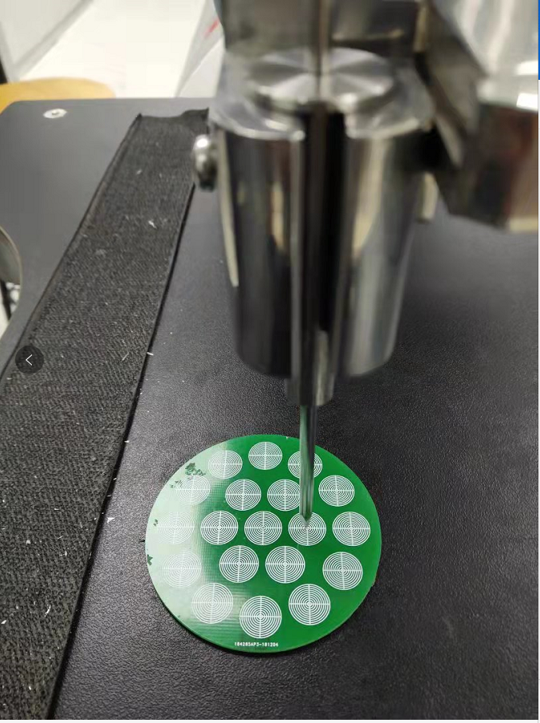

点击Y后面输入框，如下图：

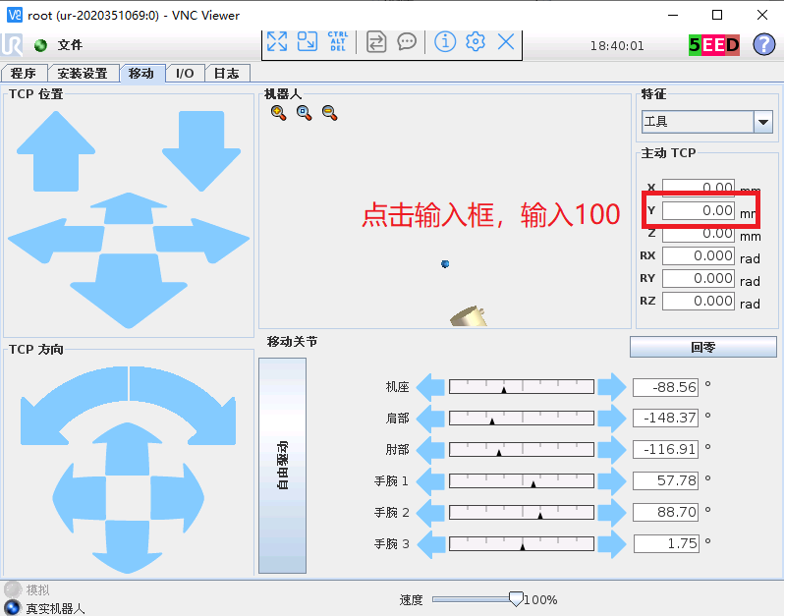

点击输入框，输入100，点击√。进入如下页面：

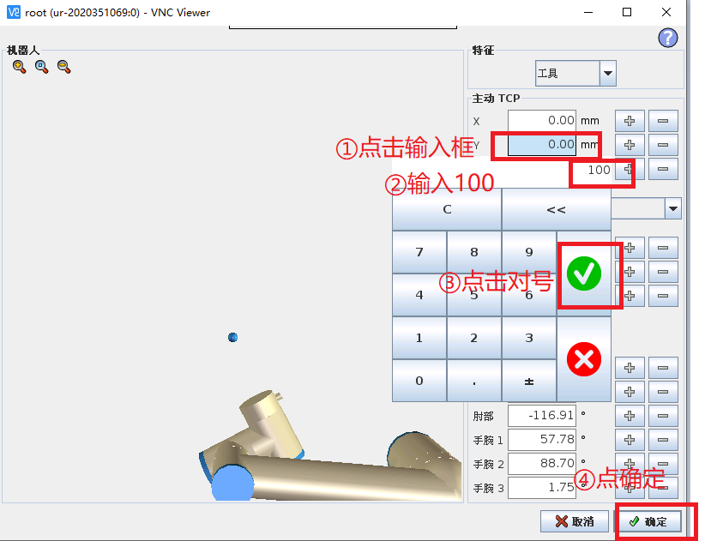

点击【确定】，进入如下页面：

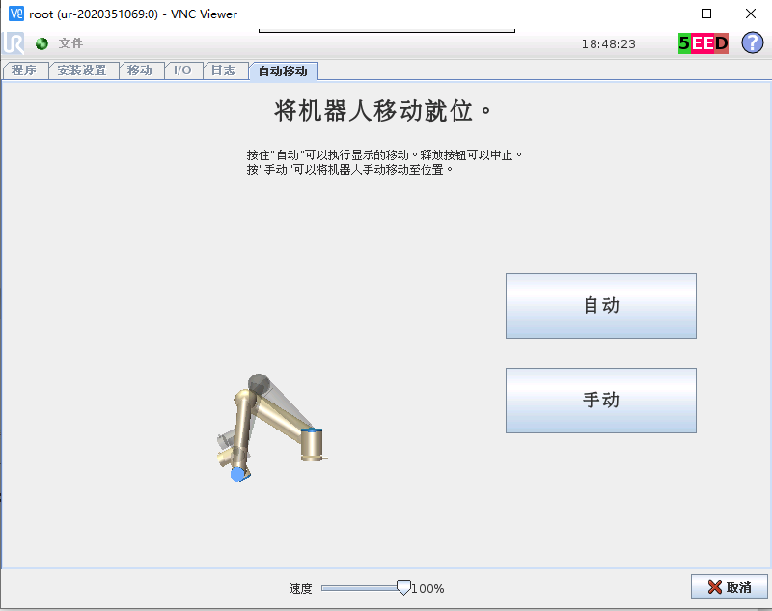

长按【自动】，机械臂自动上升100mm，上升结束后，查看克氏针针尖移动多少，然后增加补偿，上升结果，如下图：

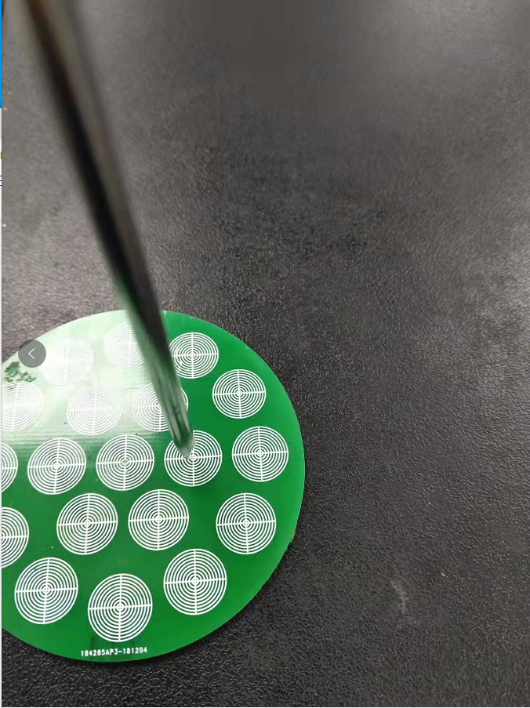

{可循环操作步骤

通过上升结果看出，X轴负方向偏1圈，Y轴没偏，所以X补偿-0.25，psd_x的值改为-0.25，右键点击【Run tcp_set】运行。如下图：

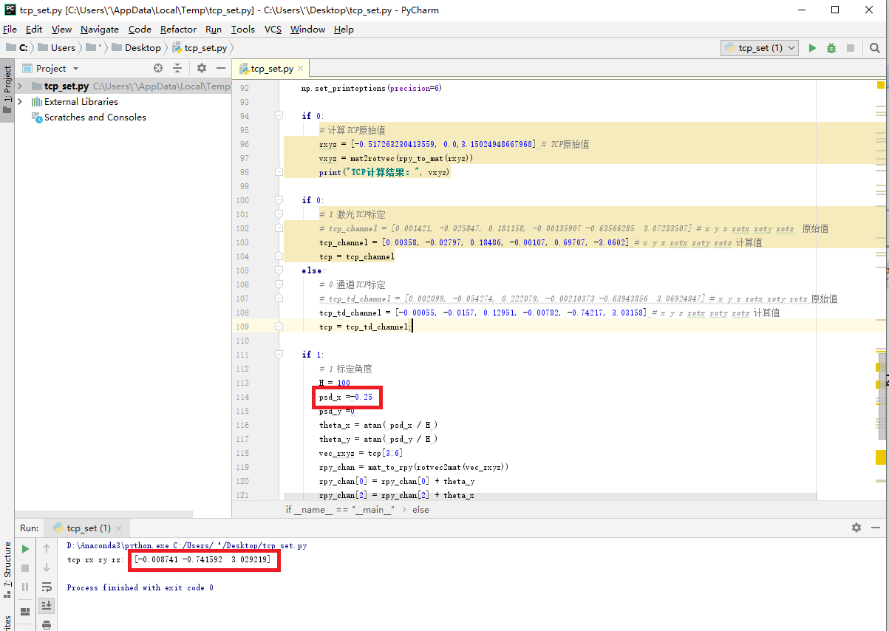

将-0.008741 -0.741592 3.029219三个值写到vnc变量tcp_td_channl后三位。如下图：

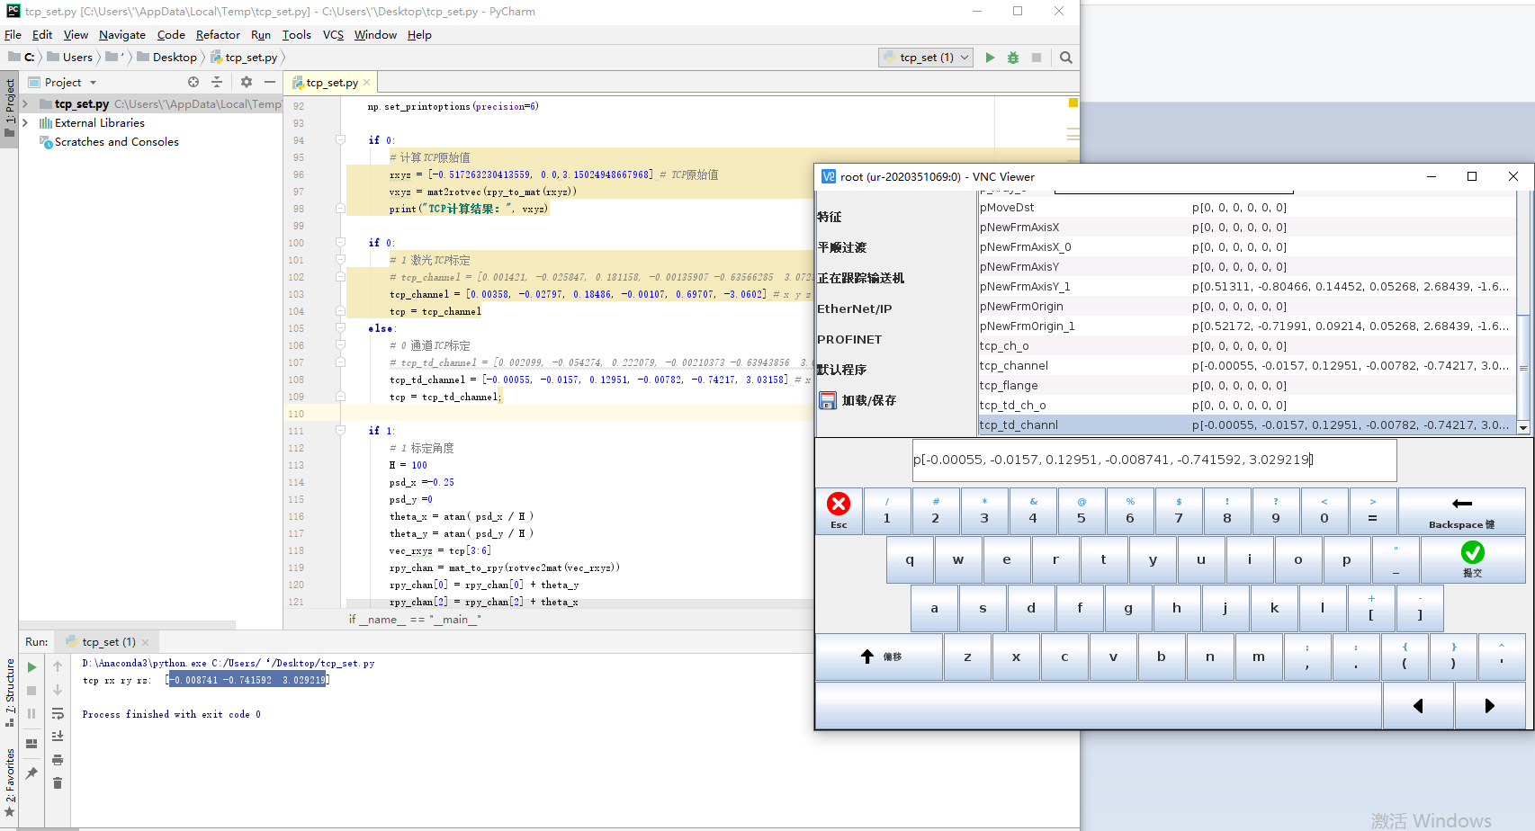

点击【提交】，点击【加载/保存】，点击【保存】。如下图：

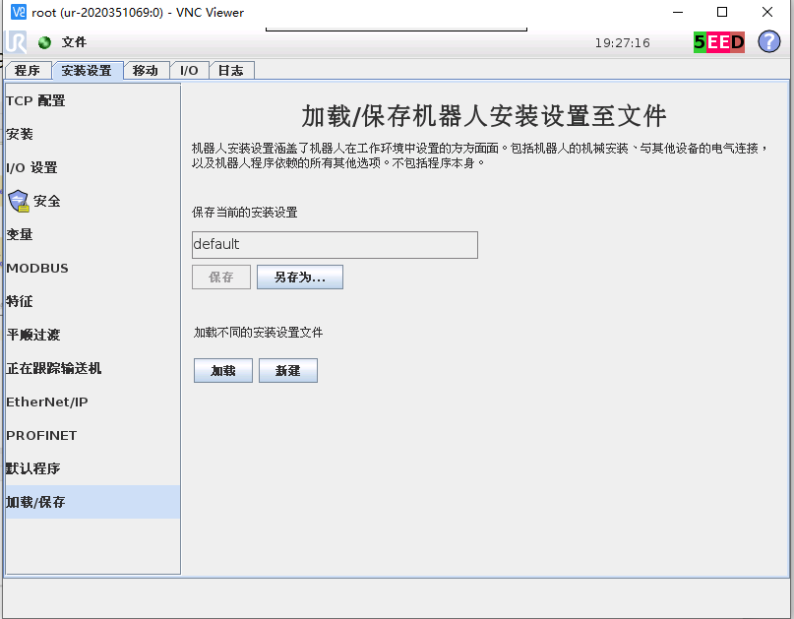

点击【程序】，点击运行按钮。

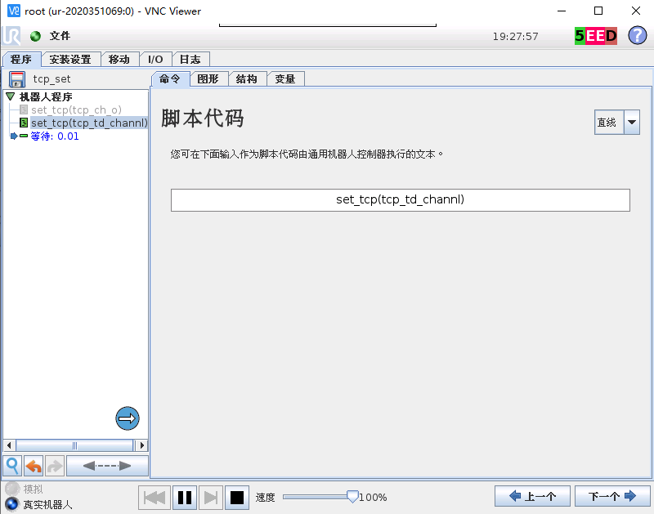

点击【安装设置】，点击【平面1】，点击【移至此处】，如下图：

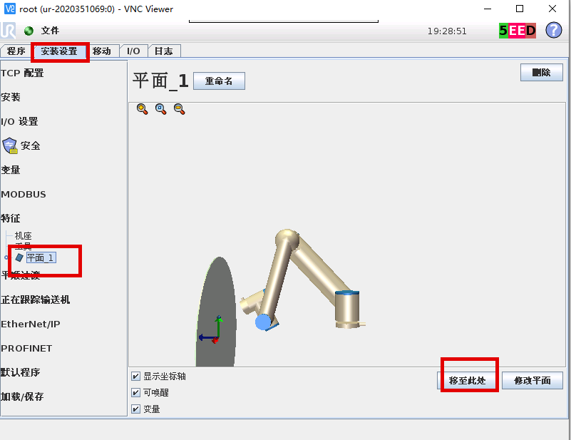

点击【移至此处】，进入下图：

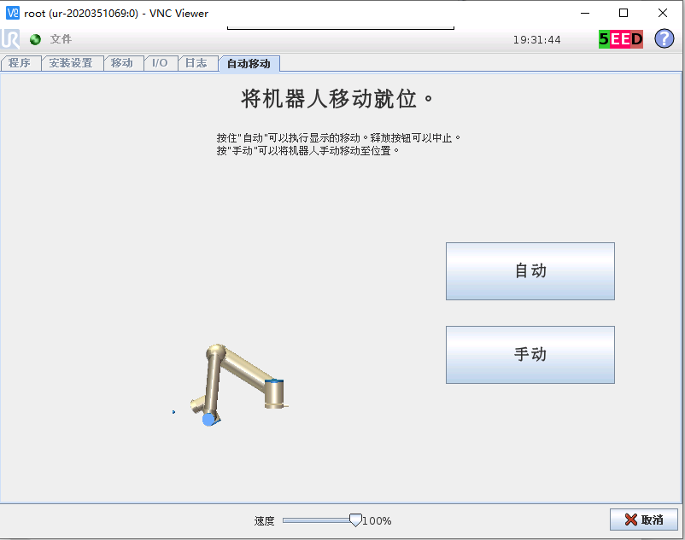

长按【自动】，机械臂移动到原点位置，点击确定，如下图：

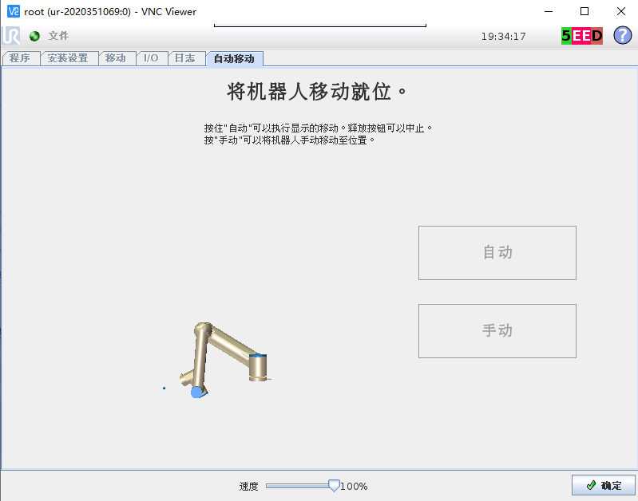

将精度盘圆圈中心点手动移动到克氏针针尖所在位置。如下图：

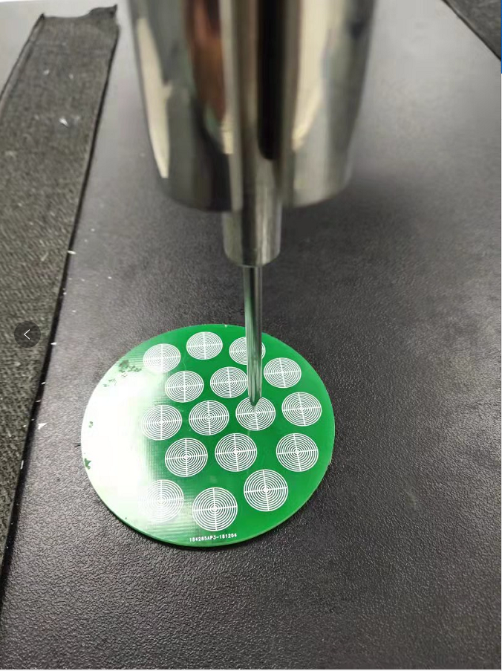

点击【移动】，点击Y后面输入框，如下图：



点击输入框，输入100，点击√。进入如下页面：



点击【确定】，进入如下页面：



长按【自动】，机械臂自动上升100mm，上升结束后，针尖在圆心，没有偏，旋转标定结束。上升后如下图：

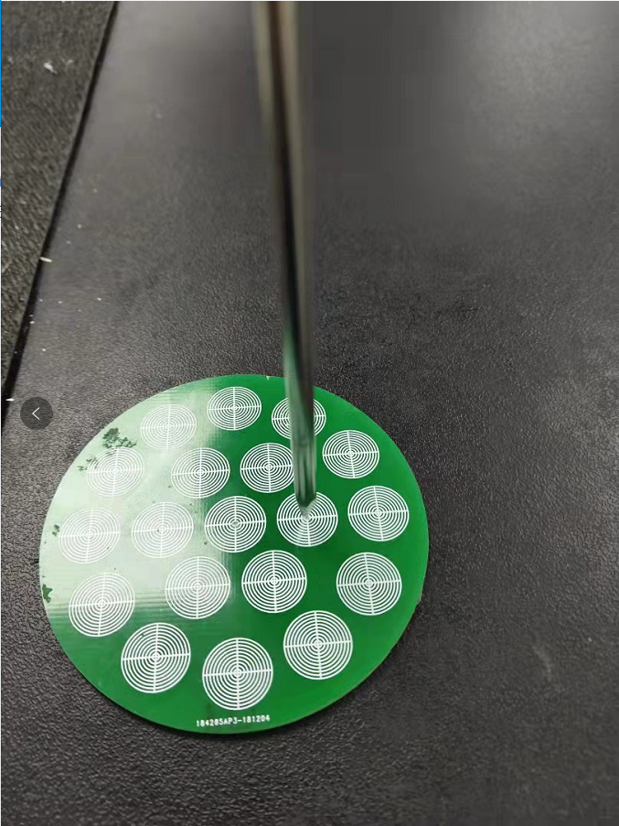

可循环操作步骤}

**说明：**

1. **如果上升后还是偏，继续增加补偿，写入最新的tcp角度值，保存，加载脚本，再次上升100mm，回到原点。（具体操作查看3.5.1章节可循环步骤）。**
2. **偏一圈补偿0.25mm，X正偏一圈直接加0.25，X负一圈，直接减0.25mm，Y正偏一圈直接加0.25，Y负一圈，直接减0.25mm。**

### 4.5.2 位移标定

进入pycharm，将tcp_set.py脚本下图参数值改为0，右键点击【Run tcp_set】，显示初始移值，如下图：

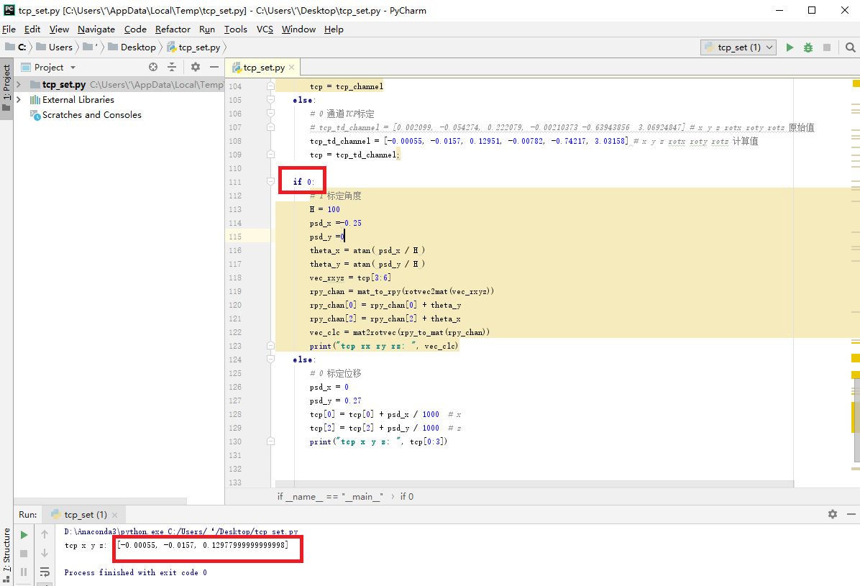

进入vnc，点击【安装设置】，点击【平面1】，点击【移至此处】，长按【自动】，点击【确定】，回到原点，如下图：

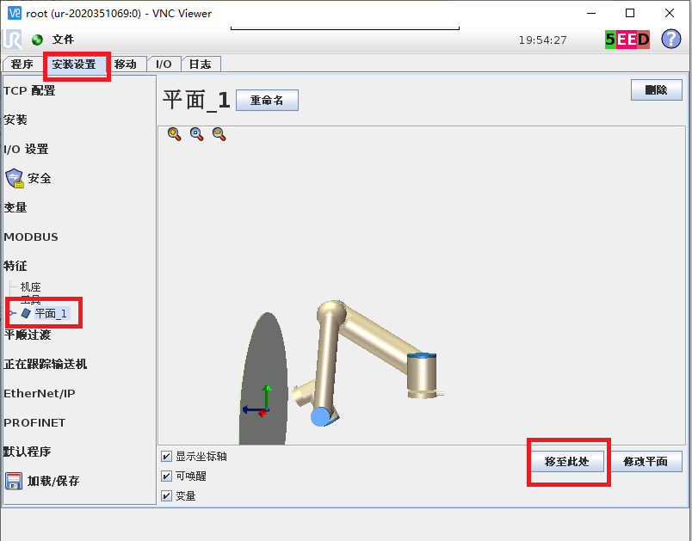

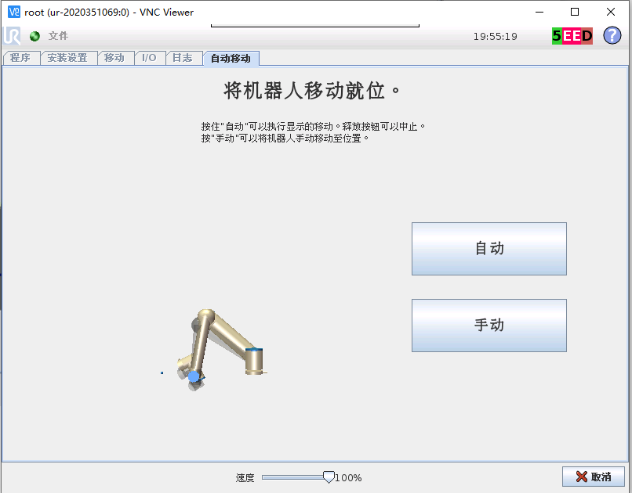

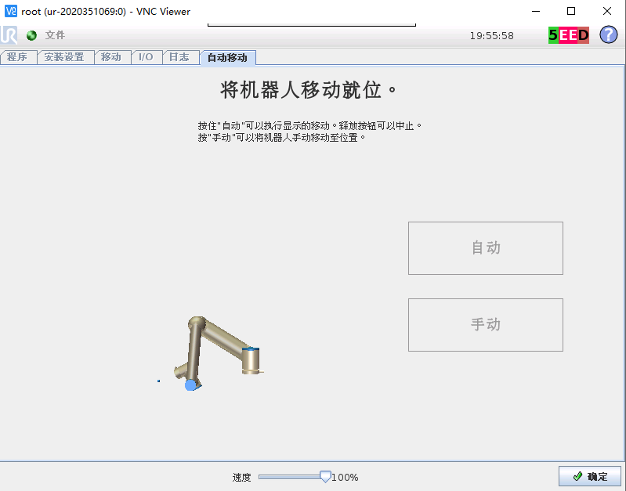

点击【移动】，长按下面按钮，机械臂绕Z轴向左旋转，旋转到150°左右，如下图：

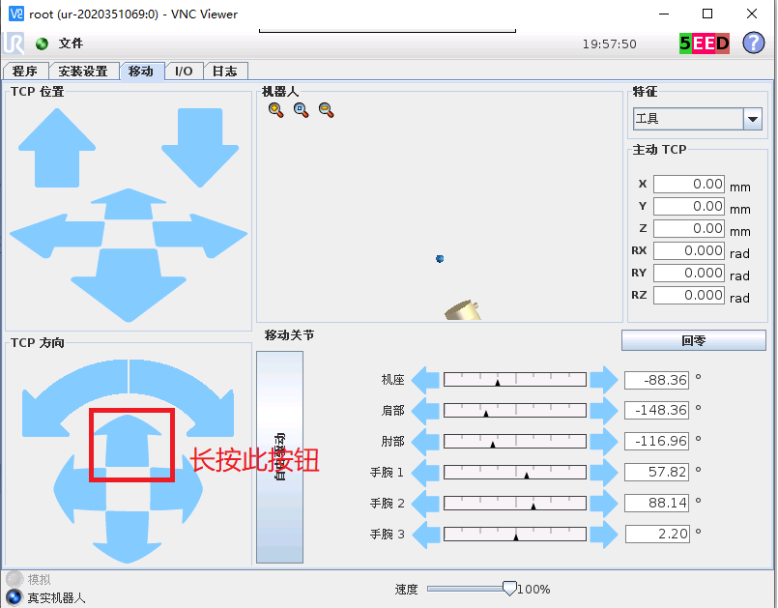

旋转后结果，如下图：

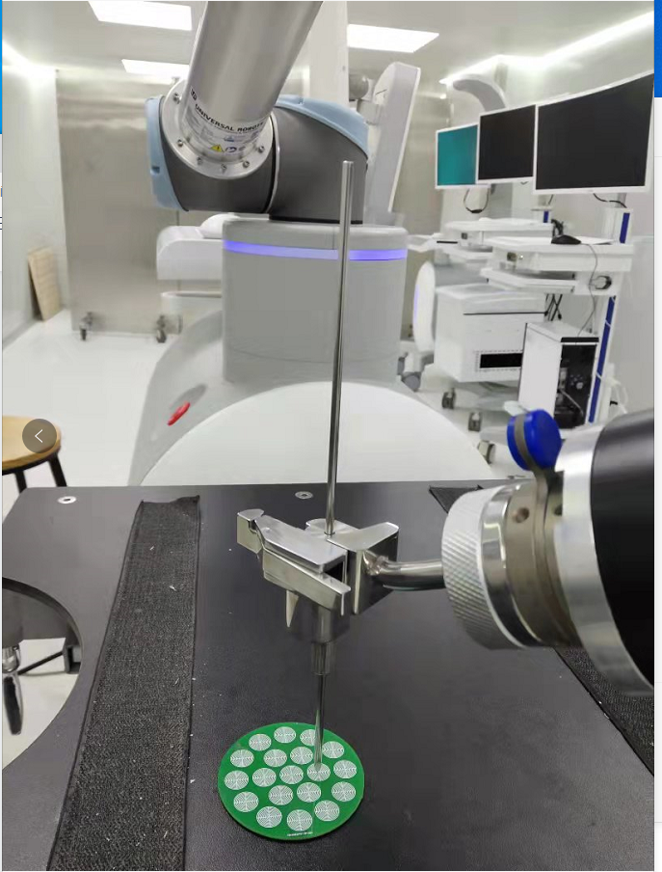

{可循环操作步骤如下

从上图看出X轴负方向偏了将近1圈，所以tcp_set.py文件中psd_x = -0.2(一圈也是0.25)，右键点击【Run set_tcp】,计算出新的位移值，如下图：

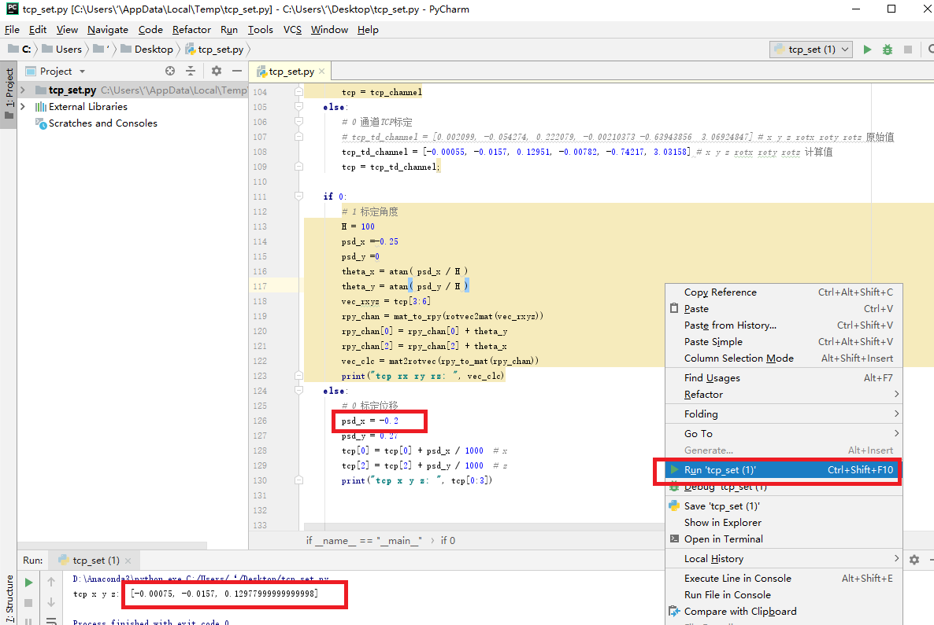

进入vnc，点击【安装设置】，点击变量，点击tcp_td_channl，将新的位移值写入vnc中 tcp_td_channel变量，如下图：

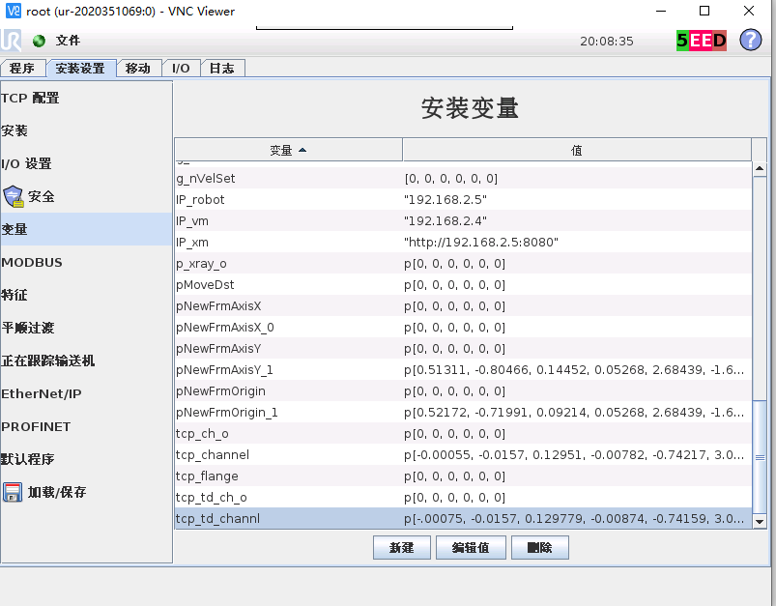

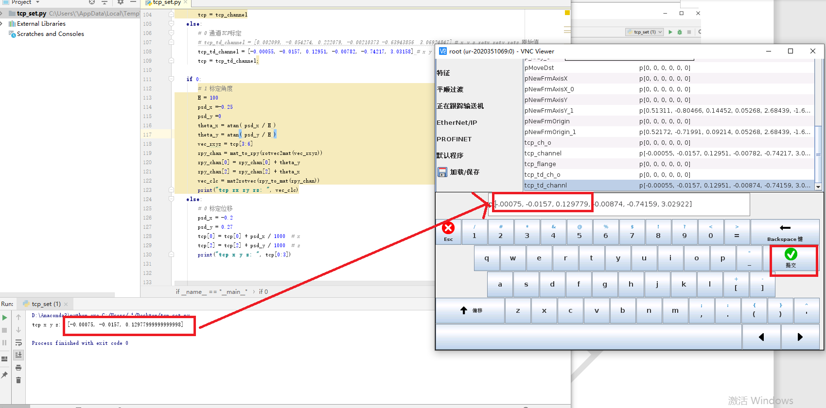

点击【提交】，点击【加载/保存】，点击【保存】，如下图：

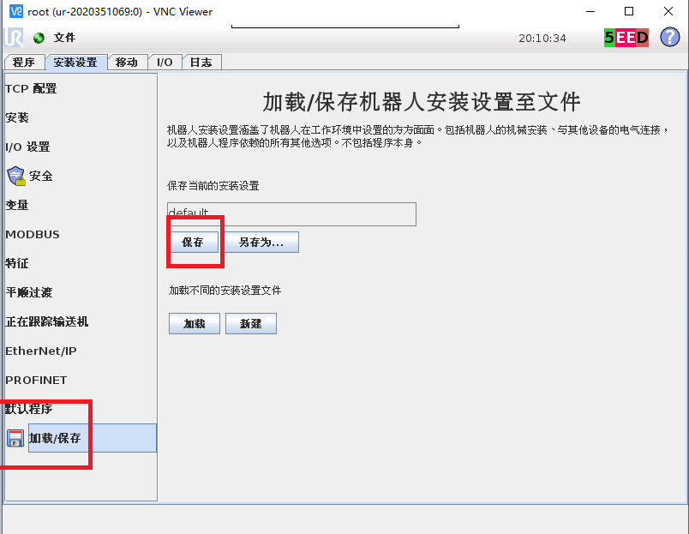

点击【程序】，点击运行，如下图：

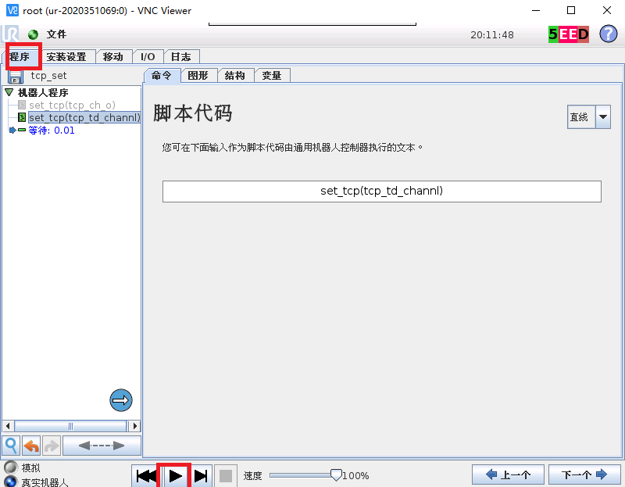

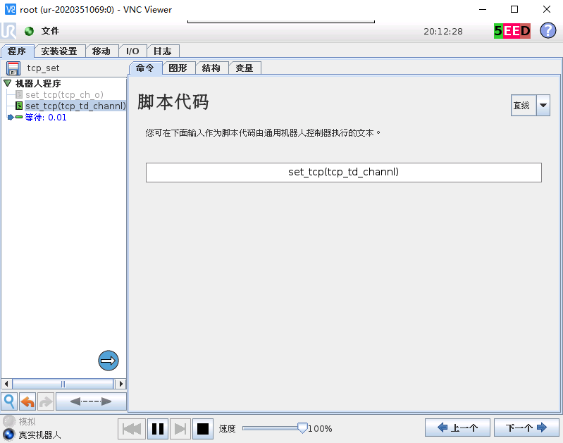

点击【安装设置】，点击【平面1】，点击【移至此处】，长按【自动】，移动到原点后，点击【取消】，如下图：

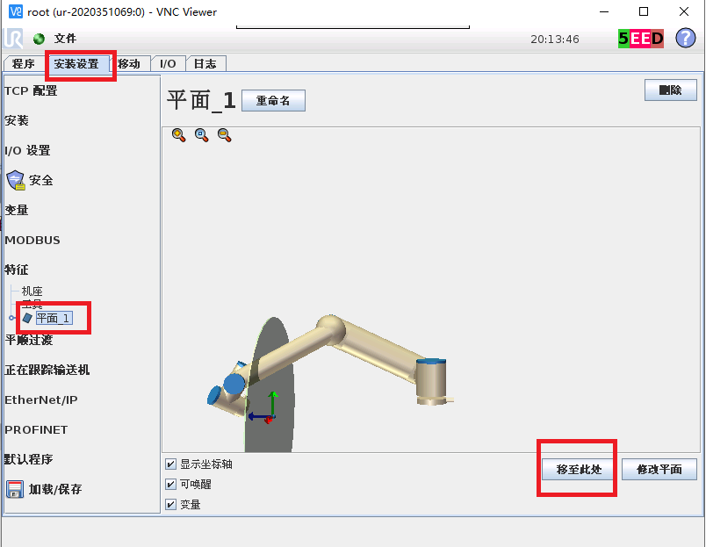

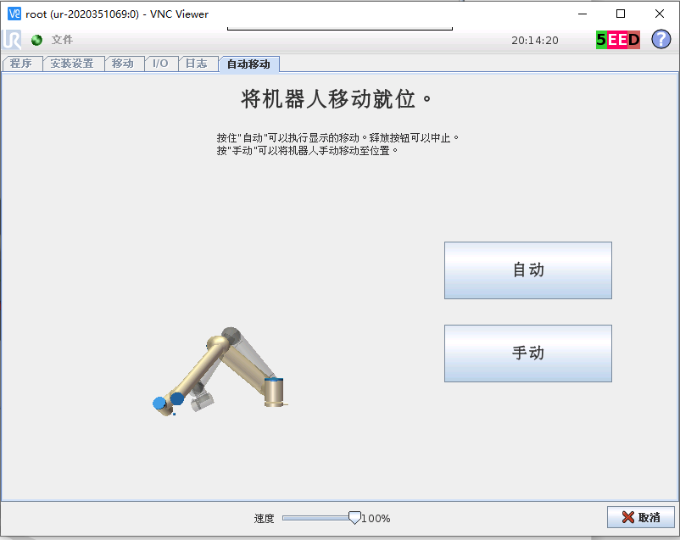

点击【取消】，进入如下页面：

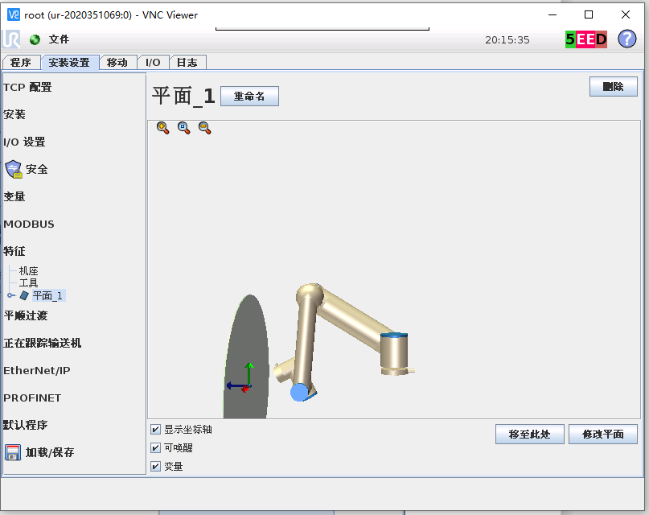

将精度盘圆圈中心点手动移动到针尖位置，长按下图按钮，再次旋转到150°左右，如下图：

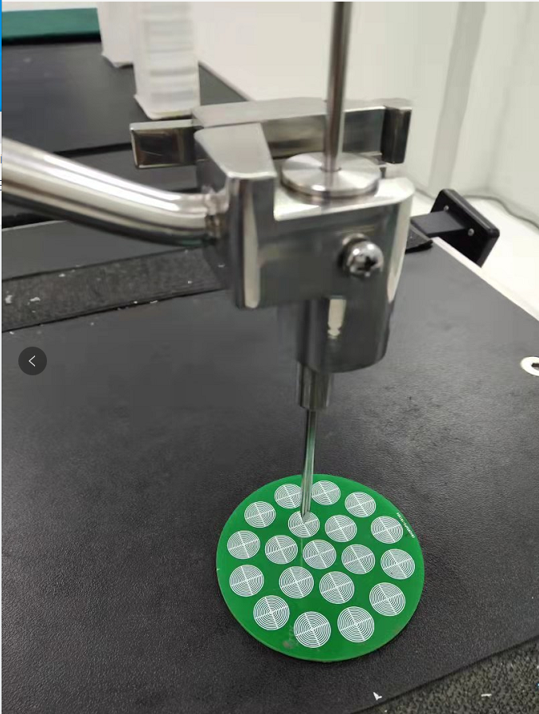

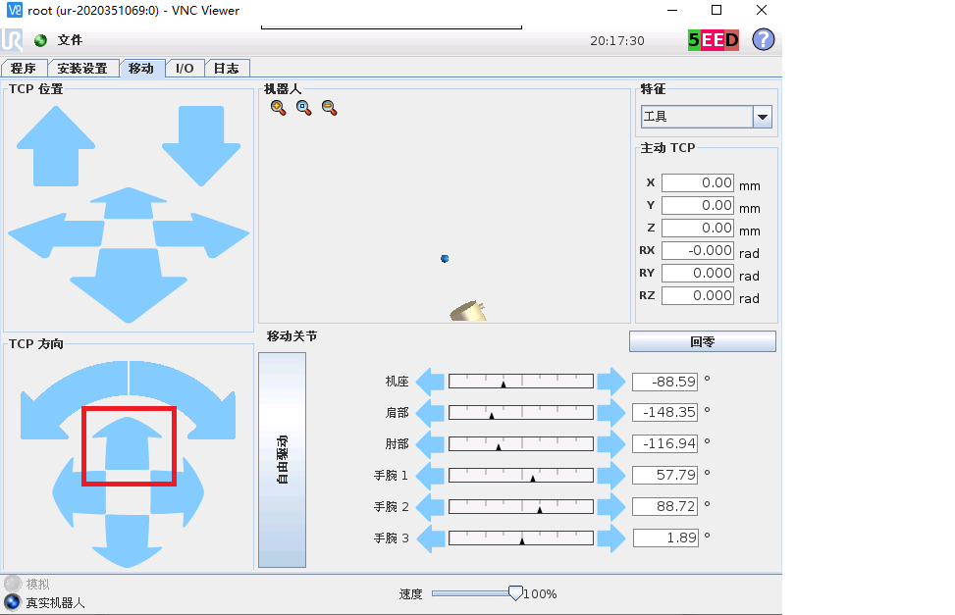

旋转结果如下，针尖没有偏离圆心，左半圈标定结束，如下图：

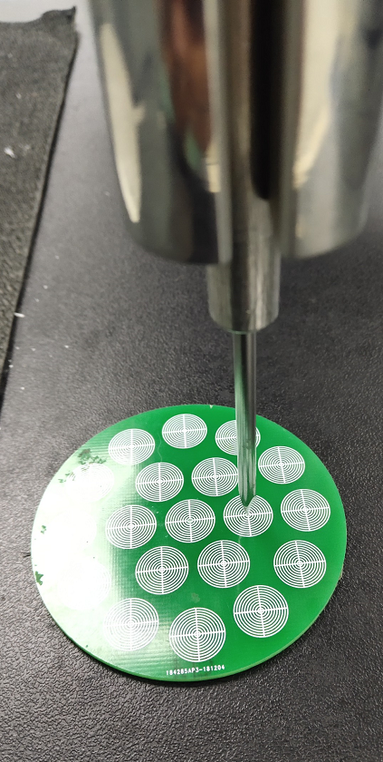

可循环操作步骤如下}

左侧旋转未偏离圆心，以同样的方式标定右半圈，右侧旋转按钮如下图：

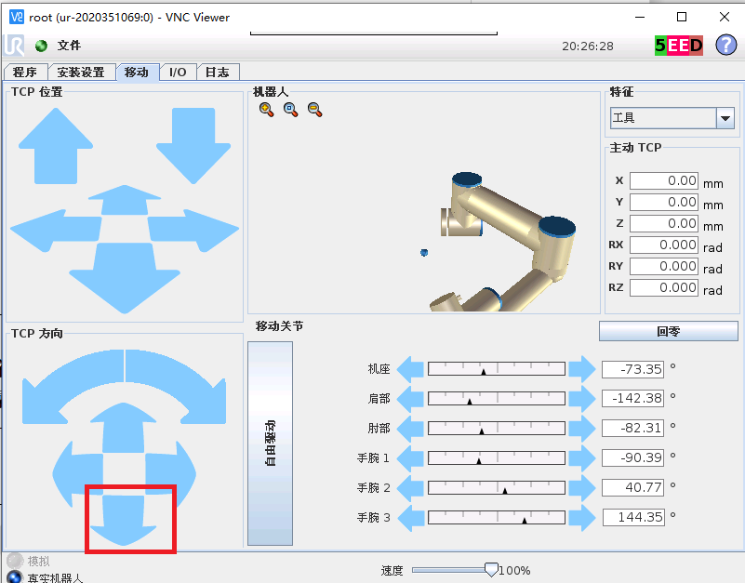

**说明：**

1. **如果左右旋转后还是偏，继续增加补偿，写入最新的tcp角度值，保存，加载脚本，再次左旋转，回到原点。（具体操作查看3.5.2章节可循环步骤）。**
2. **以左半圈标定方式标定右半圈**
3. **标定精度在针尖始终在一圈以内，符合精度要求（≤0.5mm），标定通过**
4. **精度补偿值修改方法：**

